
(Ministru kabineta
«=TAP_RIK_DATUMS_GEN»
rīkojums Nr. 35)


Vidēja termiņa plānošanas dokuments
SMALKO DAĻIŅU, AMONJAKA, SLĀPEKĻA OKSĪDU, GAISTOŠO ORGANISKO SAVIENOJUMU UN SĒRA DIOKSĪDA EMISIJU SAMAZINĀŠANAS RĪCĪBAS PLĀNS 2026.-2030.GADAM

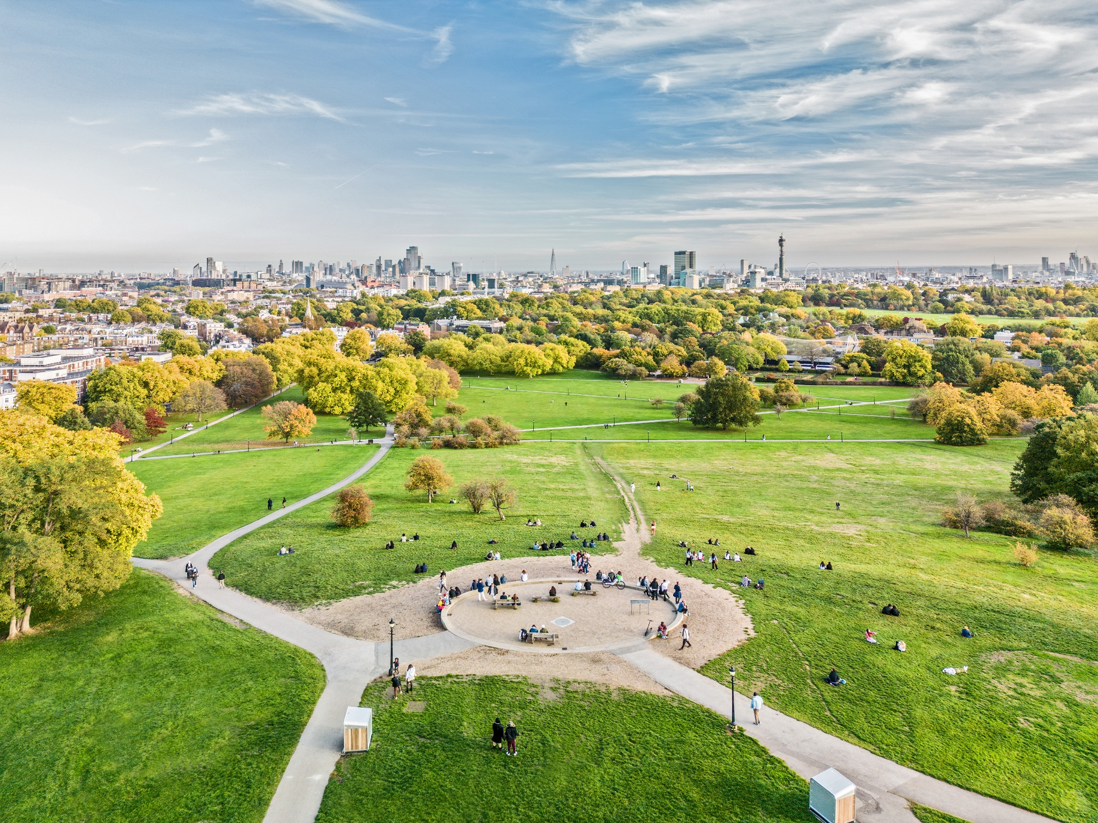
Klimata un enerģētikas ministrija
Rīga | 01.2026.

Satura rādītājs
Saīsinājumi 4
Plāna kopsavilkums 7
1. Vispārīgie mērķi un regulējums 9
1.1. Plāna mērķis un sasniedzamie rādītāji 9
1.2. ES tiesību akti 11
1.3. Latvijas normatīvie akti 12
1.4. Gaisa aizsardzības politikas veidošanā un īstenošanā iesaistītās iestādes 12
1.5. Saskaņotība ar citu jomu politikām un aktuālie problēmjautājumi 14
1.5.1. Nacionālā klimata un enerģētikas politika 14
1.5.2. Emisiju kontrole mājsaimniecībās 16
1.5.3. Emisiju kontrole enerģētikas un rūpniecības sektoros 17
1.5.4. Transporta sektors 18
1.5.5. Nodokļu politika 19
1.5.6. Atkritumu apsaimniekošanas joma 20
1.5.7. Lauksaimniecība 21
2. Esošā situācija emisiju saistību izpildē 22
2.1. Galvenie emisiju avoti un progress emisiju samazināšanā 24
2.1.1. Slāpekļa oksīdu emisijas 25
2.1.2. Sēra dioksīda emisijas 26
2.1.3. Nemetāna gaistošo organisko savienojumu emisijas 26
2.1.4. Daļiņu PM_{2,5} emisijas 27
2.1.5. Amonjaka emisijas 29
2.1.6. Kvēpu - melnās ogles daļiņas 31
2.2. Progress gaisa kvalitātes uzlabošanā Latvijā 31
2.3. Pārrobežu piesārņojums 36
2.4. Gaisa kvalitātes radītās ietekmes 37
2.4.1. Gaisa kvalitāte un sabiedrības veselība 37
2.4.2. Gaisa kvalitāte un gaisa piesārņojuma ietekme uz ekosistēmām 39
2.4.3. Gaisa kvalitāte un klimata pārmaiņas 40
2.4.4. Gaisa kvalitāte un ietekme uz ēkām un pieminekļiem 40
3. Nākotnes prognozes bāzes scenārijā 40
3.1. Bāzes scenārijā iekļautās rīcībpolitikas un pasākumi 40
3.2. Emisiju prognozes bāzes scenārijā 41
3.2.1. Slāpekļa oksīdu emisijas 42
3.2.2. Sēra dioksīda emisijas 43
3.2.3. Nemetāna gaistošo organisko savienojumu emisijas 43
3.2.4. Amonjaka emisijas 44
3.2.5. Daļiņu PM_{2,5} emisijas 45
3.2.6. Kvēpu - melnās ogles daļiņu emisijas 46
3.3. Bāzes scenārija ietekme uz gaisa kvalitāti Latvijā 47
4. Plānotie risinājumi un nākotnes prognozes mērķa scenārijā 49
4.1. Papildus plānotie mērķa scenārija pasākumi 50
4.2. Emisiju prognozes mērķa scenārijam ar papildu pasākumiem 89
4.2.1. Nemetāna gaistošo organisko savienojumu emisijas 89
4.2.2. Daļiņu PM_{2,5} emisijas 90
4.2.3. Amonjaka emisijas 91
4.3. Mērķa scenārija ietekme uz gaisa kvalitāti Latvijā 93
4.4. Mērķa scenārijā iekļauto pasākumu finasiālo ieguvumu novērtējums 95

1. pielikums. Detalizēta informācija par esošo gaisa kvalitāti Latvijā.

2. pielikums. Bāzes scenārijā iekļautās rīcībpolitikas un pasākumi.

3. pielikums: Kopsavilkums par plānā iekļauto uzdevumu īstenošanai nepieciešamo valsts un pašvaldību budžeta finansējumu.

Saīsinājumi
AER | atjaunīgie energoresursi
AgPNS | augšējais piesārņojuma novērtēšanas slieksnis
ANMP | Latvijas Atveseļošanas un noturības mehānisma plāns 2021.-2026. gadam
ANO | Apvienoto Nāciju Organizācija
ApPNS | apakšējais piesārņojuma novērtēšanas slieksnis
BC | kvēpi jeb melnās ogles daļiņas
B(a)P | benz(a)pirēns
C₆H₆ | benzols
CH₄ | metāns
CO₂ | oglekļa dioksīds
CSAS | centralizētā siltumapgādes sistēma
Direktīva 2016/2284/ES | Eiropas Parlamenta un Padomes 2016. gada 14. decembra Direktīva 2016/2284/ES par dažu gaisu piesārņojošo vielu valstu emisiju samazināšanu un ar ko groza Direktīvu 2003/35/EK un atceļ Direktīvu 2001/81/EK
Direktīva 2015/1480/ES | Komisijas 2015. gada 28. augusta Direktīva 2015/1480/ES, ar kuru groza dažus pielikumus Eiropas Parlamenta un Padomes Direktīvās 2004/107/EK un 2008/50/EK, ar ko paredz noteikumus attiecībā uz standartmetodēm, datu validēšanu un paraugu ņemšanas vietu izvietojumu gaisa kvalitātes novērtēšanai
Direktīva 2008/50/EK | Eiropas Parlamenta un Padomes 2008. gada 21. maija Direktīva 2008/50/EK par gaisa kvalitāti un tīrāku gaisu Eiropai
Direktīva 2004/107/EK | Eiropas Parlamenta un Padomes 2004. gada 15. decembra Direktīva 2004/107/EK par arsēnu, kadmiju, dzīvsudrabu, niķeli un policikliskiem aromātiskiem ogļūdeņražiem apkārtējā gaisā
Direktīva 2024/2881 | Eiropas Parlamenta un Padomes 2024. gada 23. oktobra Direktīva (ES) 2024/2881 par gaisa kvalitāti un tīrāku gaisu Eiropai (pārstrādāta redakcija)
Direktīva 2009/125/EK | Eiropas Parlamenta un Padomes 2009. gada 21. oktobra Direktīva 2009/125/EK, ar ko izveido sistēmu, lai noteiktu ekodizaina prasības ar enerģiju saistītiem ražojumiem (pārstrādāta redakcija)
DP | darbības programma
Dprg | Direktīvā 2024/2881 noteiktā gada robežvērtība
DRN | dabas resursu nodoklis
EK | Eiropas Komisija
EKII | Emisijas kvotu izsolīšanas instruments
EM | Ekonomikas ministrija
EMEP | kopējā programma gaisa piesārņojuma izplatības lielos attālumos novērošanai un novērtēšanai Eiropā
ERAF | Eiropas Reģionālās attīstības fonds
ETS | Emisijas kvotu tirdzniecības sistēma
ES | Eiropas Savienība
ES-27 | Eiropas Savienības 27 dalībvalstis
ES fondi | Finansējums no Eiropas Reģionālās attīstības fonda un Kohēzijas fonda
ETL | elektrotransporta līdzeklis
EVA | Eiropas Vides aģentūra
FM | Finanšu ministrija
GOS | gaistošie organiskie savienojumi
KEM | Klimata un enerģētikas ministrija
KF | Kohēzijas fonds
KLP SP | Latvijas Kopējās lauksaimniecības politikas stratēģiskais plāns 2023.-2027. gadam
KPP | Eiropas Savienības Kohēzijas Politikas Programma 2021-2027. gadam
KPLEA | kritiskais piesārņojuma līmenis ekosistēmu aizsardzībai
LA | lauku attīstības maksājumi
LFS | lauku fona stacija
LIZ | lauksaimniecībā izmantojamās zemes
LPTP | labākie pieejamie tehniskie paņēmieni
LVĢMC | valsts sabiedrība ar ierobežotu atbildību “Latvijas Vides, ģeoloģijas un meteoroloģijas centrs”
LVAF | Latvijas vides aizsardzības fonds
M_{g} | gada mērķlielums veselības aizsardzībai
MFF | ES daudzgadu budžets, t.sk. ES fondi (ERAF, KF, ELFLA, ESF, EJZF, JNI)
MK | Ministru kabinets
MK noteikumi par gaisa kvalitāti | MK 2009. gada 3. novembra noteikumi Nr. 1290 “Noteikumi par gaisa kvalitāti”
MK noteikumi par sadedzināšanas iekārtām | MK 2021. gada 7. janvāra noteikumi Nr. 17 “Noteikumi par gaisa piesārņojuma ierobežošanu no sadedzināšanas iekārtām”
NAIK | no atkritumiem iegūts kurināmais
NAP 2027 | Latvijas Nacionālais attīstības plāns 2021.-2027. gadam
NEKP 2030 | MK 09.07.2024. sēdē apstiprinātais aktualizētais Nacionālais enerģētikas un klimata plāns 2021.-2030. gadam
NH₃ | amonjaks
NMGOS | nemetāna gaistošie organiskie savienojumi
NO₂ | slāpekļa dioksīds
NO_{x} | slāpekļa oksīdi
Pašvaldības | termins ietver Latvijas valstspilsētu pašvaldības
Plāns | Smalko daļiņu, amonjaka, slāpekļa oksīdu, gaistošo organisko savienojumu un sēra dioksīda emisiju samazināšanas rīcības plāns 2025. – 2030. gadam
PFS | pilsētas fona stacija
PITIS | pilsētas industriālās teritorijas ietekmes stacija
PrTIS | pilsētas privātmāju teritorijas ietekmes stacija
PVO | Pasaules Veselības organizācija
R_{d} | dienas robežlielums veselības aizsardzībai
R_{g} | gada robežlielums veselības aizsardzībai
R_{h} | stundas robežlielums veselības aizsardzībai
Regula 2015/1185/ES | Komisijas 2015. gada 24. aprīļa Regula (ES) 2015/1185 ar ko Eiropas Parlamenta un Padomes Direktīvu 2009/125/EK īsteno attiecībā uz ekodizaina prasībām cietā kurināmā lokālajiem telpu sildītājiem
Regula 2015/1189/ES | Komisijas 2015. gada 28. aprīļa Regula (ES) 2015/1189 ar ko Eiropas Parlamenta un Padomes Direktīvu 2009/125/EK īsteno attiecībā uz ekodizaina prasībām cietā kurināmā katliem
SAM | specifiskais atbalsta mērķis
SEG | siltumnīcefekta gāzes
SKF | Sociālais klimata fonds atbilstoši Eiropas Parlamenta un Padomes 2023. gada 10. maija Regulai (ES) 2023/955, ar ko izveido Sociālo klimata fondu un groza Regulu (ES) 2021/1060
SM | Satiksmes ministrija
SO₂ | sēra dioksīds
ST | sabiedriskais transports
TEN-T | Eiropas Transporta tīkls
TPAIS | transporta piesārņojuma avotu ietekmes stacija
TPTP | Taisnīgas pārkārtošanās teritoriālais plāns
TREN | Transportlīdzekļa ekspluatācijas nodoklis
VARAM | Viedās administrācijas un reģionālās attīstības ministrija
VM | Veselības ministrija
VUGD | Valsts ugunsdzēsības un glābšanas dienests
VVD | Valsts vides dienests
ZM | Zemkopības ministrija
Zona “Rīga” | Gaisa kvalitātes novērtēšanas un pārvaldības zona “Rīgas aglomerācija” (Rīgas pilsētas administratīvā teritorija) atbilstoši Vides aizsardzības un reģionālās attīstības ministrijas atbilstoši 2024. gada 10. maija rīkojumam Nr. 1-2/63 “Par gaisa kvalitātes novērtēšanas un pārvaldības zonu noteikšanu”
Zona “Latvija” | Gaisa kvalitātes novērtēšanas un pārvaldības zona “Latvija” (pārējā Latvijas teritorija, izņemot Rīgas pilsētas administratīvo teritoriju) atbilstoši vides aizsardzības un reģionālās attīstības ministres 2024. gada 10. maija rīkojumam Nr. 1-2/63 “Par gaisa kvalitātes novērtēšanas un pārvaldības zonu noteikšanu”

Plāna kopsavilkums
“Smalko daļiņu, amonjaka, slāpekļa oksīdu, gaistošo organisko savienojumu un sēra dioksīda emisiju samazināšanas plāns 2025.-2030. gadam” (turpmāk – Plāns) ir vidēja termiņa politikas plānošanas dokuments, kas izstrādāts atbilstoši likuma "Par piesārņojumu" 16.² panta otrajai daļai, kā arī MK 2018. gada 2. oktobra noteikumu Nr. 614 "Kopējo gaisu piesārņojošo vielu emisiju samazināšanas un uzskaites noteikumi" (turpmāk – MK noteikumi Nr. 614) prasībām. Plāna iepriekšējā versija tika apstiprināta ar MK 2020. gada 16. aprīļa rīkojumu Nr. 197 “Par Gaisa piesārņojuma samazināšanas rīcības plānu 2020.-2030. gadam”. MK noteikumu Nr. 614 7. punkts nosaka, ka Plāns ir jāaktualizē vismaz reizi četros gados, tādēļ plāna atjaunošana tika veikta 2024. gadā.
Saskaņā ar MK 2024. gada 7. jūnija rīkojuma Nr. 446 "Par Vides aizsardzības un reģionālās attīstības ministrijas un Klimata un enerģētikas ministrijas reorganizāciju" 2. punktā noteikto, Klimata un enerģētikas ministrija ar 2024. gada 1. jūliju pārņem no VARAM vides aizsardzības politikas jomu. Tādējādi Klimata un enerģētikas ministrija sadarbībā ar attiecīgajām nozaru ministrijām un iestādēm ir atbildīga par Plāna izstrādi un izpildes uzraudzību.
Plāna pasākumu īstenošana palīdzēs nodrošināt Direktīvā 2016/2284/ES Latvijai noteikto gaisu piesārņojošo vielu emisiju samazināšanas mērķu sasniegšanu līdz 2030. gadam un veicinās cilvēku veselības un ekosistēmu aizsardzībai atbilstošas gaisa kvalitātes nodrošināšanu. Plānā iekļautie pasākumi neierobežo mājsaimniecību tiesības izmantot jau esošos apkures risinājumus, bet iezīmē prioritātes valsts atbalsta programmām, kuras dotu mājsaimniecībām un uzņēmumiem iespēju pāriet uz efektīvāku un videi draudzīgu apkures risinājumu. Vienlaikus plāns paredz, ka pašvaldībās, kurās jau pastāv būtiskas gaisa kvalitātes problēmas, pieejamā finansējuma ietvarā jāmeklē tālāki risinājumi (piemēram, zaļās zonas attīstība vai zonējuma noteikumi, gaisa piesārņojuma samazināšanai un dzīves kvalitātes uzlabošanai.
Plānā ir sniegta informācija par galvenajiem gaisa piesārņojuma avotiem Latvijā, esošo gaisa kvalitāti un progresu emisiju samazināšanā, izvērtējot, cik lielā mērā Latvija izpilda un nākotnē izpildīs noteiktos gaisu piesārņojošo vielu emisiju samazināšanas mērķus.
Gaisu piesārņojošo vielu – SO₂, NO_{x}, NMGOS, daļiņu PM_{2,5} un kvēpu emisijas Latvijā laika periodā no 2005. līdz 2022. gadam ir ievērojami samazinājušās. Emisiju samazināšanās tendenci galvenokārt noteica tehnoloģiskais progress un to ir ietekmējušas starptautiskajos, ES un valsts tiesību aktos noteikto pasākumu īstenošana. Aprēķinātās emisijas 2020., 2021. un 2022. gadam parāda, ka Latvija ir izpildījusi Direktīvā 2016/2284/ES uzskaitītos emisiju samazināšanas mērķus attiecībā uz SO₂, NO_{x}, NMGOS un PM_{2,5} emisijām. Latvija nav izpildījusi noteikto mērķi attiecībā uz NH₃ emisijām laika posmam no 2020. līdz 2022. gadam. NH₃ emisiju izmaiņu tendenci noteica lauksaimnieciskās ražošanas palielināšanās, kas nav pilnā mērā kompensēta ar īstenotajiem emisiju samazināšanas pasākumiem.
Aprēķinātās emisiju prognozes bāzes scenārijā (bāzes scenārijs ņem vērā šobrīd īstenotās un pieņemtās rīcībpolitikas un pasākumus) rāda, ka Latvija sasniegs noteiktos emisiju mērķus gan 2025. un 2030. gadam, gan visos pārējos gados atbilstoši noteiktajai samazinājuma trajektorijai. Vienlaikus NOx, PM_{2,5}, NMGOS un NH₃ emisiju apjoms 2025. un 2030. gadā bāzes scenārijā ir tuvs noteiktajam mērķim.
Lielākās gaisa kvalitātes problēmas, līdzīgi kā iepriekš MK 2020. gadā apstiprinātajā “Gaisa piesārņojuma samazināšanas rīcības plānā 2020.-2030. gadam”, konstatētas trīs Latvijas pilsētās – Rīgā, Liepājā un Rēzeknē. Rīgā konstatēts daļiņu PM₁₀ diennakts robežlieluma pārsniegums, kā arī NO₂ atļautā gada robežlieluma pārsniegums transporta ietekmes stacijā. Savukārt Liepājā un Rēzeknē novērotas problēmas ar paaugstinātu B(a)P koncentrāciju. Jāņem vērā, ka ir stājusies spēkā Direktīva 2024/2881, kas nosaka stingrākus gaisa kvalitātes normatīvus un prognozēts, ka Latvijas pilsētās – Rīgā, Liepājā, Rēzeknē un Ventspilī, pastāv augsts risks pārsniegt ierosinātās prasības. Lai nākotnē samazinātu risku pārsniegt jaunos gaisa kvalitātes normatīvus un noteiktos valsts kopējo emisiju samazināšanas mērķus, ir izstrādāts mērķa scenārijs ar papildu pasākumiem.
Lai nodrošinātu Latvijai noteikto gaisu piesārņojošo vielu emisiju samazināšanas mērķu izpildi laika periodam no 2025. līdz 2030. gadam un uzlabotu gaisa kvalitāti, noteikti pasākumi, kas ietverti Plāna 4. nodaļā. Pasākumi ir strukturēti astoņos rīcības virzienos.
Galvenās mērķa scenārijā ietvertās pasākumu grupas vērstas uz turpmāku emisiju samazināšanu mājsaimniecību sektorā, enerģētikas sektorā saistībā ar sadedzināšanas iekārtu nomaiņu pret videi draudzīgākām, kā arī stingrākiem emisiju kontroles pasākumiem. Tāpat plānoti jauni pasākumi NH₃ emisiju samazināšanai lauksaimniecības sektorā, tai skaitā, lai paaugstinātu slāpekļa izmantošanas efektivitāti un efektīvāk izmantotu putnkopības kūtsmēslus.
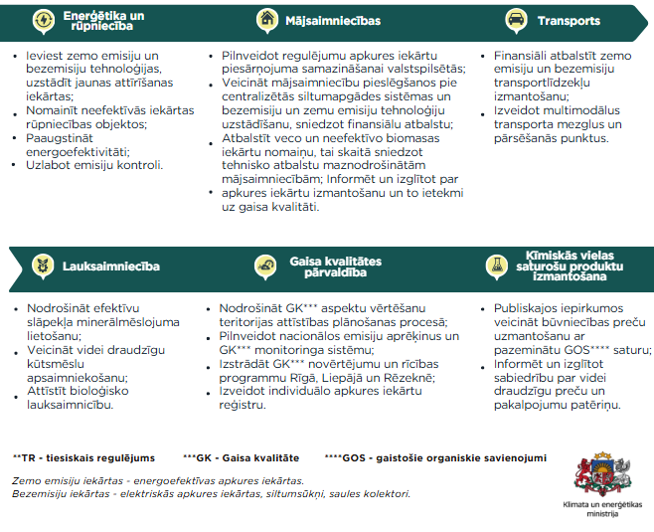
2023. gadā, kā arī 2024. gada 10. decembrī iesaistītajām ministrijām un citām organizācijām tika prezentēti plāna projektā iekļautie pasākumi, kā arī sniegta iespēja komentēt plāna projektu.
Gaisa kvalitātes uzlabošanas politikas īstenošanai ir nepieciešama efektīva sadarbība visos valsts pārvaldes līmeņos, tostarp valsts institūciju savstarpējā sadarbība ar pašvaldībām, un ar komersantiem, kā arī aktīva sabiedrības iesaiste, vēlme un iespējas, īstenot gaisa kvalitātes uzlabošanas pasākumus arī individuālā līmenī.

Vispārīgie mērķi un regulējums

Plāna mērķis un sasniedzamie rādītāji
Plāna virsmērķis ir samazināt gaisa piesārņojuma radīto negatīvo ietekmi uz vidi un cilvēku veselību.
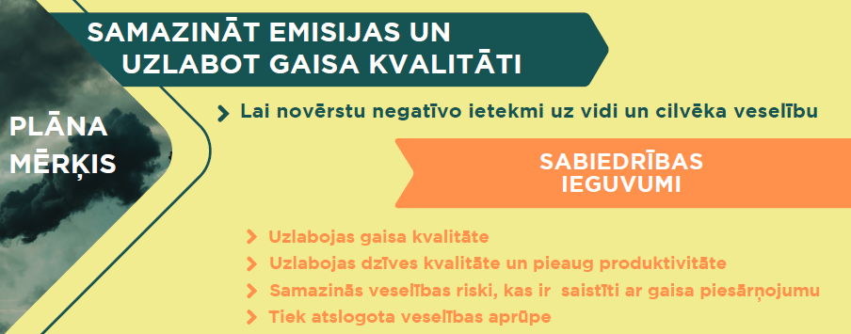
Mērķis 1: Nodrošināt Latvijai noteikto kopējo gaisu piesārņojošo vielu emisiju samazināšanas mērķu izpildi laika periodā no 2020. līdz 2029. gadam un laikā pēc 2030. gada.
Latvijai saistošus emisiju samazināšanas mērķus 2020. - 2029. gadam, kā arī pēc 2030. gada nosaka Direktīva 2016/2284/ES. Lai sekotu līdzi mērķa izpildei izvirzīti šādi progresa rādītāji:
Nr. | Progresa rādītājs | Mērķa vērtība  2020 | Mērķa vērtība  2025 | Mērķa vērtība  2030 | Izmaiņu tendence 2005.-2022. gadā | Datu avots
1. | NH₃ samazinājums % pret 2005. gadu | 1 % | 1 % | 1 % | Samazinājums par 0,5 % | Latvijas gaisa piesārņojošo vielu inventarizācijas ziņojums
2. | NO_{x} samazinājums % pret 2005. gadu | 32 % | 33 % | 34 % | Samazinājums par 35,5 % | Latvijas gaisa piesārņojošo vielu inventarizācijas ziņojums
3. | Daļiņu PM_{2,5} samazinājums % pret 2005. gadu | 16 % | 30 % | 43 % | Samazinājums par 37,3 % | Latvijas gaisa piesārņojošo vielu inventarizācijas ziņojums
4. | NMGOS samazinājums % pret 2005. gadu | 27 % | 33 % | 38 % | Samazinājums par 40,3 % | Latvijas gaisa piesārņojošo vielu inventarizācijas ziņojums
5. | SO₂ samazinājums % pret 2005. gadu | 8 % | 27 % | 46 % | Samazinājums par 56,9 % | Latvijas gaisa piesārņojošo vielu inventarizācijas ziņojums

Mērķis 2: Uzlabot gaisa kvalitāti Latvijas pilsētās un nodrošināt gaisa kvalitātes atbilstību jaunajiem normatīviem Rīgā, Liepājā un Rēzeknē.
Direktīva 2024/2881 paredz noteikt jaunus gaisa kvalitātes normatīvus (turpmāk – jaunie normatīvi), lai sasniegtu nulles piesārņojuma mērķi un līdz ar to gaisa kvalitāte ES pakāpeniski tiktu uzlabota līdz līmenim, ko vairs neuzskata par kaitīgu cilvēka veselībai, dabiskajām ekosistēmām vai biodaudzveidībai. Dalībvalstīm jaunās prasības ir jātransponē nacionālajā tiesību sistēmā divu gadu laikā pēc Direktīvas 2024/2881 spēkā stāšanās un līdz 2030. gada 1. janvārim jānodrošina atbilstība jaunajiem normatīviem. Ņemot vērā minēto, Plāna mērķi noteikti, pamatojoties uz jaunajiem normatīviem.
Lai sekotu līdzi mērķa izpildei izvirzīti šādi progresa rādītāji:
Nr. | Progresa rādītājs* | Situācija laikā no 2018.-2022. gadam (vielu skaits) | Mērķa vērtība 2030 (vielu skaits) | Datu avots
1. | Vielu skaits, kuru koncentrācijas Rīgā pārsniedz gaisa kvalitātes robežlielumus | 5 vielu koncentrācijas pārsniedza robežlielumu:  - slāpekļa dioksīds  - daļiņas PM₁₀  - daļiņas PM_{2,5}  - benzols  - ozons | 0 | LVĢMC monitoringa stacijās veikto mērījumu rezultāti
2. | Vielu skaits, kuru koncentrācijas Rēzeknē pārsniedz gaisa kvalitātes robežlielumus | 5 vielu koncentrācijas pārsniedza robežlielumu:  - daļiņas PM₁₀  - daļiņas PM_{2,5}  - benzols  - B(a)P  - ozons | 0 | LVĢMC monitoringa stacijās veikto mērījumu rezultāti
3. | Vielu skaits, kuru koncentrācijas Liepājā pārsniedz gaisa kvalitātes robežlielumus | 6 vielu koncentrācijas pārsniedza robežlielumu:  - slāpekļa dioksīds  - daļiņas PM₁₀  - daļiņas PM_{2,5}  - benzols  - B(a)P  - ozons | 0 | LVĢMC monitoringa stacijās veikto mērījumu rezultāti
* robežlielumu vērtības nosakāmas atbilstoši Direktīvai 2024/2881
Mērķis 3: Panākt priekšlaicīgas nāves gadījuma skaita samazinājumu, kas saistīts ar daļiņu PM_{2,5} piesārņojuma ietekmi.
Gaisa piesārņojums ir galvenais priekšlaicīgas nāves un saslimšanu iemesls ES. Viens no rādītājiem, kas raksturo gaisa piesārņojuma ietekmi uz veselību, ir ar to saistīto nāves gadījumu skaits. Lai sekotu līdzi mērķa izpildei izvirzīti šādi progresa rādītāji:
Nr. | Progresa rādītājs | Situācija  2021. gadā | Mērķa vērtība  2030 | Datu avots
1. | Daļiņu PM_{2,5} piesārņojuma izraisītu priekšlaicīgas nāves gadījumu skaits | 1405 gadījumi | 1000 gadījumi | ES statistikas birojs

ES tiesību akti
Direktīva 2008/50/EK un Direktīva 2024/2881 nosaka prasības gaisa kvalitātes mērījumu veikšanai, gaisu piesārņojošo vielu pieļaujamajai koncentrācijai gaisā, kā arī pienākumu rīkoties, ja gaisa kvalitāte kādā no gaisa kvalitātes monitoringa stacijām nav atbilstoša.
Direktīva 2016/2284/ES nosaka valsts kopējo antropogēno emisiju samazināšanas mērķus piecām piesārņojošām vielām – SO₂, NO_{x}, NMGOS, NH₃ un daļiņām PM_{2,5} laika posmā no 2020. līdz 2029. gadam, kā arī laikposmam no 2030. gada. Sasniedzamais emisiju samazinājums tiek noteikts salīdzinājumā ar 2005. gadu. 2022. gada 8. decembrī publicētajā Trešajā pārskatā par programmu “Tīru gaisu Eiropā” par Latviju norādīts, ka vissarežģītāk būs izpildīt NH₃ emisiju samazināšanas 2025. gada un 2030. gada saistības, un šo emisiju samazināšanai būs nepieciešami papildu tehniskie pasākumi. Papildu pasākumi būs nepieciešami arī NO_{x} emisiju samazināšanas 2025. gada saistību izpildei.
2021. gada 12. maijā Eiropas Zaļā kursa ietvaros EK publicēja “ES Gaisa, ūdens un augsnes nulles piesārņojuma rīcības plānu”. Rīcības plāns ietver nulles piesārņojuma ieceres redzējumu 2050. gadam un tajā ir iekļauti divi ES līmeņa mērķrādītāji 2030. gadam:
- par vairāk nekā 55 %, salīdzinot ar 2005. gadu, samazināt gaisa piesārņojuma ietekmi uz veselību (izteikta kā priekšlaicīgas nāves gadījumi). To plānots panākt, dalībvalstīm ierobežojot daļiņu PM_{2,5} emisijas.
- par 25 %, salīdzinot ar 2005. gadu, samazināt to ES ekosistēmu platības, kurās gaisa piesārņojums apdraud biodaudzveidību (izteiktas kā ekosistēmu platības, kurās slāpekļa nosēdumi pārsniedz “kritiskās slodzes”). Tiek prognozēts, ka mērķrādītājs ir sasniedzams, ja tiek pilnībā īstenoti visi pasākumi, kurus dalībvalstis paziņojušas savos pirmajos Plānos, un tiek īstenoti papildu pasākumi ar mērķi panākt barības vielu zudumu samazinājumu par 50 % kā iecerēts ES stratēģijā “No lauka līdz galdam” un ES Biodaudzveidības stratēģijā 2030. gadam.
Direktīva 2008/50/EK un Direktīva 2004/107/EK nosaka gaisa kvalitātes standartus 12 gaisu piesārņojošām vielām. Minētās direktīva ir pārskatīta un 2024. gada 10. decembrī stājās spēkā Direktīva 2024/2881, kas Latvijas normatīvajos aktos jāpārņem divu gadu laikā. Salīdzinot ar esošo regulējumu jaunā direktīva:
- nosaka, ka līdz 2050. gadam gaisa kvalitāte ES pakāpeniski jāuzlabo līdz līmenim, ko vairs neuzskata par kaitīgu cilvēku veselībai un dabiskajām ekosistēmām. Atbilstoši šai virzībai tiek noteiktas gaisa kvalitātes standartu vērtības, kas jāsasniedz līdz 2030. gadam, un kas noteiktas, lai tuvotos PVO ieteikumiem, ņemot vērā īstenošanas iespējas un izmaksu efektivitāti.
- tiek atjaunināti un precizēti nosacījumi gaisa kvalitātes monitoringam un modelēšanai (metodes, novērojumu tīkls u.c.).
- tiek sekmēta gaisa kvalitātes uzlabošanas plānu efektivitātes palielināšana, lai pēc iespējas ātrāk nodrošinātu atbilstību gaisa kvalitātes standartiem.

Latvijas normatīvie akti
Lai nodrošinātu Plāna normatīvo ietvaru, 2018. gada 12. aprīlī tika pieņemti grozījumi likumā “Par piesārņojumu”. Šajos grozījumos iekļautā 16.² panta pirmā daļa nosaka, ka Latvijai laikposmā no 2020. līdz 2029. gadam un pēc 2030. gada ir jāsamazina dažādu tautsaimniecības nozaru radītās SO₂, NO_{x}, NMGOS, daļiņu PM_{2,5} un NH₃ emisijas. Plāna izstrādes koordinēšanu, sadarbībā ar citām iesaistītajām institūcijām, nodrošināja VARAM, līdz 2024. gada 1. jūlijā vides aizsardzības politikas joma tika deleģēta KEM.
MK noteikumi Nr. 614 nosaka:
- Latvijas antropogēno gaisu piesārņojošo vielu emisiju samazināšanas mērķus laikposmam no 2020. līdz 2029. gadam un sākot no 2030. gada,
- Plāna saturu un kārtību, kādā tas izstrādājams un sniedzami pārskati par tā izpildi,
- kārtību, kādā tiek izveidota un uzturēta valsts kopējo gaisu piesārņojošo vielu emisijas aprēķinu un prognožu sagatavošanas nacionālā sistēma un novērtēta gaisa piesārņojuma ietekme uz ekosistēmām,
- prasības attiecībā uz sabiedrībai un EK sniedzamo informāciju.
No Direktīvas 2008/50/EK un Direktīvas 2004/107/EK izrietošās tiesību normas ir iekļautas MK noteikumos par gaisa kvalitāti. Lai aizsargātu cilvēku veselību un vidi, noteikumos definēts gaisa piesārņojuma pieļaujamais līmenis vidē konkrētām gaisu piesārņojošām vielām (skatīt 2.2. apakšnodaļu). Noteikumi nosaka gaisu piesārņojošo vielu mērījuma metodes, gaisa kvalitātes novērtējuma kārtību un tā veikšanas nosacījumus, tai skaitā gaisa monitoringa staciju skaita noteikšanas kritērijus un izvietojuma nosacījumus stacionāro mērījumu veikšanai un paraugu ņemšanai, prasības piesārņojuma līmeņa novērtēšanai, veicamos pasākumus gaisa kvalitātes uzlabošanai un to īstenošanas nosacījumus.

Gaisa aizsardzības politikas veidošanā un īstenošanā iesaistītās iestādes
KEM kā vadošā valsts pārvaldes iestāde vides aizsardzības jomā organizē gaisa piesārņojuma samazināšanas rīcības plāna izstrādi un koordinē tā īstenošanu, lai nodrošinātu normatīvajos aktos noteikto emisiju samazināšanas mērķu izpildi.
Plānu izstrādā sadarbībā ar ZM, EM, SM, FM, VM, VARAM, kā arī citām institūcijām, ja tās iesaistītas Plānā iekļauto pasākumu īstenošanā. Atbilstoši likumā “Par piesārņojumu” noteiktajam ministrijas un citas institūcijas, organizējot un plānojot savu darbību vai nozaru politiku, ņem vērā noteiktos gaisu piesārņojošo vielu emisiju samazināšanas mērķus un īsteno Plānā noteiktos pasākumus. Šo ministriju padotībā un pārraudzībā esošās iestādes veic konkrētus pienākumus normatīvo aktu izpildes nodrošināšanā, kas saistīti ar emisiju samazināšanu.
1. tabula. Pārskats par valsts un pašvaldību institūcijām un tām deleģētajiem pienākumiem
Iestāde | Deleģēto pienākumu apraksts gaisa kvalitātes un gaisa piesārņojuma jomā
KEM | Politikas veidošana;  Politikas īstenošana;  Sadarbība pašvaldību rīcības programmu gaisa kvalitātes uzlabošanai izstrādes procesā;  Plāna izstrāde, izpildes koordinēšana un uzraudzība.
VARAM (esošajā ES fondu plānošanas periodā 2021.-2027.gadam)  KEM (jaunajā ES fondu plānošanas periodā pēc 2027.gada) | Valsts līmeņa finansiālā atbalsta programmu izveide un īstenošana gaisa piesārņojuma samazināšanas un gaisa kvalitātes monitoringa jomā.
LVĢMC | Nacionālās references laboratorija gaisa kvalitātes jomā uzturēšana un gaisa kvalitātes monitoringa veikšana;  Uzņēmumu iesniegto gaisu piesārņojošo vielu emisiju pārskatu (2- Gaiss) datu bāzes uzturēšana.
LVĢMC sadarbībā ar valsts zinātnisko institūtu “Fizikālās enerģētikas institūtu” (sākot ar 31.12.2025. -"Elektronikas un datorzinātņu institūts"), Latvijas Biozinātņu un tehnoloģiju universitāti, Latvijas Valsts mežzinātnes institūtu "Silava" | Emisiju ziņojumu sagatavošana;  Valsts kopējo emisiju aprēķinu un prognožu izstrāde.
VVD | Piesārņojošo darbību atļauju nosacījumu sagatavošana un izsniegšana;  Tehnisko noteikumu paredzētajai darbībai sagatavošana un izsniegšana;  Sistēmas nodrošināšana un uzturēšana iespējamu vides pārkāpumu pārvaldībai;  Licenču izsniegšana tādu produktu iegādei vai tirdzniecībai, kuru sastāvā ir paaugstināts organisko šķīdinātāju saturs;  Piesārņojošo darbību kontrole: normatīvajos aktos par piesārņojošo vielu emisiju gaisā noteikto prasību ievērošanas pārbaude;  Lauksaimniecības darbību kontrole – vides prasību izpildes pārbaude dzīvnieku novietnēs (kūtsmēslu krātuvju ierīkošanas kontrole u.c.).  Paredzēto darbību ietekmes uz vidi novērtējuma procesa nodrošināšana;  Lēmumu, kuri attiecas uz atļauju izsniegšanu un atļauju nosacījumiem, pārskatīšana lēmumu apstrīdēšanas gadījumā;  Dīzeļdegvielas (gāzeļļas) izmantošanas kontrole.
Valsts akciju sabiedrība “Ceļu satiksmes drošības direkcija” | Autoceļiem paredzēto transportlīdzekļu motoru emisijas tehniskā kontrole.
Valsts tehniskās uzraudzības aģentūra | Traktortehnikas, kura paredzēta izmantošanai ceļu satiksmē, valsts tehniskā apskate.
Valsts tehniskās uzraudzības aģentūra  Valsts dzelzceļa administrācija  Valsts akciju sabiedrība “Ceļu satiksmes drošības direkcija”  Patērētāju tiesību aizsardzības centrs | Izpildes kontrole, lai nepieļautu neatbilstošu motoru piedāvāšanu tirgū vai nodošanu ekspluatācijā, atbilstoši katras minētās institūcijas kompetencei.
VVD  Veselības inspekcija  Nacionālā kultūras mantojuma pārvalde  biedrība "Latvijas Antīko automobiļu klubs" | Krāsām, lakām un citiem transportlīdzekļu apstrādes produktiem noteikto gaistošo organisko savienojumu emisiju samazināšanas prasību izpildes kontrole.
Valsts ieņēmumu dienests | Flotes degvielas tirgus uzraudzība ar paraugu ņemšanu.
Veselības inspekcija | Priekšlikumu sniegšana par jaunas piesārņojošās darbības atļaujas izsniegšanas nosacījumiem un esošo atļauju pārskatīšanu;  Informācijas gatavošana par gaisa piesārņojuma ietekmi uz cilvēku veselību saskaņā ar normatīvajos aktos noteikto.
Valsts augu aizsardzības dienests | Mēslošanas līdzekļu iestrādes noteiktā laikā pēc to izkliedes kontrole.
Pašvaldības | Ilgtermiņa vai īstermiņa rīcības programmu gaisa kvalitātes uzlabošanai izstrāde un īstenošana, ja ir konstatēta neatbilstība gaisa kvalitātes prasībām;  Sadarbība ar KEM šīs rīcības programmas izstrādē, saskaņošanā un īstenošanā;  Pasākumu īstenošana, lai gaisa kvalitātes stāvoklis nepasliktinātos tajās zonās vai aglomerācijās, kurās piesārņojuma līmenis nepārsniedz gaisa kvalitātes normatīvus;  Teritorijas plānošana, nosakot ierobežojumus vides aizsardzības jomā;  Priekšlikumu sniegšana par jaunas piesārņojošās darbības atļaujas nosacījumiem un esošo atļauju pārskatīšanu.

Saskaņotība ar citu jomu politikām un aktuālie problēmjautājumi
Vairumā gadījumu citu jomu un sektoru politikas ir pozitīvā sinerģijā ar gaisa emisiju samazināšanas mērķiem, taču vienlaikus ir identificētas arī tās politikas jomas, kas var veicināt emisiju palielināšanos. Plānā ir paredzēti pasākumi šo potenciāli negatīvo ietekmju mazināšanai. Nozīmīgākie izaicinājumi ir biomasas izmantošanas pieaugums un ar to saistītais potenciālais daļiņu emisijas palielinājums kombinācijā ar nepietiekamo piesārņojošo darbību kontroli, valsts un pašvaldības iestāžu zemo kapacitāti un pašvaldību līmeņa regulējuma, kontroles un apkures iekārtu uzskaites trūkumu mājsaimniecību radītā gaisa piesārņojuma samazināšanai, kā arī ierobežotiem finanšu resursiem visu šo problēmjautājumu risināšanai.

Nacionālā klimata un enerģētikas politika
2020. gadā tika apstiprināta Latvijas stratēģija klimatneitralitātes sasniegšanai, kurā izvirzīts klimata politikas stratēģiskais virsmērķis – Latvijas klimatneitralitāte 2050. gadā. Latvijai noteiktais SEG emisiju samazinājums 2030. gadam, salīdzinājumā ar 2005. gadu, ir 17 % (ES emisijas kvotu tirdzniecības sistēmā neiekļautajos, ne-ETS, sektoros).
Politikas virzieni:
- Klimatneitralitātes sasniegšana;
- Pielāgošanās klimata pārmaiņām – pielāgošanās klimata pārmaiņu negatīvajām ietekmēm un klimata pārmaiņu sniegto iespēju izmantošana;
- Dekarbonizācija, kas dos ieguldījumu SEG emisiju samazinājumā (enerģētikā, transportā, lauksaimniecībā, rūpnieciskajos procesos u.c.);
- Energoefektivitāte - Latvijas enerģijas patēriņa apjoma samazinājums;
- Enerģētiskā drošība un energoneatkarība;
- Pētniecība, inovācija un konkurētspēja.

SEG emisiju samazināšanas pasākumi minēto saistību izpildei ir noteikti Nacionālajā enerģētikas un klimata plānā 2021. - 2030. gadam (aktualizētā versija pieņemta 2024. gada 9. jūlijā). SEG emisiju ierobežošana tiek veikta, īstenojot pasākumus dažādos tautsaimniecības sektoros. Latvijas enerģētikas sektors (ieskaitot enerģijas patēriņu transportā) veido divas trešdaļas no kopējām Latvijas SEG emisijām, tādējādi klimata politika un gaisa aizsardzības politika ir cieši saistītas, kas visspilgtāk izpaužas energoefektivitātes un bezemisiju enerģijas avotu veicināšanā.
Klimata politikas un gaisa aizsardzības politikas sinerģija ir arī kvēpu (melnās ogles) un CH₄ emisiju samazināšanā (skatīt 2.4.3. apakšnodaļu “Gaisa kvalitāte un klimata pārmaiņas”). Biomasas kurināmā sadedzināšana mājsaimniecībās ir arī CH₄ un kvēpu emisiju avots, veidojot aptuveni 4,3 % no Latvijas kopējām CH₄ emisijām. Savukārt biomasas kurināmā kā CO₂ emisiju neitrāla avota potenciāli negatīvā ietekme uz gaisa kvalitāti ir saistāma ar daļiņu piesārņojuma veidošanos biomasas sadedzināšanas rezultātā un negatīvu ietekmi uz sabiedrības veselību un vidi.
Lai neradītu negatīvu ietekmi uz gaisa kvalitāti, nozīmīgi ir sasaistīt klimata un gaisa aizsardzības rīcībpolitikas arī pašvaldību līmenī, it īpaši valstspilsētās, kur koncentrējās lielākā iedzīvotāju daļa. Pašvaldības brīvprātīgi var izstrādāt ilgtspējīgu enerģētikas un klimata rīcības plānu (turpmāk - SECAP). Pašvaldību SECAP laika periodam līdz 2030. gadam ir izstrādāti Rīgas, Liepājas, Jelgavas, Daugavpils, Jēkabpils, Ventspils un Jūrmalas valstspilsētām, kā arī virknei Latvijas novadu.
Pasākumi ar pozitīvu ietekmi uz gaisa kvalitāti ir bezemisiju AER (vējš, saule) izmantošana enerģijas ražošanai un pasākumi, kas paaugstina energoefektivitāti. Būtiska pozitīva ietekme ir bezemisiju siltumenerģijas ražošanas tehnoloģijām, izmantojot saules siltuma kolektorus, siltumsūkņus, tostarp kombinācijā ar saules PV paneļiem, kā arī ēku elektriskajai apkurei. Pozitīva ietekme ir arī vecu un mazefektīvu biomasu izmantojošu tehnoloģiju aizstāšanai ar jaunām efektīvām biomasas tehnoloģijām vai bezemisiju AER. Savukārt pasākumiem bezemisiju AER izmantošanai elektrības ražošanai ir ne tikai tieša ietekme uz enerģijas pārveidošanas sektoru, bet arī netieša sektoros, kuros ir plānots aizvietot kurināmā izmantošanu ar elektroenerģiju, piemēram, siltumapgādei un transportam.
No pārvaldības pasākumu skatupunkta, būtisks emisiju samazināšanas instruments ir energopārvaldības sistēmu ieviešana publiskajā un uzņēmējdarbības sektorā, un Ēku energoefektivitātes likumā noteikto pienākumu un prasību pilnvērtīga ieviešana un izpilde. Šajā kontekstā perspektīvā būtiska nozīme būs 2023. gadā pārskatīto ES Energoefektivitātes direktīvas un Ēku energoefektivitātes direktīvas jauno nosacījumu savlaicīgai pārņemšanai Latvijas tiesību aktos un to īstenošanai.
Pasākums ar negatīvu ietekmi uz gaisa kvalitāti ir dabas gāzes un citu fosilo kurināmo aizstāšana centralizētajā, lokālajā un individuālajā siltumapgādē ar biomasu – kā rezultātā tiek radītas papildu daļiņu, B(a)P un kvēpu emisijas. Kā rāda emisiju tendences (skatīt 2. nodaļu), pēdējo gadu laikā Latvijā ir pieaugušas daļiņu PM_{2,5}, SO₂ un NH₃ emisijas no rūpniecības un enerģijas pārveidošanas sektora, kas skaidrojams ar dabas gāzes aizvietošanu ar cieto biomasu katlu mājās un plašāku biomasas izmantošanu rūpniecības sektorā.

Emisiju kontrole mājsaimniecībās
Nozīmīgākie izaicinājumi ir biomasas izmantošanas pieaugums un ar to saistītais potenciālais daļiņu emisijas palielinājums kombinācijā ar nepietiekamo piesārņojošo darbību kontroli, zemo iesaistīto institūciju kapacitāti un efektīvas kontroles un apkures iekārtu uzskaites trūkumu mājsaimniecību radītā gaisa piesārņojuma samazināšanai, kā arī ierobežotiem finanšu resursiem visu šo problēmjautājumu risināšanai un nepieciešamību uzlabot esošo nacionālo regulējumu šajā jomā.
Gaisa kvalitāti negatīvi ietekmē vecu un mazefektīvu biomasas katlu izmantošana, kā arī zemas kvalitātes biomasas kurināmā izmantošana, īpaši mājsaimniecību sektorā.
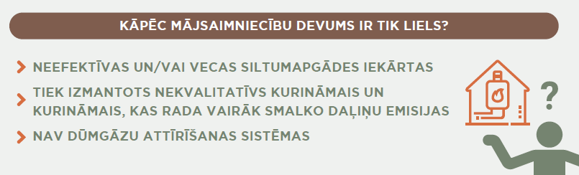
Izvērtējot pašreiz Latvijā pieejamus mājsaimniecībās izmantojamo apkures iekārtu reģistrus un datu avotus (Būvniecības datu sistēma, Nekustamā īpašuma valsts kadastra informācijas sistēma, Centrālās statistikas pārvaldes aptauja, pašvaldību līmenī pieejamā informācija), var secināt, ka neviens no šiem reģistriem nesatur informāciju nepieciešama apjomā, ka arī dažādu tehnisko un juridisko apstākļu dēļ netiek aktualizēti pietiekami bieži, līdz ar to pieejamie dati nav pietiekami aktuāli un neatspoguļo patieso šī brīža situāciju.
Lai varētu apzināt esošo situāciju, uzlabot emisiju aprēķinus, kā arī efektīvāk plānot veicamos pasākumus un nepieciešamo atbalstu būtu svarīgi izveidot vienotu uzskaites sistēmu (Plāna M.3.2. apakšuzdevums). Vienota reģistra izveide un Plānā piedāvātais risinājums pilnveidot Nekustamā īpašuma valsts kadastra informācijas sistēmu sniegs šādus ieguvumus:
- birokrātisko procedūru vienkāršošana, standartizētu un vienveidīgu datu ieguve un jau pieejamo datu apkopošana par visas valsts teritoriju nevis vairāku esošo datu uzturēšana un fragmentāra datu vākšana. Informācijas par Latvijā esošajām mājsaimniecībās izmantotajām apkures iekārtām apkopošana vienā reģistrā samazina gan izmaksas, gan administratīvo slogu.
- precīzāku datu izmantošana lēmumu pieņemšanai, politikas izstrādei, finansējuma piešķiršanai.
- direktīvas 2024/2881 prasību izpilde ar mērķi nodrošināt labu gaisa kvalitāti un uzlabot sabiedrības veselību. Dati par apkures iekārtām tiek izmantoti gaisa kvalitātes modelēšanas veikšanai, lai aprēķinātu kāda gaisa kvalitāte ir dažādās pilsētas teritorijās. Uz šī pamata arī pašvaldības pieņem tālākus lēmumus par esošo situāciju dažādas pilsētas teritorijās, veicamajiem pasākumiem, nepieciešamo finansiālo atbalstu.
- informācijas izmantošana, lai precīzāk noteiktu esošo gaisa kvalitātes stāvokli konkrētās teritorijās un pieņemtu datos balstītus lēmumus par piesārņojošo darbību atļauju izsniegšanu un uzņēmumos veicamajiem pasākumiem.
- direktīvas 2016/2284/ES prasību izpilde ar mērķi iegūt precīzākus datus par gaisu piesārņojošo vielu emisijām Latvijā. Šobrīd Latvijas emisiju aprēķini tiek veikti, balsoties uz Centrālās statistikas pārvaldes veiktas aptaujas par mājsaimniecību energoresursu patēriņu, kas tiek veikta reizi piecos gados. Šīs aptaujas izlases kopa ir ļoti neliela un neatspoguļo reālo situāciju Latvijā. 2022. gadā ANO EEK Konvencijas par gaisa pārrobežu piesārņošanu lielos attālumos nacionālo emisiju ziņojumu pārbaudes kontekstā Latvijas iesniegtā ziņojuma kvalitāte tika detalizēti izvērtēta. Tika ieteikts pilnvērtīgāk atspoguļot emisiju aprēķinu datus. Papildus starptautiskie eksperti ieteica Latvijai apkopot precīzākus datus par valstī izmantotajām biomasu izmantojošo sadedzināšanas iekārtām, aptverot informāciju par iekārtu veidu un vecumu.
- sabiedrības informētības uzlabošana nodrošinot pieejamākus datus par izmantotajām apkures iekārtām un to radīto gaisa piesārņojumu un ietekmi uz sabiedrības veselību.
- neefektīvu siltuma avotu identificēšana un to nomaiņas veicināšana;
- iedzīvotāju drošības palielināšana, samazinot risku, ko rada apdraudējumi, kas saistīti ar saindēšanos ar oglekļa monoksīdu, sprādzieniem un ugunsgrēkiem;
- siltuma avotu darbības drošības paaugstināšana, uzlabojot šo avotu uzskaiti un veicinot regulāras dūmvadu pārbaudes.

Emisiju kontrole enerģētikas un rūpniecības sektoros
Ļoti nozīmīga ir atbilstoša, savlaicīgi veikta un efektīva sadedzināšanas iekārtu kontrole. 2021. un 2022. gadā VVD veica 77 sadedzināšanas iekārtu emisiju kontroli jaunās iekārtās, kas tika uzstādītas pēdējo gadu laikā. Kontroles rezultātā tika konstatētas neatbilstības 27 (35 %) iekārtās. No divu gadu laikā 50 testētajām CSAS siltumapgādes uzņēmumiem neatbilstība emisiju robežvērtībām tika konstatēta 12 katlu mājās (24 %). Neatbilstība jaunās, pēc 2018. gada uzstādītās iekārtās dod pamatu secinājumam, ka pārsniegumi galvenokārt saistīti ar nepareizu degšanas režīma regulēšanas procesu un neefektīvi strādājošām dūmgāzu attīrīšanas iekārtām. Augstais identificēto neatbilstību skaits pamato sadedzināšanas iekārtu kontroles programmas turpināšanas nepieciešamību 2025. - 2030. gadā (Plāna M.1.3. apakšuzdevums) un nepieciešamību sistemātiski paaugstināt VVD kontroles kapacitāti (Plāna B.1.1.2. pasākums).
Attiecībā uz mājsaimniecībās izmantotajām jaunām koksnes biomasas iekārtām, 2023. gadā ir stājušās spēkā ES regulas par to energoefektivitātes un emisiju prasībām un šādu iekārtu energomarķēšanu. Ekodizaina prasības attiecas uz jaunām cietā kurināmā iekārtām ar nominālo siltuma jaudu 500 kW vai mazāku, līdz ar to tās ir aktuālas gan privātmājām, gan neliela skaita dzīvokļu mājām un arī citiem gala patēriņa sektoriem, īpaši pakalpojumu sektoram, kuri izmanto ēkas-mēroga siltumapgādi un plāno uzstādīt jaunas iekārtas. Tā kā prasības attiecas tikai uz jaunām iekārtām, nenosakot aizvietošanu veicinošus tiesiski normatīvos pasākumus, esošo iekārtu aizvietošana prognozējami noritēs lēni. Vienlaikus ir nepieciešams nodrošināt tirgus uzraudzību, nepieļaujot neatbilstošas kvalitātes iekārtu tirdzniecību patērētājiem (Plāna M.3.2. apakšuzdevums).

Transporta sektors
Transporta attīstības pamatnostādnes 2021.-2027. gadam nosaka Transporta politikas vispārīgo mērķi: integrēta transporta sistēma, kas nodrošina drošu, efektīvu, pieejamu, piekļūstamu, viedu un ilgtspējīgu mobilitāti, veicina valsts ekonomisko izaugsmi, reģionālo attīstību un nodrošina virzību uz klimatneitrālu ekonomiku.
Politikas virzieni:
- videi draudzīgs sabiedriskais transports (ST transportlīdzekļu un infrastruktūras uzlabošana un paplašināšana), pasažieru pārvirze no privātā uz ST;
- dzelzceļa energoefektivitātes paaugstināšana un elektrifikācija – dzelzceļš kā konkurētspējīgs ST “mugurkauls”, tajā skaitā jaunu pasažieru elektrovilcienu ieviešana;
- bezemisiju transports pašvaldību funkciju īstenošanai un pakalpojumu nodrošināšanai;
- ne-motorizētās (velosipēdi, iešana kājām) pārvietošanās un elektriskās mikromobilitātes veicināšana;
- multimodalitātes attīstība;
- autotransporta elektrifikācija un uzlādes tīkla attīstība;
- pārejas veicināšana uz citu alternatīvo degvielu izmantojošiem (ūdeņradis, CNG, LNG) automobiļiem un to uzlādes tīkla attīstība;
- zaļā iepirkuma izmantošana autotransportlīdzekļu iepirkumā un tīro transportlīdzekļu iepirkuma procentuālā īpatsvara kopējā iepirkumā prasības izpilde;
- autotransportlīdzekļu motoru emisiju efektīva tehniskā kontrole;
- autoceļu sasaistes sistēmas uzlabošana, autoceļu kvalitātes uzturēšana un paaugstināšana;
- videi draudzīgas lielo ostu infrastruktūras attīstība, alternatīvo degvielu pieejamības, elektrotīkla pieslēgumu pie piestātnēm nodrošināšana.
Pasākumi ar pozitīvu ietekmi uz gaisa kvalitāti ietver nulles un bezemisiju transportlīdzekļu izmantošanu, t.sk. ilgtspējīgus sabiedriskā transporta risinājumus un dzelzceļa elektrifikāciju, iedzīvotāju paradumu maiņu (izvēlēties sabiedrisko transportu, mikromobilitātes rīku vai pārvietoties ar kājām), kā arī attiecīgās infrastruktūras uzlabošanu un attīstību. Multimodālie transporta risinājumi uzlabo vispārējo sistēmas efektivitāti un potenciāli veicina emisiju samazinājumu.
Negatīvu ietekmi uz gaisa kvalitāti rada Latvijas autoparka augstais vidējais vecums (tiek izmantotas automašīnas ar augstākām īpatnējām emisijām uz km), dīzeļdegvielas un benzīna izteikta dominance izmantotajā degvielā, sabiedriskā transporta izmantošanas salīdzinoši zemais īpatsvars pasažieru mobilitātes nodrošināšanā. Pilsētas līmenī paaugstinātu piesārņojumu rada lielais autotransporta daudzums pilsētās, kā arī tā rezultātā radītie sastrēgumi.
Jāatzīmē gan, ka minēto pasākumu pozitīvā ietekme nav pietiekoša, lai strauji samazinātu augsto vidējo automašīnu vecumu, palielinātu sabiedriskā transporta izmantošanu un samazinātu fosilās degvielas izmantošanu.

Nodokļu politika
Valsts nodokļu politikas pamatnostādņu 2024. - 2027. gadam izstrādes virzības ziņojumā ir vērtēts pakāpenisks akcīzes nodokļa likmju palielinājums dīzeļdegvielai, degvieleļļai un petrolejai, ko izmanto speciālajās ekonomiskajās zonās un brīvostās, lai pakāpeniski atteiktos no šo fosilo degvielu izmantošanas un veicinātu atjaunīgās elektroenerģijas ražošanu un izmantošanu iekārtās (celtņos un citām ar pārkraušanu saistītām darbībām) brīvostu un speciālo ekonomisko zonu teritorijās.
Politikas virzieni:
- DRN piemērošana par gaisa piesārņojumu un DRN likmju pakāpeniskā paaugstināšana daļiņām PM, NH₃, pārējo neorganisko savienojumu, SO₂ un slāpekļa oksīdu emisijām atbilstoši DRN likumam;
- daļiņu PM emisiju DRN nodokļa likmes piemērošana divdesmitkārtīgā apjomā, ja tiek veikta beramkravu pārkraušana atvērtos terminālos vai citās atvērtās pārkraušanas vietās (paaugstinot vispārējo daļiņu PM emisiju likmi, ir palielināta arī ar šādām beramkravu operācijām saistītā likme);
- vispārējā pieeja ar TREN veicināt vieglo pasažieru automašīnu un vieglā komerctransporta ar mazāku degvielas patēriņu izmantošanu;
- ETL veicināšana:
- TREN nulles likmes piemērošana vieglajām pasažieru automašīnām un vieglajam komerctransportam ETL ar pilnu masu līdz 3500 kg (šobrīd nulles likme tiek piemērota ETL ar īpatnējām CO₂ emisijām līdz 50 grami uz vienu kilometru),
- zemāka uzņēmumu vieglo pasažieru automašīnu un vieglā komerctransporta nodokļa likmes noteikšana ETL, salīdzinot ar bāzes likmi;
- TREN diferenciācija atkarībā no EURO klases kravas automobiļiem un autobusiem ar pilno masu no 3501 kg;
- samazināta akcīzes nodokļa likmes piemērošana dabasgāzes kā transporta degvielas izmantošanai (no 01.01.2021. līdz 31.12.2024. gadam tika piemērota samazinātā likme - 1,91 euro par MWh, savukārt no 01.01.2025.gada - 3,63 euro par MWh jeb 27% no pamatlikmes (13,45 euro par MWh), kas stājās spēkā ar 01.01.2026. Vienlaikus dabasgāzes automašīnu ienākšana apritē ir samērā lēna, jo pastāv nenoteiktība par tehnoloģijas ilgtspējību Latvijā vairāk nekā desmit gadu periodā).
Pasākumi ar pozitīvu ietekmi uz gaisa kvalitāti saistīti ar pasākumiem, kas veicina pakāpenisku atteikšanos no fosilo degvielu izmantošanas un uzlabo atjaunīgās elektroenerģijas izmantošanu un ražošanu.
Politikas virzieni ar negatīvu ietekmi uz gaisa kvalitāti ir:
- esošās rīcībpolitikas nav specifiski fokusētas uz dīzeļdegvielas izmantošanas autotransportā samazināšanu. Dīzeļdegviela rada lielāku gaisa piesārņojumu nekā citi degvielas veidi. Esošās situācijas analīze parāda, ka it sevišķi lietoto automašīnu segmentā notiek patērētāju izvēle par labu automašīnām, kas izmanto dīzeļdegvielu;
- esošās rīcībpolitikas nepietiekami motivē izvēlēties tādus degvielu veidus, kas rada zemākas gaisu piesārņojošo vielu emisijas (pie citiem vienādiem automašīnas parametriem);
- nesabalansēts (nav izvērtētas izmaiņas) nodokļu slogs, pārejot no dabasgāzes uz biomasas kurināmā izmantošanu, attiecībā uz stacionārajiem piesārņojuma avotiem.
Norādīto pasākumu atlikšana transporta sektorā prognozējami veicina dīzeļdegvielas dominances turpināšanos Latvijas autotransportā.

Atkritumu apsaimniekošanas joma
Atkritumu apsaimniekošanas valsts plāns 2021. - 2028. gadam nosaka politikas mērķi: veicināt dažāda veida atkritumu atkārtotu izmantošanu, pārstrādi un reģenerāciju.
Pasākums ar pozitīvu ietekmi uz gaisa kvalitāti ir veicināt bioloģiski noārdāmo atkritumu pārstrādi, izmantojot anaerobu tehnoloģiju biogāzes iegūšanai, nodrošinot CH₄ atgūšanu un tā izmantošanu enerģijas ražošanai. CH₄ ir viens no piezemes ozona prekursoriem, un šo emisiju samazināšana sniedz ieguldījumu arī gaisa kvalitātes uzlabošanā.
Pasākums ar potenciāli negatīvu ietekmi uz gaisa kvalitāti ir cieto atkritumu kurināmā sadedzināšanas iekārtu enerģijas ieguvei uzstādīšana, kā rezultātā tiktu radītas papildus daļiņu emisijas.
Negatīvā ietekme tiek būtiski samazināta, nodrošinot, ka atkritumu sadedzināšana un līdzsadedzināšna tiek īstenota tikai iekārtās, kuras atbilst Eiropas un Latvijas normatīvos noteiktajām prasībām kā attiecībā uz emisiju samazināšanu un kontroli tiešajā izplūdē, tā arī ņemot vērā sadedzināšanas iekārtas atrašanās vietu un kopējo emisiju koncentrāciju vidē to ietekmes zonā. LPTP prasību piemērošana nodrošina, ka iekārtās tiek izmantotas augstas efektivitātes daļiņu uztveršanas tehnoloģijas un to ekspluatācijas režīmus, kā arī kontroli nodrošina ne tikai VVD veikti kontroles pasākumi (sadedzināšanas iekārtu kontroli nosaka Plāna B.1.1.2. pasākums), bet arī monitoringa datu on-line režīms . LPTP prasību izpilde cita starpā nozīmē, ka izmantojot koģenerācijas iekārtas neatkarīgi no sezonas lietderīgi tiek izmantota arī visa saražotā siltumenerģija. Atbilstoši Latvijas normatīvajiem aktiem, atkritumu sadedzināšanas iekārtu būvniecībai tiek piemērota ietekmes uz vidi novērtējumu procedūra, un tās tiek darbinātas atbilstoši atsevišķiem MK noteikumiem. Vienlaikus jāņem vērā, ja NAIK izmantošana dažos gadījumos (galvenokārt atkarībā no NAIK klasei atbilstošās siltumspējas) pēc būtības aizvietos biomasas kurināmā izmantošanu, tad sagaidāmais emisiju gaisā pieaugums ir nenozīmīgs vai dažu piesārņojošo vielu gadījumā - pat samazinās.
Atkritumu apsaimniekošanas valsts plānā 2021. - 2028. gadam norādīts, ka Latvijā rodas ap 200-220 tūkst. tonnu gadā pārstrādei nederīgu, bet augstas energoietilpības materiālu, ko iespējams sagatavot kā energoresursu enerģijas ražošanai. Dažādās projekta attīstības stadijās ir trīs NAIK reģenerācijas iekārtu projekti ar kopējo gada jaudu aptuveni 179 - 189 tūkst. tonnu. To kopējā ietekme uz papildus radīto emisiju apjomu ir maza, piemēram, cieto daļiņu emisiju pieaugums tiek vērtēts nedaudz virs 10 tonnām gadā. Atkritumu apsaimniekošanas valsts plāns 2021. – 2028. gadam izskata arī NAIK reģenerācijas alternatīvas.
Tostarp negatīva ietekme rodas no iedzīvotāju un mazo uzņēmēju paradumiem dedzināt atkritumus, neskatoties uz noteiktajiem aizliegumiem, kā arī grūtības veikt šādu darbību kontroli. Lai veicinātu iedzīvotāju atkritumu apsaimniekošanas ieradumu maiņu un padarīto patēriņa un uzvedības modeļus ilgtspējīgākus, nepieciešama nepārtraukta sabiedrības informēšana.
Minētie projekti ir paredzēti:
(1) Ventspilī – NAIK kurināmā reģenerācijas iekārta ar kopējo gada jaudu – 15,3 tūks. tonnas;
(2) Jelgavā – NAIK līdzsadedzināšana sabiedrības ar ierobežotu atbildību “Gren Latvija” šķeldas katlumājā, NAIK kurināmā plānotais apjoms gadā ir 20-30 tūkst. tonnas;
(3) Koģenerācijas iekārtas būvniecība Dreiliņos, Ropažu novadā, NAIK kā tajā izmantotā pamatkurināmā apjoms var sasniegt 143 tūkst. tonnu gadā.
(4) sabiedrības ar ierobežotu atbildību "Gren Latvija" atkritumu reģenerācijas stacijas būvniecība Aconē. Kopējais reģenerācijai ar enerģijas atguvi izmantoto atkritumu daudzums prognozēts 150-200 tūkst. tonnu gadā.

Lauksaimniecība
Eiropas Komisija apstiprināja KLP SP 2022. gada 11. novembrī. Tajā noteiktie politikas virzieni emisiju samazināšanā lauksaimniecības sektorā.
Politikas virzieni, kas saistīti ar gaisa piesārņojumu:
- ražošanas efektivitātes paaugstināšana: ieguldījumi energoefektivitātē ēkās, to inženiertehniskajās sistēmās un ražošanas iekārtās;
- bezemisiju AER izmantošana lauku saimniecības/lauksaimniecības produktu pārstrādes uzņēmuma pašpatēriņa nodrošināšanai,
- vidi saudzējošas saimniekošanas metodes un prakses: precīzās tehnoloģijas, optimizējot minerālmēslu lietošanu, bioloģiskā lauksaimniecība, bezapvērses tehnoloģijas u.c.;
- mēslošanas plānošana, tieša organiskā mēslojuma iestrāde augsnē, kūtsmēslu apsaimniekošanas sistēmu uzlabošana.
Pasākumi ar pozitīvu ietekmi uz gaisa kvalitāti ietver ražošanas efektivitātes paaugstināšanu un AER izmantošanu lauku saimniecībās. Vidi saudzējošas saimniekošanas prakšu ieviešana tostarp samazina arī emisiju apjomu sektorā, piemēram, zemu emisiju mēslojuma izmantošana. Pozitīvu ietekmi atstāj arī normatīvajos aktos noteikto prasību īstenošana, piemēram, vides prasības, kas jāievēro dzīvnieku novietnēm un prasības ūdens un augsnes aizsardzībai no lauksaimnieciskās darbības izraisīta piesārņojuma ar nitrātiem.
Lauksaimniecības sektorā negatīva ietekme uz gaisa piesārņojumu saistīta ar lauksaimnieciskās ražošanas intensifikāciju un minerālmēslojuma izmantošanas pieaugumu. Tādējādi, lai minimizētu negatīvās ietekmes, ir nepieciešams īstenot papildu pasākumus, kas iekļauti Plāna 4.sadaļā.
Svarīgs Plāna pasākums ir savlaicīga un efektīva lauksaimniecības sektora operatoru kontrole (Plāna B.6.4.1. pasākums), kura rezultātā tiek nodrošināta MK 2014. gada 23. decembra noteikumos Nr. 829 “Īpašās prasības piesārņojošo darbību veikšanai dzīvnieku novietnēs” noteikto prasību izpildes kontrole.
VVD no 2020. – 2022. gadā kopumā ir veicis 1246 C kategorijas dzīvnieku novietņu pārbaudes (2020. g. – 220, 2021. g. – 79, 2022. g. – 947 pārbaudes). 2022. gada pārbaudēs (izslēdzot no pārbaužu skaita tās pārbaudes, kurās tika konstatēts, ka darbība nesasniedz C kategorijas piesārņojošas darbības kritērijus vai saimnieciskā darbība ir izbeigta), atbilstība noteikumu prasībām tika konstatēta tikai 39 % (315) operatoriem, bet dažāda veida neatbilstības – 61 % operatoru. Konstatēto visa veida neatbilstību vidū neatbilstības kūtsmēslu uzglabāšanā un apsaimniekošanā sastādīja 43 %, darbības reģistrācijā, atskaišu iesniegšanā un DRN aprēķināšanā – 26,5 % un citas neatbilstības (atkritumu, notekūdeņu, ķīmisko vielu apsaimniekošanā un ūdens resursu ieguvē) – 30,5 %. Augstais identificēto neatbilstību skaits pamato kontroles programmas aktualitāti.
Salīdzinot 2023. gadā reģistrēto C kategorijas piesārņojošai darbībai atbilstošo dzīvnieku novietņu datus ar Lauku atbalsta dienesta datiem, tika konstatēts, ka eksistē dzīvnieku novietnes, kuras darbojas bez C kategorijas piesārņojošās darbības reģistrācijas. Ņemot vērā konstatēto, lauksaimnieku kontrole tiks tupināta, to iekļaujot vienotā VVD kontroles kārtībā, kas veidota, balstoties uz risku novērtējumu.

Esošā situācija emisiju saistību izpildē
Latvijas gaisu piesārņojošo vielu (SO₂, NO_{x}, NMGOS, PM_{2,5} un BC) emisijas laika periodā no 2005. līdz 2022. gadam ir ievērojami samazinājušās. Emisiju samazināšanās tendenci galvenokārt noteica tehnoloģiskais progress un kardinālas izmaiņas ražošanā, nevis izmaiņas patērētāju paradumos. Emisiju samazināšanos ir ietekmējušas starptautiskās konvencijas, ES tiesību aktu īstenošana, kā arī valsts tiesību akti un veiktie pasākumi. Savukārt NH₃ emisijām šajā periodā bija tendence palielināties, jo lauksaimnieciskās ražošanas intensifikācija netika kompensēta ar emisiju samazināšanas pasākumiem.
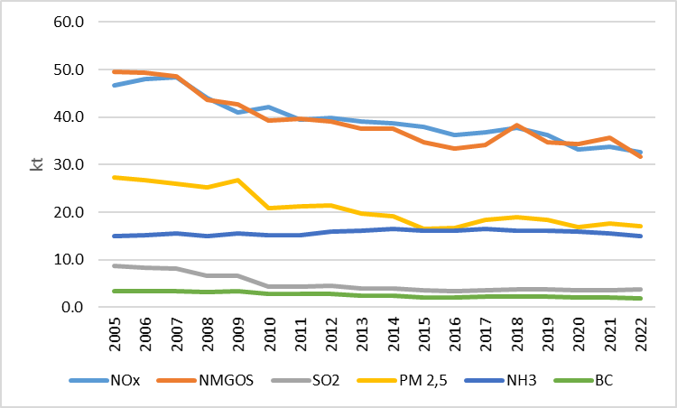
1. attēls. Gaisu piesārņojošo vielu emisijas Latvijā, 2005.–2022. gads, kt
SO₂ emisijas galvenokārt ir samazinājušās kurināmā nomaiņas rezultātā enerģijas pārveidošanas sektorā un rūpniecības sektorā, kā arī saistībā ar augstāku prasību noteikšanu izmantojamai degvielai transporta sektorā. NO_{x} emisijas ir samazinājušās galvenokārt no pasākumu ieviešanas transporta sektorā, kā arī enerģijas ražošanas un rūpniecības sektoros, kam par iemeslu ir izmantotā kurināmā apjoma samazinājums un cietā, šķidrā fosilā kurināmā aizstāšana ar dabasgāzi un biomasu, kā arī energoefektivitātes pasākumu ieviešana. NMGOS emisijas samazinājušās, jo īstenoti pasākumi ēku energoefektivitātes paaugstināšanai un sadedzināšanas iekārtu nomaiņai mājsaimniecību sektorā. PM_{2,5} emisiju samazinājums saistāms ar kopējā patērētā kurināmā apjoma samazinājumu enerģētikas sektorā, pasākumiem, kas īstenoti energoefektivitātes paaugstināšanai dzīvojamās ēkās, kā arī tehnoloģiju attīstību autotransporta sektorā (kvēpu filtri). NH₃ emisiju palielināšanos noteica lauksaimnieciskās ražošanas palielināšanās, kas nav pilnā mērā kompensēta ar īstenotiem emisiju samazināšanas pasākumiem.
Plāna 2. tabulā ir parādīti emisiju samazināšanas mērķi attiecībā pret bāzes gadu (2005. gads) un faktiskais emisiju samazinājums. Aprēķinātās emisijas 2020., 2021. un 2022. gadam parāda, ka Latvija ir izpildījusi Direktīvā 2016/2284/ES uzskaitītos emisiju samazināšanas mērķus minētajiem gadiem attiecībā uz SO₂, NO_{x}, NMGOS un PM_{2,5} emisijām. Latvija nav izpildījusi noteikto mērķi attiecībā uz NH₃ emisijām laika posmam no 2020. līdz 2022. gadam.
2. tabula. Nacionālie gaisu piesārņojošo vielu emisiju samazināšanas mērķi 2020.-2029.gadam (%) un faktiskais samazinājums (%), pret bāzes gadu
Emisiju mērķi un faktiskās emisijas | SO₂ | NO_{x} | NMGOS | NH₃ | PM_{2,5}
Emisiju samazināšanas mērķis visā laikposmā no 2020. līdz 2029. gadam | -8 % | -32 % | -27 % | -1 % | -16 %
Emisiju samazināšanas starpmērķis 2025. gadam | -27 % | -33 % | -33 % | -1 % | - 30 %
Emisiju samazināšanas mērķis, sākot no 2030. gada | -46% | -34% | -38% | -1% | -43%
Faktiskās aprēķinātās emisijas 2020. g., salīdzinot ar 2005. g. | -59,8 % | -34,6 % | -35,3 % | +6,1 % | -38,2 %
Faktiskās aprēķinātās emisijas 2021. g., salīdzinot ar 2005. g. | -58,4 % | -33,5 % | -31,4 % | +3,9 % | -35,3 %
Faktiskās aprēķinātās emisijas 2022. g., salīdzinot ar 2005. g. | -56,9 % | -35,5 % | -40,3 % | -0,5% | -37,3 %

Galvenie emisiju avoti un progress emisiju samazināšanā
Katrai gaisu piesārņojošajai vielai var būt gan atšķirīga iedarbība uz kopējo sabiedrības veselību, gan arī šo dažādo vielu emisijas var radīt atšķirīgi avoti. Piemēram, slāpekļa oksīdu galvenais emisiju avots Latvijā ir transports, savukārt smalkajām daļiņām PM_{2,5} tas ir mājsaimniecībās un mazajos uzņēmumos izmantotās apkures iekārtas. Tādas vielas kā gaistošie organiskie savienojumi galvenokārt rada dažādi rūpnieciskie procesi un ķīmisko vielu izmantošana, savukārt amonjaka galvenais emisiju avots ir lauksaimniecība (skatīt 2. attēlu).
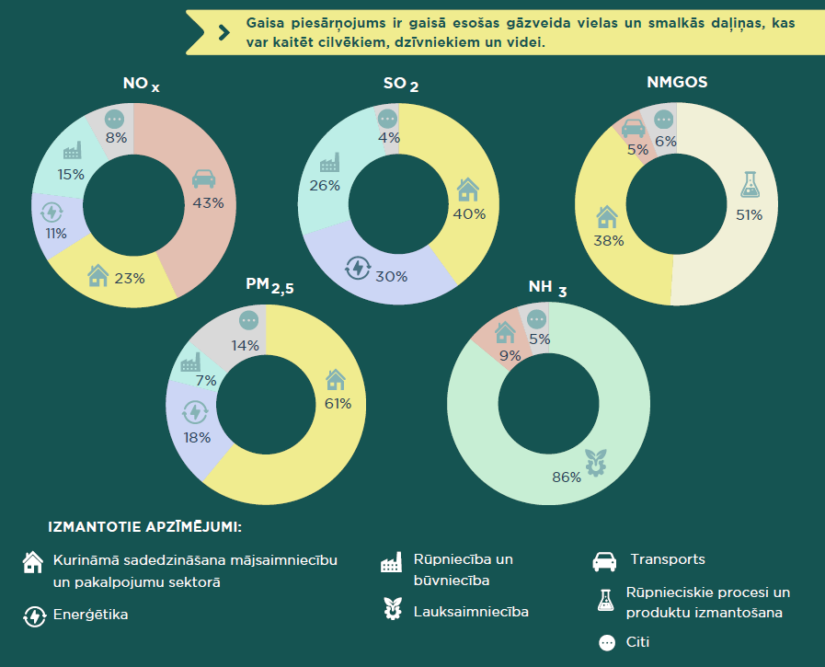
2. attēls. Galvenie dažādu gaisu piesārņojošo vielu avoti Latvijā 2022.gadā.
Tālākajās nodaļās sniegta informācija par katras no gaisu piesārņojošo vielu (SO₂, NOx, NMGOS, daļiņu PM_{2,5}, NH₃ un kvēpi) emisiju izmaiņām Latvijā laika periodā no 2005. līdz 2022. gadam. Atbilstoši spēkā esošo normatīvo aktu prasībām aktuālākie gaisu piesārņojošo vielu emisiju dati pieejami ar divu gadu nobīdi. Piemēram, 2024. gadā pēdējie pieejamie dati tiek sagatavoti par 2022. gadu.

Slāpekļa oksīdu emisijas
Laika periodā no 2005. līdz 2022. gadam NO_{x} emisiju daudzums (neņemot vērā emisijas, ko rada kūtsmēslu apsaimniekošana un lauksaimniecības zemes) ir samazinājies par 35,5 %. 2022. gadā NO_{x} emisiju galvenais avots Latvijā bija autotransports (37 %). Apmēram pusi no autotransporta radītām emisijām veido emisijas no kravas automašīnām un autobusiem, bet pārējās – vieglās automašīnas un vieglās kravas automašīnas. Dīzeļdegvielu izmantojošo vieglo automašīnu īpatsvara straujā palielināšanās (no 40 % līdz 70 %) pēdējos 10 gados radīja negatīvu iespaidu uz emisiju izmaiņu tendenci no vieglajām automašīnām. Otra lielākā NO_{x} emisiju avotu grupa ir pakalpojumu sektora un mājsaimniecību stacionāro un ceļiem neparedzētās mobilās tehnikas iekšdedzes motoru radītās emisijas (23 %). Pakalpojumu sektorā ietilpst kurināmā sadedzināšanas radītās emisijas komerciālajā, sabiedriskajā sektorā, kā arī lauksaimniecības, mežsaimniecības un zivsaimniecības sektoros. Nākošā nozīmīgā emisiju avotu grupa ir kurināmā sadedzināšana rūpniecības un būvniecības sektorā, kas 2022. gadā veidoja 15,1 % no kopējām emisijām. Enerģijas pārveidošanas sektora radītās emisijas sastāda 11 %, bet pārējo transporta veidu (dzelzceļš, vietējā kuģniecība un aviācija) radītās emisijas sastāda 6,4 % no 2022. gada emisijām. Emisiju daudzuma izmaiņas enerģijas pārveidošanas sektorā papildus izmantotam kurināmā veidam un izmantotām tehnoloģijām ietekmē apkures grāddienu skaits gadā (CSAS saražoto un patērēto siltumenerģijas daudzumu) un Latvijas elektroenerģijas stacijās saražotās un importētās elektroenerģijas daudzums.
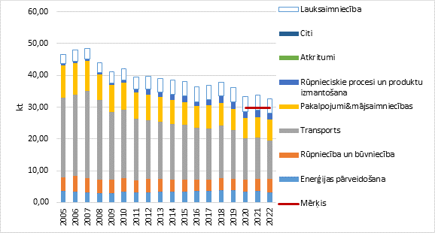
3. attēls. Slāpekļa oksīdu emisijas Latvijā, 2005.–2022. gads, kt (mērķa izpildes novērtēšanā netiek ietvertas lauksaimniecības sektora emisijas, ko rada kūtsmēslu apsaimniekošana un lauksaimniecības zemes)
Aprēķinātās NOx emisijas 2020. - 2022. gadam Latvijā ir mazākas nekā noteiktais emisiju mērķis 2020. -2029. gadam.

Sēra dioksīda emisijas
Laika periodā no 2005. līdz 2022. gadam kopējais SO₂ emisiju apjoms ir samazinājies par 56,9 %. Lielākie SO₂ emisiju avoti 2022. gadā ir kurināmā sadedzināšana pakalpojumu sektorā un mājsaimniecībās, kur lielāko daļu no emisijām rada biomasas izmantošana (39,7 %), kā arī enerģijas pārveidošanas sektors (29,9 %) un kurināmā sadedzināšana rūpniecības sektorā (25,9 %).

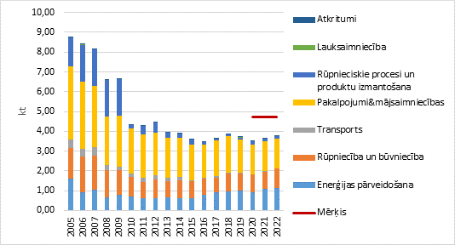
4. attēls. Sēra dioksīda emisijas Latvijā, 2005.–2022. gads, kt
Iemesls emisiju samazinājumam no kurināmā sadedzināšanas rūpniecības un enerģijas pārveidošanas sektoros, bija kurināmā maiņa. Naftas produktu izmantošana tika aizstāta ar kurināmajiem, kuros ir mazāks sēra saturs, t.i., dabasgāzi un biomasu. Transporta sektorā galvenais samazinājuma iemesls bija stingrāku prasību piemērošana izmantotās degvielas kvalitātei – pieļaujamā sēra satura daudzuma normas samazināšana.
Aprēķinātās SO₂ emisijas 2020. - 2022. gadam Latvijā ir mazākas nekā noteiktais emisiju mērķis 2020. - 2029. gadam.

Nemetāna gaistošo organisko savienojumu emisijas
Kopējās NMGOS emisijas (neņemot vērā emisijas, ko rada kūtsmēslu apsaimniekošana un lauksaimniecības zemes) laika periodā no 2005. līdz 2022. gadam ir samazinājušās par 40,3 %. NMGOS emisiju galvenais avots Latvijā 2022. gadā ir rūpnieciskie procesi un produktu izmantošana (piemēram, fungicīdu, pārklājumu, attaukošanas līdzekļu, ķīmiskās tīrīšanas līdzekļu un citu ķīmisko produktu izmantošana), kas veidoja 45,3 % no kopējām emisijām. Emisiju daudzums no šķīdinātāju un citu maisījumu izmantošanas ir palielinājies par ~21 %, salīdzinot ar 2005. gadu, ko noteica šo produktu plašāka izmantošana mājsaimniecībās un dažāda veida produktu apstrādei, uzlabojoties cilvēku labklājības līmenim un ekonomiskajai situācijai valstī. Citās nozares, kas ietver kurināmā sadedzināšanu komerciālajā un sabiedriskajā sektorā, mājsaimniecībās, kā arī lauksaimniecībā, mežsaimniecībā un zivsaimniecībā, emitēja 30,0 % no kopējām NMGOS emisijām 2022. gadā. Mājsaimniecībās radīto emisiju daudzums ir ievērojami samazinājies līdz ar enerģijas patēriņa samazināšanos, ko noteica īstenotie energoefektivitātes paaugstināšanas pasākumi un sadedzinātās koksnes apjoma samazināšanās.
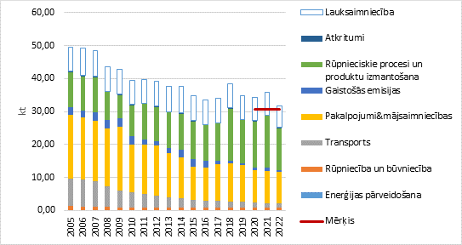
5. attēls. Nemetāna gaistošo organisko savienojumu emisijas Latvijā, 2005.–2022. gads, kt (mērķa izpildes novērtēšanā netiek ietvertas lauksaimniecības sektora emisijas, ko rada kūtsmēslu apsaimniekošana un lauksaimniecības zemes)
Noteikto emisiju mērķu izpildīšanas ietvaros Latvijā aprēķinātās NMGOS emisijas 2020. – 2022. gadam ir mazākas nekā noteiktais emisiju mērķis 2020. – 2029. gadam.

Daļiņu PM_{2,5} emisijas
Kopējās daļiņu PM_{2,5} emisijas laika periodā no 2005. līdz 2022. gadam ir samazinājušās par 37,3 %. Enerģijas pārveidošanās sektorā emisijas ir palielinājušās vairāk nekā četras reizes. Tas skaidrojams ar plašu dabasgāzes aizvietošanu ar cieto biomasu katlu mājās (galvenokārt – CSAS). Emisijas dubultojušās rūpniecības sektorā, kur notikušas līdzīgas izmaiņas. Turpretim pakalpojumu sektora un mājsaimniecību radītās emisijas ir samazinājušās par 53,9 % galvenokārt biomasas patēriņa samazināšanās rezultātā mājsaimniecībās, un mazākā mērā – izmantoto sadedzināšanas tehnoloģiju uzlabošanās dēļ.
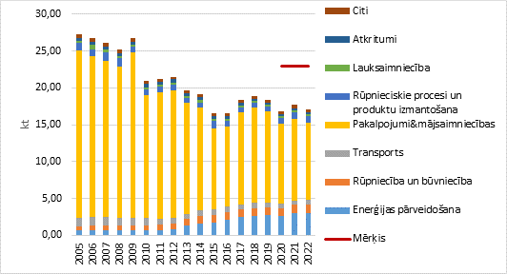
6. attēls. Aprēķinātās daļiņu PM_{2,5} emisijas Latvijā, 2005.–2022. gads, kt
Galvenie daļiņu PM_{2,5} avoti Latvijā 2022. gadā bija pakalpojumu un mājsaimniecību sektors (61,4 %). Mājsaimniecības rada apmēram 59 % no kopējām emisijām, galvenais emisiju avots ir biomasas izmantošana apkurē (skatīt 7. attēlu). Nākamie nozīmīgākie emisijas veidojošie sektori bija enerģijas pārveidošanas sektors (17,6 %) (skatīt 6. attēlu), kurināmā sadedzināšana rūpniecības sektorā (6 %) un rūpnieciskie procesi un produktu izmantošana (4,7 %). Līdzīgi enerģētikas sektorā biomasas izmantošana ir galvenais emisiju avots (skatīt 8. attēlu).
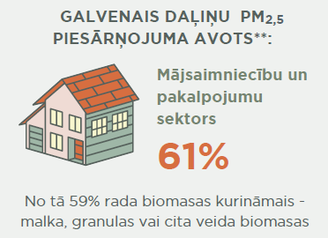
** LVĢMC Ikgadējais ziņojums par gaisu piesārņojošo vielu emisijām Latvijā, 2022. gada dati.

7. attēls. Daļiņu PM_{2,5} emisijas mājsaimniecības sektorā, 1990.–2021. gads, kt (avots: LVĢMC sagatavotie grafiki, balstoties uz informāciju no gaisu piesārņojošo vielu emisiju ziņojumiem)
8. attēls. Daļiņu PM_{2,5} emisijas enerģētikas sektorā, 1990.–2021. gads, kt (avots: LVĢMC sagatavotie grafiki, balstoties uz informāciju no gaisu piesārņojošo vielu emisiju ziņojumiem)
Aprēķinātās PM_{2,5} emisijas no 2020. līdz 2022. gadam ir mazākas nekā noteiktais emisiju mērķis 2020. – 2029. gadam.

Amonjaka emisijas
Kopējās NH₃ emisijas no 2005. līdz 2022. gadam ir samazinājušās par 0,5 %. NH₃ emisijas galvenokārt veidojas ar lauksaimniecisko ražošanu saistīto procesu (minerālmēslu un kūtsmēslu izmantošana un kūtsmēslu apsaimniekošana) rezultātā, 2022. gadā radot 85,1 % no kopējām NH₃ emisijām. Nākošie lielākie emisiju avoti ir kurināmā sadedzināšana pakalpojumu sektorā un mājsaimniecībās (8,6 %) un kurināmā izmantošana enerģijas ražošanai rūpniecības sektorā (3,7 %).
Kopējās lauksaimnieciskās ražošanas sektora radītās amonjaka emisijas 2022. gadā, salīdzinot ar 2005. gadu, ir pieaugušas par aptuveni 6,9 %. Šajā laika posmā emisijas no kūtsmēslu apsaimniekošanas sistēmām samazinājās par ~11 %, savukārt emisijas no augkopības aktivitātēm, minerālmēslu un kūtsmēslu izmantošanas, palielinājās par aptuveni 29 %. Emisiju samazināšanos no kūtsmēslu apsaimniekošanas galvenokārt noteica slaucamo govju skaita samazināšanās (par aptuveni 31 %), kā arī kūtsmēslu apsaimniekošanas sistēmu pārveidošana atbilstoši noteiktām vides prasībām. Vidējais izslaukums no govs šajā laikā palielinājās par aptuveni 71 %. Emisiju palielināšanos no augkopības aktivitātēm ietekmēja izmantoto minerālmēslu apjoma divkāršošanās un sējumu platības palielināšanās par aptuveni 30 % (2005. - 2022. gads).

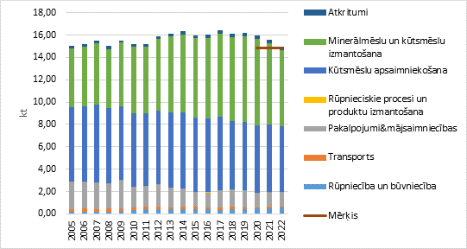
9. attēls. Aprēķinātās NH₃ emisijas Latvijā, 2005.–2022. gads, kt
Šīs izmaiņas ir mainījušas minēto lauksaimniecības apakšsektoru devumu kopējās lauksaimniecības radītajās NH₃ emisijās. 2022. gadā NH₃ emisiju no kūtsmēslu apsaimniekošanas sistēmām īpatsvars lauksaimniecības kopējās radītajās emisijās, salīdzinot ar 2005. gadu, ir samazinājies par 9,3 %, sastādot 46,4 % no kopējām lauksaimniecības radītajām NH₃ emisijām. Augkopības (minerālmēslu un kūtsmēslu izmantošana) radītās NH₃ emisijas 2022. gadā veidoja 53,6 % no kopējām lauksaimniecības emisijām.
Aprēķinātās NH₃ emisijas laika posmā no 2020. līdz 2022. gadam ir lielākas nekā noteiktais emisiju mērķis 2020. - 2029. gadam.
Sakarā ar NH₃ emisiju noteiktā mērķa pārsniegšanu 2020. gadā, Eiropas Komisija ir ierosinājusi pārkāpumu procedūru pret Latviju (EK 2023. gada 26. janvāra formālais paziņojums pārkāpuma procedūras lietā Nr. INFR(2022)2076), kas 2023. gada novembrī nonāca argumentētā atzinuma stadijā, kas ir pēdējā stadija pirms vēršanās ES Tiesā un kas pamato nepieciešamību, īstenot papildu pasākumus amonjaka emisiju samazināšanai.

Kvēpu - melnās ogles daļiņas
Aprēķinātās BC emisijas 2022. gadam ir par 43,5 % mazākas nekā 2005. gadā. Lielāko devumu kopējās emisijās dod pakalpojumu un mājsaimniecību sektors (63,6 %), tam seko transporta sektors (16,5 %), kurināmā sadedzināšana rūpniecības sektorā (7,2 %) un enerģijas pārveidošanas sektors (5 %). Apmēram 60 % no kopējām BC emisijām rodas mājsaimniecībās no biomasas sadedzināšanas iekārtām.
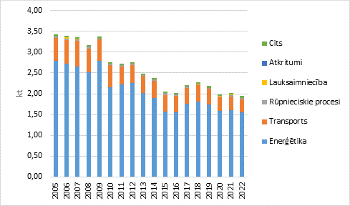
10. attēls. Kvēpu – melnās ogles daļiņu emisijas Latvijā, 2005.–2022. gads, kt

Progress gaisa kvalitātes uzlabošanā Latvijā
Latvijā tiek izdalītas divas zonas gaisa kvalitātes novērtēšanai un pārvaldībai - Rīgas aglomerācija (Rīgas pilsētas administratīvā teritorija) un pārējā Latvijas teritorija. Gaisa kvalitātes valsts monitorings tiek veikts Rīgā, Ventspilī, Liepājā, Rēzeknē un divās lauku fona stacijās Dienvidkurzemes un Cēsu novados (skatīt 11. attēlu). Izmaiņas valsts monitoringa tīklā 2022. gadā tika veiktas atbilstoši LVĢMC 2021. gada ziņojumam “Par Valsts atmosfēras gaisa kvalitātes monitoringa tīkla izvērtējumu”.
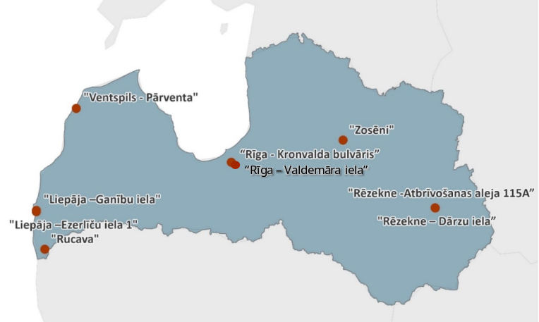

11. attēls. Valsts gaisa monitoringu staciju tīkls no 2022. gada
Gaisa kvalitātes vērtēšanai ir izmantoti MK noteikumos par gaisa kvalitāti noteiktie gaisa kvalitātes normatīvi un raksturlielumi, kā arī jaunie normatīvi, kuri jāievēro, sākot no 2030. gada 1. janvāra (skatīt 3. tabulu).
3. tabula. Gaisa kvalitātes emisiju robežlielumi
 | PM₁₀ | PM_{2,5} | Slāpekļa dioksīds | Slāpekļa oksīdi | Benz(a)-  pirēns | Benzols (C₆H₆)
MK noteikumi par gaisa kvalitāti
Gada robežlielums/mērķlielums veselības aizsardzībai (R_{g}/M_{g}) | 40 µg/m³ | 25 µg/m³  (līdz 01.01.2020.)  20 µg/m³  (no 01.01.2020.) | 40 µg/m³ | - | 1 ng/m³ | 5 µg/m³
Dienas robežlielums veselības aizsardzībai (R_{d}) | 50 µg/m³, ne vairāk kā 35 reizes gadā | - | - | - | - | -
Stundas robežlielums veselības aizsardzībai (R_{h}) | - | - | 200 µg/m³, ne vairāk kā 18 reizes gadā | - | - | -
Kritiskais piesārņojuma līmenis ekosistēmu aizsardzībai (KPLEA) (gadā) | - | - | - | 30 µg/m³ | - | -
Direktīva 2024/2881: jaunie normatīvi, kas jāievēro sākot no 2030. gada 1. janvāra
Gada robežlielums (Dprg) | 20 µg/m³ | 10 µg/m³ | 20 µg/m³ | - | 1 ng/m³ | 3,4 µg/m³
Dienas robežlielums | 45 µg/m³, ne vairāk kā 18 reizes gadā | 25 µg/m³ ,  ne vairāk kā 18 reizes gadā | 50 µg/m³ , ne vairāk kā 18 reizes gadā | - | - | -
Stundas robežlielums cilvēka veselības aizsardzībai | - | - | 200 µg/m³, ne vairāk kā 18 reizes gadā | - | - | -
Kritiskais piesārņojuma līmenis ekosistēmu aizsardzībai (KPLEA) (gadā) | - | - | - | 30 µg/m³ | - | -

Detalizēta informācija par gaisa kvalitāti dažādās stacijās sniegta Plāna 1. pielikumā.
Monitoringa stacijās, kas izvietotas gaisa kvalitātes zonā “Latvija”, laika posmā no 2018. gada līdz 2022. gadam gada vidējās koncentrācijas robežvērtības tika pārsniegtas tikai B(a)P (monitoringa stacijās Liepājā un Rēzeknē), bet vienlaikus vērojama B(a)P piesārņojuma līmeņa samazināšanās tendence šajā zonā. Piesārņojuma līmeņa samazināšanās novērojumu stacijās, kas izvietotas šajā zonā, vērojama arī daļiņu PM_{2,5} un NO₂ gadījumā, bet daļiņu PM₁₀ un benzola gada vidējās koncentrācijas izmaiņas neuzrāda viennozīmīgas samazināšanās tendences. Šo gaisa piesārņotāju gada vidējās koncentrācijas norādītajā laika posmā atkarībā no konkrētās valstspilsētas ir gan pieaugušas (benzolam Ventspilī, Liepājā un Rēzeknē), gan samazinājušās (daļiņām PM₁₀ Liepājā un Rēzeknē). Liepājā (PM₁₀, PM_{2,5}, benzols), Rēzeknē (PM₁₀, PM_{2,5}, benzols) un Ventspilī (PM₁₀, PM_{2,5}) šobrīd tiek pārsniegti Direktīvā 2024/2881 noteiktie jaunie normatīvi, kas stāsies spēkā sākot no 2030.gada
Zonā “Rīga” saskaņā ar monitoringa datiem laika posmā no 2018. gada līdz 2022. gadam ir samazinājušās daļiņu PM₁₀ gada vidējās koncentrācijas, daļiņu PM_{2,5}, NO₂ un benzola gada vidējās koncentrācijas. Nevienai no norādītājām vielām netiek pārsniegts robežlielums cilvēka veselības aizsardzībai valsts monitoringa tīkla esošās stacijās. Pamatojoties uz monitoringa rezultātiem, Rīgā kā ļoti augsts risks ir vērtējams pārsniegums Direktīvā 2024/2881 noteiktajām robežvērtībām daļiņām PM₁₀ un PM_{2,5}, NO₂ un benzolam. Savukārt novērtējuma rezultāti, ko sniedz piesārņojuma izkliedes modelēšana, apliecina, ka paaugstinātas piesārņojuma koncentrācijas ir daļiņām PM₁₀ un PM_{2,5}, NO₂ plašās teritorijās ap intensīvāk noslogotajām pilsētas ielām, bet PM_{2,5} gada vidējās koncentrācijas pārsniedz Direktīvā 2024/2881 noteiktos jaunos normatīvus lielākajā daļā pilsētas teritorijas.
Zemāk 4. un 5. tabulā ir sniegts pārskats par atbilstību MK noteikumu par gaisa kvalitāti normatīviem laika periodā no 2018. - 2022. gadam.
4. tabula. Atbilstība MK noteikumos Nr.1290 “Noteikumi par gaisa kvalitāti” noteiktajiem normatīviem
Viela | Rīga | Ventspils | Liepāja | Rucava | Rēzekne
NO₂
PM₁₀
PM_{2.5}
Benzols
B(a)P
O₃
Apzīmējumi
 | nav pārsniegts
 | pārsniegts robežlielums* vai mērķlielums**
 | pārsniegts augšējais piesārņojuma novērtēšanas slieksnis, kā arī ozona gadījumā - ilgtermiņa mērķis

* Mērķlielums: gaisa piesārņojuma līmenis, kuru pēc iespējas jānodrošina noteiktā termiņā, lai nepieļautu, novērstu vai samazinātu gaisu piesārņojošo vielu kaitīgo ietekmi uz cilvēku veselību un vidi.
**Robežlielums: zinātniski pamatots gaisa piesārņojuma līmenis, kas noteikts, lai nepieļautu, novērstu vai mazinātu piesārņojuma kaitīgo iedarbību uz cilvēku veselību vai vidi, un kas jāsasniedz normatīvajos aktos noteiktā termiņā, un ko nedrīkst pārsniegt pēc šī termiņa.

5. tabula. Atbilstība jaunajiem normatīviem, kas jāievēro no 2030. gada 1. janvāra
Viela | Rīga | Ventspils | Liepāja | Rucava | Rēzekne
NO₂
PM₁₀
PM_{2.5}
Benzols
B(a)P
O₃
Apzīmējumi
 | nav pārsniegts
 | pārsniegts robežlielums
 | pārsniegts piesārņojuma novērtēšanas slieksnis*, kā arī ozona gadījumā - ilgtermiņa mērķis
* Piesārņojuma novērtēšanas slieksnis ir pārsniegts, ja minēto iepriekšējo piecu gadu laikā piesārņojuma sliekšņa pārsniegšana ir novērota vismaz trijos atsevišķos gados.
Iepriekšminētais norāda uz nepieciešamību turpmāko piecu gadu laikā veikt papildu pasākumus gan Rīgā, gan arī pārējā Latvijas teritorijā.

Galvenie gaisa piesārņojuma avotu Rīgā un Liepājā.
Laika periodam no 2021. līdz 2025. gadam Rīgā un Liepājā ir izstrādātas gaisa kvalitātes uzlabošanas rīcības programmas, kuru ietvaros veikts galveno gaisa piesārņojuma avotu novērtējums. Veiktais novērtējums par Rīgu parādīja (skatīt 6. tabulu), ka:
- būtiskākais NO₂ emisiju avots ir autotransports, pārējo avotu ieguldījums, salīdzinot ar autotransportu, ir piecas un vairāk reižu mazāks;
- nozīmīgākie daļiņu PM₁₀ emitētāji ir enerģijas ražošanas un stacionārie avoti (beramkravu pārkraušana, materiālu apstrāde, siltumenerģijas ražošana), autotransports (ieskaitot daļiņu resuspensiju) un individuālā apkure, kuru katra relatīvais ieguldījums ir salīdzinoši līdzīgs (aptuveni 30 % katrs);
- nozīmīgākais daļiņu PM_{2,5} emitētājs ir ēku individuālās apkures iekārtas, kam seko ar aptuveni divreiz mazāku ieguldījumu stacionārie avoti, tajā skaitā siltumenerģijas ražošana CSAS, un ar divas ar pusi reizes mazāku ieguldījumu autosatiksme;
- benzola emisiju galvenais avots ir citur neuzskaitītu darbību radītās emisijas (emisijas no rūpnieciskiem procesiem un produktu izmantošanas, atkritumu apsaimniekošanas un citiem avotiem), nozīmīgs emisiju avots ir arī individuālās apkures iekārtas. Salīdzinot ar šiem avotiem, ražošanas uzņēmumu ieguldījums ir aptuveni trīs reizes mazāks un transporta ieguldījums ir nebūtisks;
- dominējošais B(a)P emisiju avots ir individuālās apkures iekārtas.

6. tabula. Rīgas pilsētas teritorijā esošo emisiju avotu procentuālais īpatsvars emisiju kopapjomā, 2019. gads
Viela | Stacionā-rie avoti | Individuā-lās ēku apkures iekārtas | Kuģošana |  |  | Dzelz-ceļa satiks-me | Auto-satiks-me | Citas neuzskaitītas darbības saskaņā ar Latvijas 2020. gada Nacionālo gaisu piesārņojošo vielu inventarizācijas ziņojumu
Viela | Stacionā-rie avoti | Individuā-lās ēku apkures iekārtas | Kopā | Kustība Daugavā un manevrē-šana | Stāvēša-na piestāt-nē | Dzelz-ceļa satiks-me | Auto-satiks-me
NO₂ | 6,3 | 12,1 | 11,2 | 1,8 | 9,4 | 4 | 66,4 | Nav pieejami dati
PM₁₀ | 31,4 | 26,8 | 7,6 | 1,4 | 6,2 | 0,3 | 30,8 | 3,1
PM_{2,5} | 24,1 | 43,7 | 12,7 | 2,35 | 10,35 | 0,3 | 16 | 3,2
Benz(a)-pirēns | nav datu | 71,5 | 0,18 | 0.07 | 0,11 | 0,02 | 10,15 | 18,15
Benzols | 12,4 | 34,6 | 3,8 | 0,7 | 3,1 | 2,4 | 2,6 | 44,2

Balstoties uz piesārņojuma izkliedes modelēšanas rezultātiem, Direktīvā 2024/2881 noteiktais robežlielums daļiņām PM₁₀ 2019. gadā Rīgas pilsētā tika pārsniegts ne tikai monitoringa stacijās, bet plašās teritorijās ap intensīvāk noslogotajām pilsētas ielām un ap vairākiem ražošanas uzņēmumiem. Savukārt, salīdzinot daļiņu PM_{2,5} gada vidējās koncentrācijas ar Direktīvā 2024/2881 noteiktajām, rekomendētais līmenis cilvēka veselības aizsardzībai tiek pārsniegts lielākajā daļā pilsētas teritorijas. Benzola AgPNS, kura skaitliskā vērtība sakrīt ar Direktīvā 2024/2881 noteikto gada mērķlielumu, netika pārsniegts nevienā no pilsētas daļām.
Līdzīgās grupās tika vērtēti emisiju avoti arī Liepājā. Novērtējums parādīja, ka galvenie emisiju avoti ir ražošana un apkure. Autotransports ir salīdzinoši būtisks NO_{x} emisiju avots, bet nebūtisks daļiņu emisiju avots.

7. tabula. Liepājā esošo emisiju avotu procentuālais īpatsvars emisiju kopapjomā, 2019. gads
Viela | Stacionārie avoti | Mājsaimniecības | Kuģu satiksme | Dzelzceļa satiksme | Autosatiksme
NO_{x} | 56,3 | 9,1 | 4,9 | 5,8 | 23,9
PM₁₀ | 77,3 | 21,2 | 0,15 | 0,2 | 1,1
PM_{2,5} | 42 | 54 | 0,4 | 0,6 | 3

Liepājā, līdzīgi kā Rīgā, arī tika identificētas teritorijas, kurās vērojamas paaugstinātas piesārņojošo vielu koncentrācijas. Vērtējot perspektīvā, Direktīvā 2024/2881 noteiktais daļiņu PM₁₀ gada robežlielums varētu tikt pārsniegts atsevišķās lokālās teritorijās, savukārt attiecībā uz daļiņu PM_{2,5} gada robežlielumu tas tiktu pārsniegts praktiski visā pilsētas teritorijā, bet attiecībā uz NO₂ gada robežlielumu – aptuveni 20 km² pilsētas teritorijas.
Var secināt, ka daļiņām PM₁₀ un daļiņām PM_{2,5} emisiju avotu sadalījums Rīgas un Liepājas pilsētās ir līdzīgs, vienlaikus atšķiras konkrētas emisiju avotu grupas procentuālais ieguldījums. Jāuzsver salīdzinoši līdzīgais mājsaimniecību īpatsvars abās pilsētās daļiņu PM₁₀ un daļiņu PM_{2,5} emisiju veidošanā. Vienlaikus redzama būtiskas atšķirības dažādu NO₂/NO_{x} emisijas avotu īpatsvarā.

Pārrobežu piesārņojums
Pārrobežu gaisa piesārņojums attiecībā uz galvenajām piesārņojošām vielām ir analizēts Latvijas specifiskajā ziņojumā, kas papildina EMEP Status Report 1/2022 ziņojumu. Šajā nodaļā apkopoti galvenie secinājumi.
Sēra oksīdi/ oksidētā sēra savienojumu nosēdumi
Dominējošo daļu (~90 %) no oksidēto sēra savienojumu nosēdumiem veido Latvijā ienākošais pārrobežu piesārņojums. Vienlaikus, salīdzinoši mazāks pārrobežu pārneses ieguldījums (60 - 80%) kopējos nosēdumos ir aprēķināts Rīgai un Pierīgai. No Latvijā radītajām emisijām apmēram 40 % nosēžas Latvijas teritorijā, bet 60 % veido pārrobežu pārnesi uz citām teritorijām.
NOx / oksidēto slāpekļa savienojumu nosēdumi
Dominējošo daļu no oksidēto slāpekļa savienojumu nosēdumiem veido Latvijā ienākošais pārrobežu piesārņojums. Lielākajā daļā Latvijas pārrobežu pārneses ieguldījums kopējos nosēdumos ir 80 - 90 %. Augstāks (> 90 %) pārrobežu pārneses ieguldījums ir Rietumkurzemē un Rīgas jūras līča rietumu piekrastē, savukārt mazāks pārrobežu pārneses ieguldījums kopējos nosēdumos ir novērtēts Rīgai (50 - 80%) un Latvijas centrālajai daļai, kā arī Daugavpilij, Rēzeknei, Valmierai, Saldum/Brocēniem un šo pilsētu pieguļošajām teritorijām (60 - 80 %). Vienlaikus Rīgā, Latvijas centrālajā daļā un atsevišķās Kurzemes piekrastes teritorijās ir salīdzinoši augstāks kopējo nosēdumu līmenis. Latvijas teritorijā nosēžas 14 % no Latvijā radītajām emisijām, bet 86 % Latvijā radīto emisiju rada pārrobežu pārnesi.
NH₃ / reducēto slāpekļa savienojumu nosēdumi
Aptuveni 39 % no Latvijā radītajām NH₃ emisijām nosēžas Latvijas teritorijā, bet 61 % Latvijā radīto NH₃ emisiju veido pārrobežu pārnesi. Lielākajā daļā Latvijas pārrobežu pārneses ieguldījums kopējā nosēdumu apjomā ir 60 - 80%. Virs 80 % pārrobežu piesārņojuma pārneses ieguldījums ir novērtēts Rietumkurzemes, Rīgas jūras līča piekrastes, Latvijas dienvidu teritorijās un austrumu robežai pieguļošajās teritorijās.
Daļiņas
Latvijas daļiņu emisiju avotu ieguldījums kopējā koncentrācijā ir attiecīgi aptuveni 47 % (PPM – primārās antropogēniskas izcelsmes daļiņas PM_{2,5}), 21 % (daļiņas PM_{2,5}), 29 % (daļiņas PM_{rupjās}) un 10 % (sekundāri neorganiskie aerosoli). Novērtētais dabisko avotu – jūras sāls un dabisko putekļu – relatīvais ieguldījums daļiņu piesārņojuma līmenī veido:
- daļiņu PM₁₀ gadījumā: 20 - 30 %; augstāks tas ir Latvijas piekrastes teritorijās (30 - 40 %), savukārt zemāks – lielāko pilsētu teritorijās (10 - 20 %);
- daļiņu PM_{2,5} gadījumā: 10 - 20 %; zemāks (līdz 10 %) tas ir atsevišķās teritorijās Latvijas centrālajā daļā un lielāko pilsētu teritorijās.

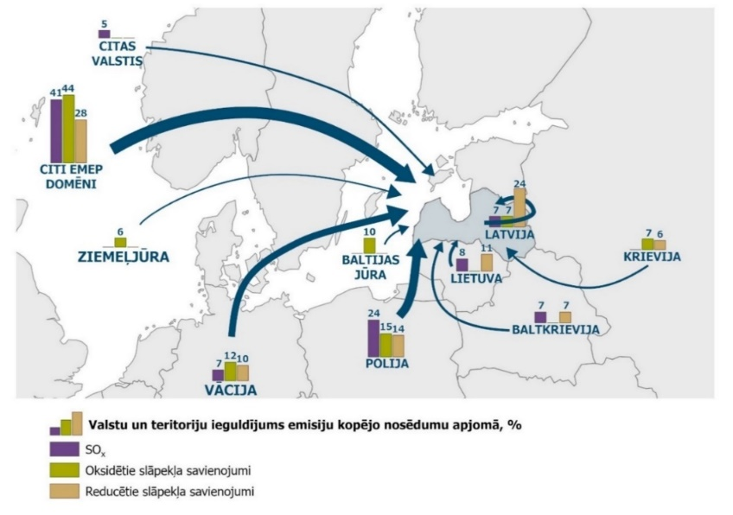

12. attēls. Valstis un teritorijas, kurās notiek emisiju nosēšanās, %, 2020. gads

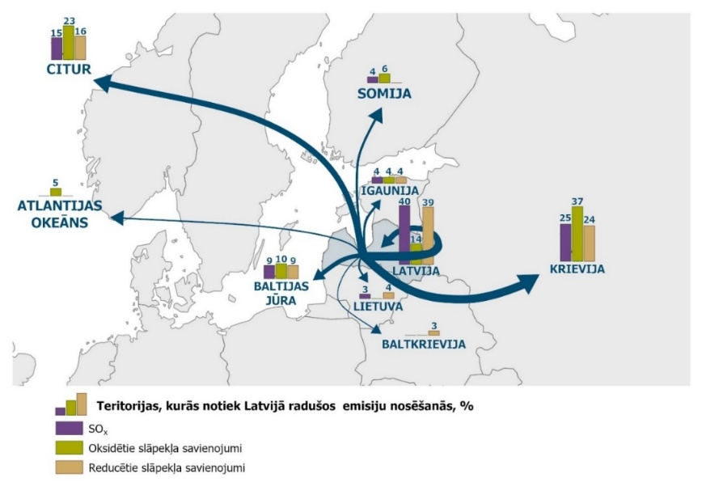

13. attēls. Valstu un teritoriju ieguldījums emisiju kopējo nosēdumu apjomā Latvijā, %, 2020. gads

Gaisa kvalitātes radītās ietekmes
Slikta gaisa kvalitāte negatīvi ietekmē gan sabiedrības veselību, gan ekosistēmas, piemēram, samazinot bioloģisko daudzveidību noteiktās ekosistēmās un ietekmējot veģetācijas un kultūraugu augšanu. Gaisa piesārņojums ietekmē arī apbūvēto vidi, nodarot kaitējumu, piemēram, kultūras mantojumam. Nākamajās nodaļās sniegts īss situācijas un ietekmju raksturojums.

Gaisa kvalitāte un sabiedrības veselība
Slikta gaisa kvalitāte negatīvi ietekmē dzīves kvalitāti, īpaši pilsētās. Gaisa piesārņojums ir galvenais priekšlaicīgas nāves un saslimšanu iemesls, un tas ir vienīgais lielākais vides izraisīts risks veselībai Eiropā. Piesārņojums var izraisīt un pastiprināt tādas veselības problēmas kā elpceļu un sirds un asinsvadu slimības, plaušu vēža rašanās risku, 2. tipa cukura diabēta rašanos, kā arī nervu sistēmas attīstības un darbības traucējumus. Sirds slimības un insults ir visizplatītākie priekšlaicīgas nāves cēloņi, kas saistīti ar gaisa piesārņojumu, kuriem seko plaušu slimības un plaušu vēzis. Paaugstinātai saslimstībai ir būtiska ietekme ne tikai uz dzīves kvalitāti, bet arī sociāli-ekonomiskajiem aspektiem, saistīta ar darba kavēšanu slimību dēļ un palielinātām veselības aprūpes pakalpojumu izmaksām, jo īpaši bērniem un veciem cilvēkiem, kā arī īslaicīgu piesārņojuma iedarbības efektu – elpceļu kairinājuma – dēļ pieaug medikamentu lietošanas un ārstu apmeklējuma biežums. Atsevišķi pētījumi liecina, ka gaisa piesārņojums ir arī kā viens no riska faktoriem, kas ir atbildīgs par aptuveni 3 % (1,65 miljoniem) demences gadījumu pasaulē.
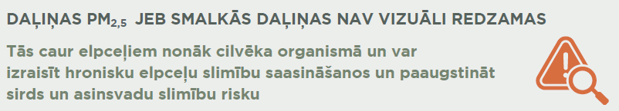
Aplēsts, ka daļiņu PM_{2,5} piesārņojums 2021. gadā Latvijā ir izraisījis 14 300 zaudētus dzīves gadus un 1 400 priekšlaicīgas nāves gadījumus, NO₂ piesārņojums – 1 300 zaudētus dzīves gadus un 130 priekšlaicīgas nāves gadījumus, bet ozona piesārņojums – 750 zaudētus dzīves gadus un 70 nāves gadījumu .
Attiecībā uz zaudētajiem dzīves gadiem uz 100 000 iedzīvotāju, 2021. gadā starp ES-27 valstīm Latvijai ir desmitā sliktākā pozīcija attiecībā uz daļiņu PM_{2,5} piesārņojuma ietekmi, savukārt devītā labākā pozīcija attiecībā gan uz NO₂, gan ozona piesārņojuma ietekmi.
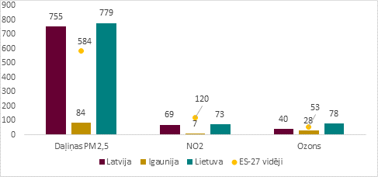

14. attēls. Zaudētie dzīves gadi, uz 100 000 iedzīvotāju, 2021
Lai raksturotu gaisa piesārņojuma ietekmi uz saslimstību, tiek izmantots rādītājs – veselīgas dzīves gadi, kas zaudēti invaliditātes/saslimstības dēļ (turpmāk - YLD, years lost due to disability). EVA ir publicējusi šī rādītāja novērtējumu uz 100 tūkstošiem iedzīvotāju tām slimībām, kuras rada vislielāko slogu veselībai: išēmiskā sirds slimība (PM_{2,5} piesārņojuma ietekme), hroniska obstruktīva plaušu slimība (PM_{2,5} piesārņojuma ietekme), 2. tipa diabēts (kombinēta PM_{2,5} piesārņojuma un NO₂ piesārņojuma ietekme) . Visos gadījumos saslimstība tiek vērtēta iedzīvotājiem vecumā no 25 gadiem.
Latvijai šie rādītāji 2021. gadā ir novērtēti attiecīgi:
- 39,8 zaudēti veselīgas dzīves gadi uz 100 tūkstošiem iedzīvotāju plaušu slimību dēļ (13 zemākais rādītājs ES-27 vidū),
- 29,6 zaudēti veselīgas dzīves gadi uz 100 tūkstošiem iedzīvotāju diabēta dēļ (septītais zemākais rādītājs ES-27 vidū),
- 3,8 zaudēti veselīgas dzīves gadi uz 100 tūkstošiem iedzīvotāju sirds išēmiskās slimības dēļ (septītais augstākais rādītājs ES-27 vidū).
Vērtējot bērnu saslimstību ar astmu (PM_{2,5} piesārņojuma ietekme), Latvijas rādītājs – 30,7 zaudēti veselīgas dzīves gadi uz 100 tūkstošiem iedzīvotāju vecumā zem 15 gadiem, ir 13 zemākais rādītājs ES-27 valstu vidū. Hospitalizācijas gadījumu skaits uz 100 000 iedzīvotājiem elpceļu slimību dēļ (tiek vērtēts iedzīvotājiem no 65 gadiem) 2021. gadā bija mazāk par 1 gadījumu (ozona paaugstinātas ekspozīcijas ietekme).

Gaisa kvalitāte un gaisa piesārņojuma ietekme uz ekosistēmām
Gaisa piesārņojums var tiešā veidā ietekmēt veģetāciju un faunu, kā arī ūdens, augsnes kvalitāti un ar to saistīto ekosistēmu pakalpojumu kvalitāti. Viskaitīgākie gaisa piesārņojuma veidi ekosistēmām ir ozons, NO_{x} un NH₃. Augstas piezemes (troposfēras) ozona koncentrācijas samazina veģetācijas, tajā skaitā mežu un lauksaimniecības kultūru, produktivitāti. Ar NO_{x} un NH₃ emisijām saistītie slāpekļa nosēdumi, kā arī ar SO₂ emisijām saistītie sēra nosēdumi paskābina augsni, upju un ezeru ūdeņus, tā radot dzīvnieku un augu dzīves un biodaudzveidības samazinājumu. Slāpekļa nosēdumi ienes augsnē un ūdeņos arī papildus barības vielas, tā veicinot eitrofikāciju, kā arī barības vielu pārmērība var izraisīt izmaiņas sugu daudzveidībā un veicināt jaunu invazīvo sugu ienākšanu.
EVA veiktais novērtējums ievieto Latviju to Eiropas valstu skaitā, kurās gaisa piesārņojumam ir zema ietekme uz veģetāciju, kā arī slāpekļa nosēdumu apjoms no atmosfēras ir salīdzinoši mazs. Latvijas situāciju raksturo šādi parametri:
- LFS 2020. gadā netika pārsniegts ekosistēmu aizsardzībai noteiktais NO_{x} kalendārā gada koncentrācijas kritiskais līmenis (30 µg/m³);
- lielākajā Latvijas teritorijas daļā slāpekļa nosēdumi 2020. gadā pārsniedza risku neradošo nosēdumu līmeni par 200 - 400 slāpekļa ekvivalenta vienībām uz vienu hektāru (otrais mazākais no sešiem pārsnieguma novērtējuma līmeņiem), Ziemeļvidzemei un Ziemeļkurzemei, izņemot to atsevišķas teritorijas, pārsnieguma līmenis ir novērtēts zem 200 slāpekļa ekvivalenta vienībām uz hektāru. Salīdzinoši augsts nosēdumu līmenis ir novērtēts vienīgi Rīgas aglomerācijai. Vienlaikus jāuzsver, ka, lai arī pārsnieguma līmenis ir zems, risku neradoša nosēduma līmeņa pārsniegums pastāv;
- Latvija ir to Eiropas valstu vidū, kurās 2020. gadā lauksaimniecības vai meža zemes netika pakļautas ozona ekspozīcijas līmenim, kas pārsniedz veģetācijas aizsardzībai noteikto ilgtermiņa mērķi.

Gaisa kvalitāte un klimata pārmaiņas
Vairākas gaisu piesārņojošās vielas ietekmē arī klimatu, un to potenciālā ietekme var ilgt, sākot no īsa perioda (mazāk par gadu) līdz pat vairākām gadu dekādēm. Piezemes ozons, kura veidošanā ieguldījumu sniedz NO_{x}, NMGOS un CH₄ emisijas un BC ir vieni no šādiem piemēriem ar īsu dzīves laiku, kuri sniedz tiešu ieguldījumu globālās sasilšanas veicināšanā. Vienlaikus citām gaisu piesārņojošām vielām – organiskais ogleklis (kā cieto daļiņu sastāvdaļa), amonija jons NH₄⁺, sulfāti (SO₄²⁻) un nitrāti (NO₃⁻) – ir atdzesējošs efekts. Savukārt klimata pārmaiņas var izmainīt gaisa piesārņojuma veidošanos atmosfērā, to pārneses, izkliedes un nosēšanās procesus.
Lai gan CH₄ emisijām nav tiešas negatīvas ietekmes uz iedzīvotāju veselību, CH₄ ir viens no piezemes ozona prekursoriem un šo emisiju samazināšana var gan palēnināt klimata pārmaiņas, gan uzlabot gaisa kvalitāti, kā to uzsver ES Metāna emisiju samazināšanas stratēģija.

Gaisa kvalitāte un ietekme uz ēkām un pieminekļiem
Gaisa piesārņojums atstāj negatīvu ietekmi arī uz ēkām un pieminekļiem. Skābo nokrišņu ietekmē novērojama paātrināta korozija, novērojama arī daļiņu nosēšanās, dēdēšana un krāsu balēšana uz ēkām, pilsētvides materiālajām struktūrām, kultūras pieminekļiem. Risks zaudēt kultūrvēsturiskās liecības ir īpaši nozīmīgs.
Gaisa piesārņojums var būtiski ietekmēt akmens materiālus, ko izmanto ēkās, kā arī skulptūrās. Īpaši nozīmīga negatīva ietekme ir uz karbonātus (kaļķakmens, dolomīts, marmors) saturošiem materiāliem. Sēra un slāpekļa oksīdi, reaģējot ar gaisa sastāvā esošo ūdeni, rada skābes, kas spēj noārdīt akmens virsmu un pakāpeniski apdraudēt tās strukturālo integritāti. Skābju ietekme var arī apvienoties ar daļiņu, sāļu un smago metālu piesārņojuma ietekmi, izraisot tā saukto melno garozu (black crust), tādējādi ne tikai negatīvi ietekmējot akmens integritāti, bet arī akmens virsmu sākotnējo izskatu.

Nākotnes prognozes bāzes scenārijā

Bāzes scenārijā iekļautās rīcībpolitikas un pasākumi
Bāzes scenārijs ir izveidots, ņemot vērā uz 2024. gada 1. janvāri īstenotās rīcībpolitikas un pasākumus, kā arī pieņemtās rīcībpolitikas un pasākumus. Bāzes scenārijā ir iekļauti pasākumi, kas ir daļēji iekļauti ar MK 2020. gada 16. aprīļa rīkojumu Nr. 197 “Par Gaisa piesārņojuma samazināšanas rīcības plānu 2020.-2030. gadam” apstiprinātajā “Gaisa piesārņojuma samazināšanas rīcības plānā 2020.-2030. gadam”, kā arī citi pasākumi, kas tika apstiprināti pēc plāna spēkā stāšanās un kas tiek finansiāli atbalstīti no Latvijas Atveseļošanas un noturības mehānisma plāna 2021. - 2026. gadam, Emisiju kvotu izsolīšanas instrumenta, KPP, Taisnīgas pārkārtošanas teritoriālā plāna, KLP SP un valsts budžeta atbalsta programmām. Bāzes scenārijs ņem vērā arī visu spēkā esošo tiesisko regulējumu, kas nosaka prasības emisiju samazināšanas tehnoloģiju piemērošanai konkrētos sektoros. Bāzes scenārijs enerģētikas un transporta sektoram atbilst NEKP 2030 attīstības bāzes scenārijam. Plāna 2. pielikumā atspoguļoti bāzes scenārija pasākumi, kas ilustrē pasākumus, kas ir jau apstiprināti un iekļauti spēkā esošos politikas plānošanas dokumentos vai kuru īstenošanai jau ir piešķirts atbilstošs finansējums.

3.2. Emisiju prognozes bāzes scenārijā
Prognozes līdz 2030. gadam ir aprēķinātas bāzes scenārijam, tas ir, scenārijam ar īstenotajām un pieņemtajām rīcībpolitikām un pasākumiem. Emisiju prognozes ir aprēķinātas, pamatojoties uz Ekonomikas ministrijas 2022. gadā izstrādāto makroekonomikas ilgtermiņa prognozi līdz 2050. gadam. Sagaidāmo demogrāfijas tendenču dēļ (iedzīvotāju skaita samazināšanās), ekonomiskās izaugsmes noteicošais priekšnosacījums ir produktivitātes līmeņa paaugstināšana. Emisiju izmaiņas ietekmē arī izmaiņas kurināmā patēriņā, dzīvnieku skaitā un citos faktoros, kas emisiju aprēķināšanā tiek saprasti kā aktivitātes lielumi un ietekmē emisiju daudzumu. Emisiju aprēķināšanai nepieciešamo aktivitāšu lielumu prognozes – kurināmā, degvielas, enerģijas patēriņš un citi attīstību raksturojoši lielumi, dažādos sektoros balstās pārsvarā uz NEKP 2030 bāzes scenārija informāciju.
Tā kā Direktīvā 2016/2284/ES ir noteikti emisiju samazināšanas mērķi laika posmam no 2020. līdz 2029. gadam un no 2030. gada, tad, pamatojoties uz šiem norādītajiem lielumiem, ir aprēķināta lineāra emisiju samazināšanas trajektorija, un aprēķinātās emisiju prognozes visam laika periodam tiek salīdzinātas ar šo lineāro emisiju samazināšanas trajektoriju.

Aprēķinātās kopējās NO_{x} emisiju prognozes 2030. gadā ir par 13,7 % mazākas nekā 2022. gadā. Aprēķinātās NOx emisiju prognozes visā novērtējuma periodā ir mazākas par noteikto emisiju mērķi 2020. - 2029. gadam un 2030. gadam.
Kopējās aprēķinātās SO₂ emisijas 2030. gadā ir par 1 % mazākas nekā 2022. gadā. Bāzes scenārijā aprēķinātās kopējās SO₂ emisijas laika periodā no 2020. -2029. gadam un 2030. gadā nodrošina noteikto emisiju mērķu izpildīšanu.
Aprēķinātās NMGOS emisiju prognozes 2030. gadam parāda palielinājumu pret 2022. gadu par 3 %. Prognozētā emisiju trajektorija nodrošina emisiju mērķa sasniegšanu no 2020. līdz 2029. gadam un 2030. gadā.
Prognozētās kopējās amonjaka emisijas 2030. gadā ir par 7 % mazākas nekā 2022. gadā. Aprēķinātās kopējās NH₃ emisijas no 2025. līdz 2029. gadam un 2030. gadā nodrošina noteikto emisiju mērķu izpildīšanu. Vienlaikus laikā no 2020. līdz 2022. gadam konstatēti noteiktā mērķa pārsniegumi, kas norāda arī uz augstu mērķu nesasniegšanas risku nākotnē.
Aprēķinātās kopējās PM_{2,5} emisiju prognozes 2030. gadā ir par 19 % mazākas nekā faktiskās emisijas 2022. gadā. Prognozētā emisiju trajektorija nodrošina emisiju mērķa sasniegšanu no 2020. līdz 2029. gadam un 2030. gadā.

Emisiju prognožu aprēķināšanai tiek izmantoti dažādi pieņēmumi par aprēķināšanā izmantoto parametru attīstību ilgtermiņā. Sagaidāmo demogrāfijas tendenču dēļ (iedzīvotāju skaita samazināšanās līdz 2030. gadam), ekonomiskās izaugsmes noteicošais priekšnosacījums ir produktivitātes līmeņa paaugstināšana. Šie un arī dažādi citi faktori, tajā skaitā izvēlēto pasākumu īstenošanas sekmes un ietekmes, rada nenoteiktību par aprēķinātām emisiju prognozēm un līdz ar to noteikto mērķu neizpildīšanas riskus, ja aprēķinātās emisiju prognozes ir tuvu noteiktajam mērķim. Šāds risks konstatēts attiecībā uz NO_{x}, NMGOS, NH₃ un PM_{2,5}. Mērķa neizpildīšanas risku samazināšanai ir izstrādāti papildu pasākumi un tie ietverti mērķa scenārijā, kas raksturoti 4. nodaļā. Mērķa scenārijam ar papildu pasākumiem ir aprēķinātas emisiju prognozes un tādā veidā samazināta mērķa izpildīšanas NO_{x}, NMGOS, NH₃ un PM_{2,5} emisijām nenoteiktība.

3.2.1. Slāpekļa oksīdu emisijas
Aprēķinātās kopējās NO_{x} emisiju prognozes 2030. gadam parāda samazinājumu pret 2022. gadu. 2030. gadā aprēķinātās emisijas ir par 16,1 % mazākas nekā 2022. gadā. Galvenie emisiju avoti 2030. gadā ir transporta sektors (37,8 %), pakalpojumu sektors un mājsaimniecības (25,6 %), kurināmā sadedzināšana rūpniecības sektorā (17,2 %), enerģijas pārveidošanas sektors (9,8 %) un rūpnieciskie procesi (9,2 %).
Analizējot prognozēto emisiju izmaiņu tendences dažādos sektoros laika periodā no 2022. līdz 2030. gadam, var atzīmēt, ka visos minētajos galvenajos emisiju veidojošos sektoros, izņemot rūpnieciskos procesus, tiek prognozēts emisiju samazinājums. Pēc īpatsvara lielākajā NO_{x} emisiju avotu grupā transporta sektorā prognozēts, ka emisijas 2030. gadā samazināsies par 26,8 % pret 2022. gadu. Lielākais emisiju samazinājums tiek paredzēts autotransporta sektorā. Scenārijs paredz gan esošo automašīnu pakāpenisku nomaiņu uz efektīvākām fosilo degvielu izmantojošām automašīnām, gan arī elektrotransportlīdzekļu īpatsvara palielināšanos kopējā automašīnu skaitā. Otrs lielākais emisiju samazinājums tiek prognozēts enerģijas pārveidošanas sektorā (25,5 %), kur elektroenerģijas ražošanā tiek paredzēts plašāk izmantot vēja un saules enerģiju, aizvietojot dabasgāzes izmantošanu.
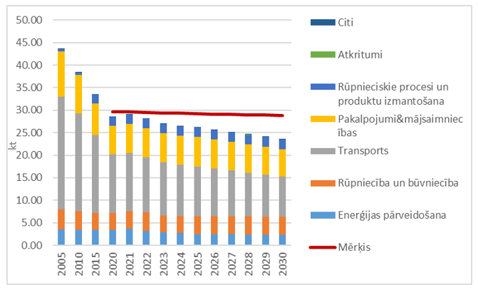
15. attēls. NOx emisiju prognozes pa sektoriem bāzes scenārijā
Kā redzams 15. attēlā, NOx emisiju prognozes visā novērtējuma periodā ir mazākas par noteikto emisiju mērķi 2020. – 2030. gadam. Visapdraudētākā mērķa izpildīšana ir laika posmā līdz 2025. gadam – to var ietekmēt emisiju palielināšanās enerģijas pārveidošanas sektorā liela apkures grāddienu skaita dēļ, kas var palielināt siltumenerģijas ražošanu katlu mājās un koģenerācijas stacijās.

3.2.2. Sēra dioksīda emisijas
Kopējās SO₂ emisijas 2030. gadā ir 2022. gada līmenī. Galvenie emisiju avoti 2030. gadā ir pakalpojumu sektors un mājsaimniecības (37,6 %), enerģijas pārveidošanas sektors (30,7 %) un kurināmā sadedzināšana rūpniecībā (26,1 %).
Tā kā bāzes scenārijā centralizētajā siltumapgādes sistēmā dabasgāze tiek aizvietota ar cieto biomasu (koksnes biomasa), tad 2030. gadā enerģijas pārveidošanas sektorā emisijas pieaug par aptuveni 2,8 %, salīdzinot ar 2022. gadu. Līdzīga tendence ir arī rūpniecības un būvniecības sektorā, kur aprēķinātās SO₂ emisijas 2030. gadā ir par 1 % lielākas nekā 2022. gadā. Turpretim pakalpojumu sektorā un mājsaimniecībās, pateicoties energoefektivitātes paaugstināšanas pasākumiem ēkās, 2030. gadā emisijas samazinās par 5 %, salīdzinājumā ar 2022. gadu. Jāatzīmē, ka plānotie energoefektivitātes pasākumi dzīvojamās un publiskās ēkās, kas ir pieslēgtas CSAS, samazinās emisijas enerģijas pārveidošanas sektorā.
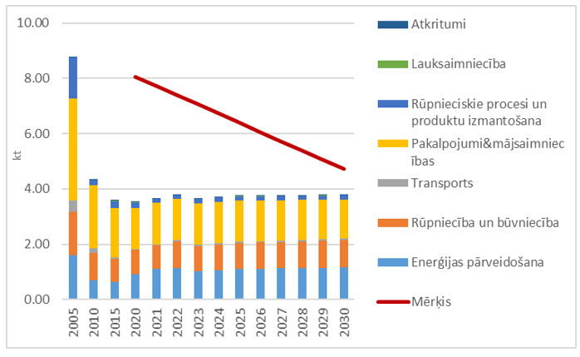
16. attēls. SO₂ emisiju prognozes pa sektoriem bāzes scenārijā
Kā redzams 16. attēlā, bāzes scenārijā kopējās SO₂ emisijas visā laika periodā no 2020. līdz 2030. gadam nodrošina noteikto emisiju mērķu samazināšanas trajektorijas izpildīšanu.

3.2.3. Nemetāna gaistošo organisko savienojumu emisijas
NMGOS emisiju prognožu rezultāti parāda, ka laika periodā līdz 2030. gadam emisijas varētu samazināties par 11,6 %, salīdzinot ar 2022. gadu. Galvenais emisiju avots 2030. gadā ir šķīdinātāju un citu produktu izmantošana, kur dominē laku un krāsu izmantošana (58,3 %), kā arī kurināmā sadedzināšana pakalpojumu sektorā un mājsaimniecībās (31 %). Transporta sektora devums kopējās emisijās ir 4,3 %, savukārt kurināmā sadedzināšanas rūpniecības sektorā devums ir 2,5 %.
Vislielākais prognozētais NMGOS emisiju samazinājums 2030. gadā, salīdzinot ar 2022. gadu, ir pakalpojumu sektorā un mājsaimniecībās, jo, pateicoties energoefektivitātes pasākumu īstenošanai publiskās un dzīvojamās ēkās, samazinās enerģijas patēriņš ēku apsildei. Papildu iespaidu atstāj arī sagaidāmā kurināmā izmantošanas aizvietošana ar elektroenerģiju atsevišķu pakalpojumu nodrošināšanai mājsaimniecībās. Emisiju prognožu atbilstību noteiktam mērķim perioda beigās lielā mērā noteiks emisiju no šķīdinātāju un citu produktu izmantošanas izmaiņu tendence.
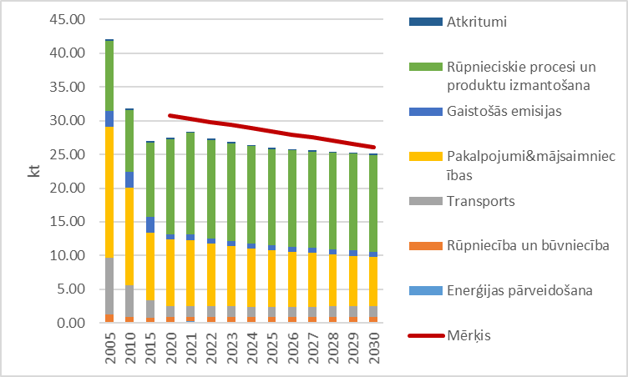
17. attēls. NMGOS emisiju prognozes pa sektoriem bāzes scenārijā
Kā redzams 17. attēlā, bāzes scenārijā kopējās NMGOS emisijas visā laika periodā no 2020. līdz 2030. gadam nodrošina noteikto emisiju mērķu samazināšanas trajektorijas izpildīšanu.
Tā kā emisiju prognozes uz 2030. gadu tikai par 5,5 % ir zemākas nekā noteiktais mērķis, mērķa neizpildīšanas riska samazināšanai, ir nepieciešams izstrādāt papildu pasākumus emisiju samazināšanai līdz droša riska robežai.

3.2.4. Amonjaka emisijas
NH₃ emisiju galvenais avots ir lauksaimniecības sektors, un tas prognozētajās 2030. gada emisijās sastāda apmēram 85 % no kopējām emisijām. Prognozētās kopējās amonjaka emisijas 2030. gadā ir par 7 % mazākas nekā 2022. gadā. Prognozētās lauksaimniecības sektora emisijas 2030. gadā ir par 7,3 % mazākas nekā 2022. gadā.
Emisiju prognozes ietekmē sagaidāmās lauksaimniecības sektora attīstības tendences (aktivitātes dati) un plānotie pasākumi lauksaimniecībā. Prognozes paredz, ka līdz 2030. gadam samazināsies NH₃ emisijas gan no kūtsmēslu apsaimniekošanas sistēmām, gan no augkopības aktivitātēm. Aktivitāšu datu prognozes uzrāda, ka 2030. gadā, salīdzinot ar 2020. gadu, samazināsies slaucamo govju skaits par aptuveni 15 %, savukārt to produktivitāte minētajā laika periodā palielināsies par 23 %. Tiek prognozēts, ka sējumu platība 2030. gadā pieaugs par apmēram 4,3 %, salīdzinot ar 2020. gadu, un izmantoto minerālmēslu apjoms – par apmēram 2,3 %.
Būtisku amonjaka emisiju samazinājumu lopkopības sektorā rada bioloģiskās piena lopkopības īpatsvara palielināšana, kā arī pasākumi, kas vērsti uz videi draudzīgu kūtsmēslu apsaimniekošanu ārpus dzīvnieku novietnēm. Augkopības sektorā nozīmīgi ir visi pasākumi, kas samazina lietoto slāpekļa minerālmēslu daudzumu, ieskaitot slāpekli piesaistošu kultūraugu audzēšanu un precīzu minerālmēslu lietošanu (plašāku aprakstu par lauksaimniecības sektora scenārijos ietvertajiem pasākumiem skatīt 4.1. nodaļā pasākumu 6. rīcības virzienā). Tā kā plānoto pasākumu KLP SP ietvaros ieviešana uzsākta no 2023. gada, tad pasākumu ietekme uz aprēķinātām emisiju prognozēm ir sagaidāma ne agrāk kā 2024. gadā.
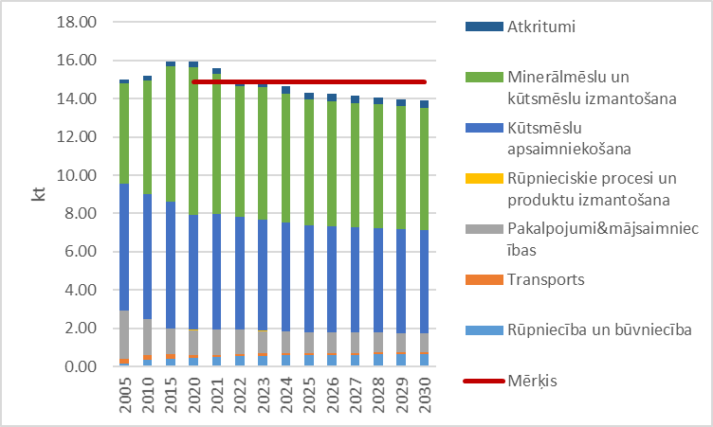

18. attēls. NH₃ emisiju prognozes pa sektoriem bāzes scenārijā
Kā redzams 18. attēlā, bāzes scenārijā kopējo NH₃ emisiju prognozes laika periodā no 2020. līdz 2030. gadam mērķa izpildīšanas trajektoriju sasniedz tikai sākot ar 2024. gadu. Ņemot vērā emisiju prognožu nenoteiktību un to, ka emisiju prognozes uz 2025. gadu un 2030. gadu ir tikai par attiecīgi 3,9 % un 6,6 % zemākas nekā noteiktais mērķis, tad, lai samazinātu šī mērķa neizpildīšanas risku, ir nepieciešams izstrādāt papildu pasākumus emisiju samazināšanai līdz droša riska robežai.

3.2.5. Daļiņu PM_{2,5} emisijas
Kopējās PM_{2,5} emisiju prognozes 2030. gadā ir par 18,7 % mazākas nekā faktiskās emisijas 2022. gadā. Lielākais PM_{2,5} emisiju avots 2030. gadā ir mājsaimniecības un pakalpojumu sektors – 53,9 %, kuros plaši tiek izmantotas mazas un vidējas jaudas sadedzināšanas iekārtas. Biomasas sadedzināšana mājsaimniecībās 2030. gadā veidos apmēram 95 % no kopējām šī minētā sektora emisijām.
Citi galvenie emisiju avoti ir enerģijas pārveidošanas sektors (18,7 %) ar plašu biomasas izmantošanu CSAS katlu mājās un koģenerācijas stacijās, kā arī kurināmā sadedzināšana rūpniecības un būvniecības sektorā (9,5 %), rūpnieciskie procesi (8,2 %) un transporta sektors (2,9 %).
Transporta sektorā 2030. gadā, salīdzinot ar 2022. gadu, tiek prognozēta emisiju samazināšanās par 32,2 %. Emisiju samazinājums saistīts ar elektroautomašīnu skaita pieaugumu un iekšdedzes dzinēju automašīnu aizvietošanu ar tādām automašīnām, kas atbilst augstākām prasībām attiecībā uz kvēpu filtriem. Pakalpojumu un mājsaimniecību sektorā energoefektivitātes paaugstināšanas pasākumi dzīvojamās un publiskās ēkās ļaus samazināt kurināmā patēriņu, un līdz ar to emisijas 2030. gadā ir par 28,6 % mazākas nekā 2022. gadā. Enerģijas pārveidošanas sektorā paredzētā vēja un saules enerģijas izmantošana elektroenerģijas ražošanai un īstenotie energoefektivitātes paaugstināšanas pasākumi ēkās, kas pieslēgtas CSAS, ļaus samazināt emisijas 2030. gadā par 13,6 %. Tajā pašā laikā emisijas rūpniecības sektorā pieaug par 12,2 % prognozētā biomasas kurināmā patēriņa pieauguma dēļ.
Izvēlētie pasākumi PM_{2,5} emisiju samazināšanai dod ieguldījumu arī kvēpu emisiju samazināšanā, un tie pēc to devuma emisiju samazināšanā bāzes un mērķa scenārijā ir iedalāmi vairākās grupās. Vislielāko ieguldījumu no emisiju samazināšanas potenciāla viedokļa dod pasākumi, kas saistīti ar mājsaimniecībās izmantojošo biomasas sadedzināšanas iekārtu nomaiņu uz ekodizaina prasībām atbilstošām vai uz bezemisiju tehnoloģijām. Nākamajā grupā pēc ieguldījuma daļiņu emisiju samazināšanā ietilpst pasākumi, kas vērsti uz esošo biomasu izmantojošo sadedzināšanas iekārtu nomaiņu ar augstākām prasībām atbilstošām vai bezemisiju tehnoloģijām pakalpojumu, rūpniecības un enerģijas pārveidošanas sektoros (pārsvarā iekārtas ar jaudu no 0,2 MW līdz 20 MW). Visbeidzot, ieguldījumu daļiņu emisiju samazināšanā dos pasākumi, kas saistīti ar energoefektivitātes uzlabošanu ēkās un dīzeļdegvielu izmantojošo automašīnu nomaiņa ar ETL.
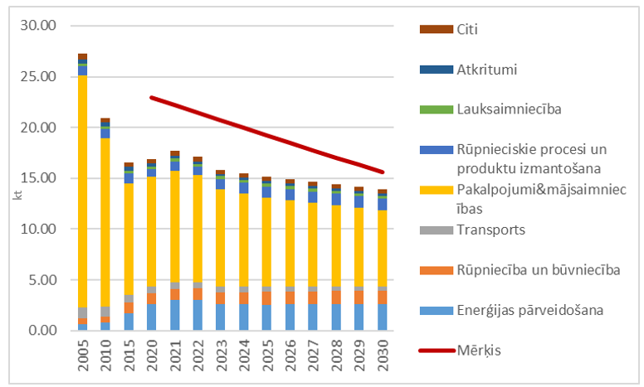
19. attēls. PM_{2,5} emisiju prognozes pa sektoriem bāzes scenārijā
Kā redzams 19. attēlā, tad prognozētā emisiju trajektorija nodrošina emisiju mērķa sasniegšanu no 2020. līdz 2030. gadam.
Tā kā emisiju prognozes uz 2030. gadu ir par 10 % zemākas nekā noteiktais mērķis, ir nepieciešams izstrādāt papildu pasākumus emisiju samazināšanai līdz droša riska robežai.

3.2.6. Kvēpu - melnās ogles daļiņu emisijas
Direktīva 2016/2284/ES nosaka prasības aprēķināt un ziņot par BC emisijām, bet nav noteikts emisiju samazināšanas mērķis. BC emisijas ir saistāmas ar smalko daļiņu emisijām, un emisiju samazināšanas pasākumi ir jāvērš uz smalko daļiņu ar augstu kvēpu sastāvu samazināšanu.
Kopējās kvēpu emisijas 2030. gadā ir par 21 % mazākas nekā 2022. gadā. Galvenais emisiju avots 2030. gadā ir biomasas sadedzināšana mazajās iekārtās mājsaimniecībās, kā arī pakalpojumu sektorā (69,6 %). Biomasas sadedzināšana rūpniecības sektorā sastāda 10,6 % no kopējām emisijām, bet transporta sektors – 8,2 % no kopējām emisijām. Emisiju samazinājums mājsaimniecībās tiek sasniegts, īstenojot energoefektivitātes pasākumus ēkās un aizvietojot biomasas kurināmo ar bezemisiju tehnoloģijām (elektroenerģijas izmantošana). Transporta sektorā emisijas samazinās, pateicoties elektroautomašīnu plašākai izmantošanai un esošo dīzeļdegvielu izmantojošo automašīnu aizvietošanu ar tādām, kas atbilst augstākām vides prasībām.

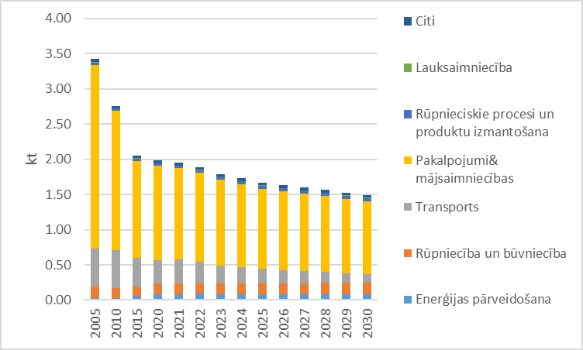

20. attēls. Kvēpu daļiņu emisiju prognozes pa sektoriem bāzes scenārijā, 2005.–2022. gads kt

3.3. Bāzes scenārija ietekme uz gaisa kvalitāti Latvijā
Izmantojot SHERPA modeli, ir novērtētas potenciālās NO₂, daļiņu PM₁₀ un daļiņu PM_{2,5} gada vidējo koncentrāciju (µg/m³) izmaiņas, īstenojot bāzes scenārijā paredzētos pasākumus uz 2030. gadu.
Kā redzams 21. attēlā, bāzes scenārijā ietverto pasākumu īstenošanas rezultātā 2030. gadā lielākajā daļā Latvijas teritorijas sagaidāms neliels gada vidējo koncentrāciju samazinājums, kas nepārsniedz 0,5 µg/m³. Lielākā pozitīvā ietekme sagaidāma Rīgā (samazinājums līdz 2,7 µg/m³ NO₂, līdz 0,5 µg/m³ daļiņām PM₁₀ un līdz 1,4 µg/m³ daļiņām PM_{2,5}), kā arī Rīgas apkārtnē un pārējās Latvijas lielākajās pilsētās. Šāds piesārņojuma koncentrācijas samazinājums tieši pilsētās un Rīgas apkārtnē skaidrojams ar lielāku emisiju avotu koncentrāciju tajās, ko ietekmē gan iedzīvotāju blīvums, gan teritorijas saimnieciskās attīstības līmenis.
Īstenojot plānotos pasākumus, 2030. gadā nav prognozējami daļiņām PM₁₀ un daļiņām PM_{2,5} noteikto gada robežlielumu cilvēka veselības aizsardzībai pārsniegumi, tomēr saglabājas esošo diennakts robežvērtību pārsniegumu iespējamība. Vienlaikus paredzamais samazinājums nav pietiekams, lai novērstu risku 2030. gadā pārsniegt Direktīvā 2024/2881 noteiktās diennakts un gada vidējās robežvērtības daļiņām PM₁₀ un daļiņām PM_{2,5} lielākajās pilsētās. Savukārt tā kā NO₂ gadījumā pašlaik robežlieluma pārsniegumi novēroti tikai pie intensīvāk noslogotajām ielām, tad plānoto pasākumu ietekme vērtējama, modelējot piesārņojuma līmeņa izmaiņas pilsētas līmenī. Pārējā Latvijas teritorijā nav sagaidāms Direktīvā 2024/2881 NO₂ noteiktās gada vidējās robežvērtības pārsniegums.
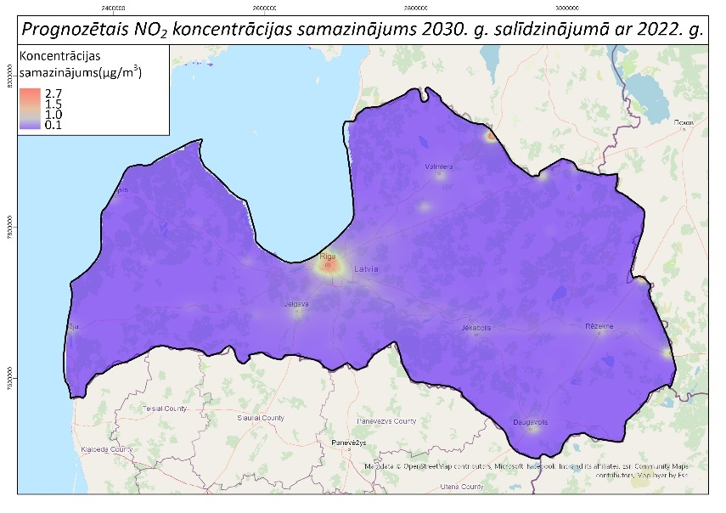
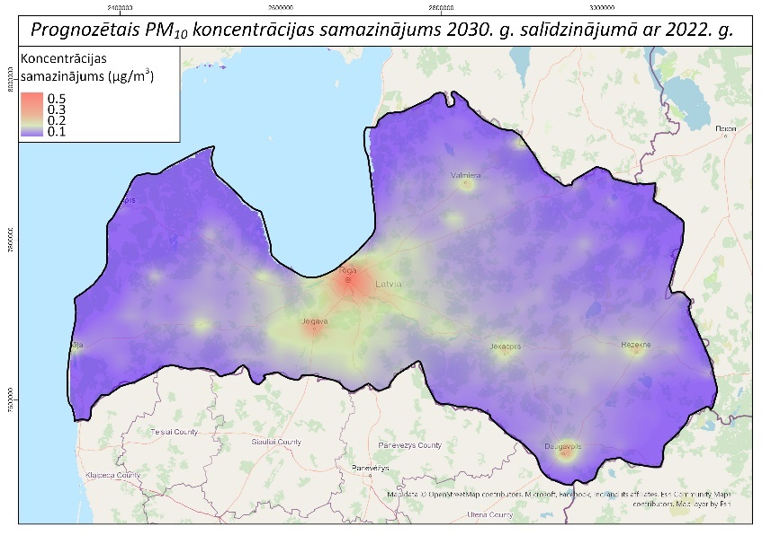
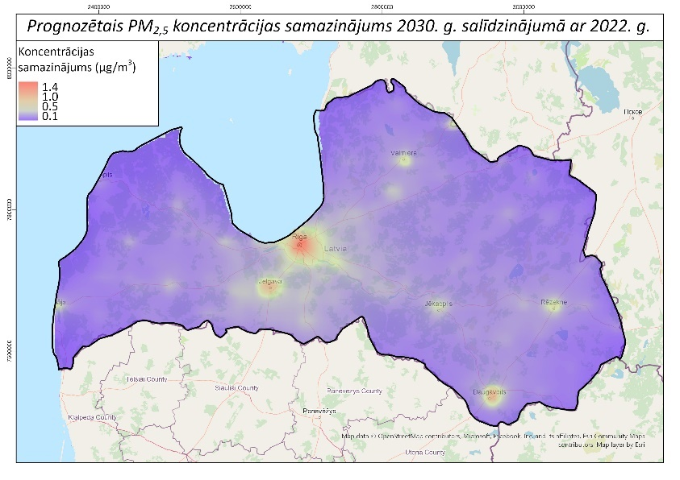
21. attēls. Prognozētais koncentrācijas samazinājums 2030. gadā salīdzinājumā ar 2022. gadu – bāzes scenārijs

Plānotie risinājumi un nākotnes prognozes mērķa scenārijā
Lai gan bāzes scenārijā aprēķinātās emisiju prognozes NMGOS, NH₃ un PM_{2,5} laika periodā no 2024. līdz 2030. gadam ir mazākas par noteikto mērķa trajektoriju, pastāv augsti mērķa neizpildīšanas riski, ko ietekmē nenoteiktības, kas saistītas ar izmantotajiem pieņēmumiem aktivitāšu datu prognozēšanai, ieplānoto pasākumu ietekmēm uz emisiju samazināšanu un tehnoloģiju un tehnoloģisko paņēmienu pielietošanas iespējām. Tāpat jāņem vērā Direktīvā 2024/2881 ietvertie stingrākie gaisa kvalitātes normatīvi, kuru pārsniegšanas risks vērtējams kā augsts it īpaši lielākajās pilsētās.
Ņemot vērā minētos apsvērumus, konstatēta nepieciešamība noteikt papildu pasākumus NMGOS, NH₃ un PM_{2,5} emisiju samazināšanai nacionālā līmenī. Papildu pasākumu izvēles galvenie kritēriji ir to potenciāls emisiju samazināšanā, iepriekšējā pieredze līdzīgu pasākumu īstenošanā Latvijā, pasākumu pozitīvs devums citās politikas jomās. Šie pasākumi ir ietverti mērķa scenārijā, kuram aprēķinātas emisiju prognozes. Mērķa scenārija īstenošana samazina mērķa izpildīšanas NMGOS, NH₃ un PM_{2,5} emisijām nenoteiktību. Detalizēts pamatojums papildu pasākumu izvēlei ir sniegts 4.1. nodaļā.
Galvenās mērķa scenārijā ietvertās pasākumu grupas PM_{2,5} emisiju samazināšanai mājsaimniecību sektorā ir turpināt finansiāli atbalstīt individuālo dzīvojamo māju pieslēgšanu efektīvām CSAS pilsētās, finansiāli atbalstīt tādu AER izmantošanu siltumapgādei mājsaimniecībās, kas nerada gaisu piesārņojošo vielu emisijas vai rada tikai zemas emisijas un finansiāli atbalstīt maznodrošinātās mājsaimniecības veco neefektīvo cietā kurināmā, tostarp biomasas, sadedzināšanas iekārtu nomaiņu uz bezemisiju vai zemu emisiju iekārtām.
Enerģijas pārveidošanas un rūpniecības sektorā pasākumi ir vērsti uz finanšu atbalsta programmu esošo un mazāk efektīvo sadedzināšanas iekārtu nomaiņu uz augstākām emisiju robežvērtību prasībām atbilstošām vai nulles emisiju iekārtām turpināšanu, kā arī emisiju kontroles pasākumiem.
NMGOS emisiju samazināšanai mērķa scenārijā ir iekļauti pasākumi, kas vērsti uz sadzīves ķīmijas un citu ķīmisko produktu izmantošanu ar zemāku GOS saturu mājsaimniecībās, pakalpojumu sektorā un būvniecībā. Papildu ietekmi NMGOS emisiju samazināšanā dod arī plānotie pasākumi PM_{2,5} emisiju samazināšanai mājsaimniecībās.
NH₃ emisiju samazināšanai lauksaimniecības sektorā ir paredzēti pasākumi, kas ietver ureāzes inhibitoru lietošanu (karbamīdam) emisiju samazināšanai no izmantotās urīnvielas laukaugu mēslošanai, putnu šķidrmēslu digestāta pēcapstrādes paplašināšanu, kā arī bioloģiskās putnkopības paplašināšanu.

Papildus plānotie mērķa scenārija pasākumi
Papildus plānotie pasākumi nepieciešami, lai novērstu gaisu piesārņojošo vielu emisiju samazināšanas mērķu 2020. - 2030. gadu periodam neizpildīšanas riskus un nodrošinātu atbilstību Direktīvā 2024/2881 ietvertajiem stingrākajiem gaisa kvalitātes normatīviem.
Detalizēts pārskats par finansējumu mērķa scenārija pasākumu veikšanai pievienots Plāna 3. pielikumā. Pasākumiem norādītais finansējuma avots ir indikatīvs, ņemot vērā, ka vēl nav vienošanās par pieejamo finansējumu, prioritātēm, atbalstāmajām investīcijām un to apjomiem nākošajā ES fondu plānošanas periodā pēc 2027. gada. Minētais pielikums sagatavota atbilstoši MK 2014. gada 2. decembra "Attīstības plānošanas dokumentu izstrādes un ietekmes izvērtēšanas noteikumos" 6. punktam, lai izpildītu ES tiesību aktos noteiktās prasības.
1. rīcības virziens - emisiju samazināšana no piesārņojošām darbībām
Nr.p.k. | Pasākums | Darbības rezultāts | Ietekmētās vielas | Rezultatīvais rādītājs | Atbildīgā institūcija vai izpildē iesaistītā institūcija | Līdzatbildīgās institūcijas | Izpildes termiņš | Piešķirtais finansējums, papildus nepieciešamais finansējums (EUR) un iespējamais finansējuma avots
M.1.1. apakšuzdevums: Piesārņojošo darbību kontrole
M.1.1.1. | Plašāk iesaistīt pašvaldības piesārņojošo darbību nosacījumu noteikšanā (pašvaldībās brīvprātīgi veicams pasākums) | Samazinās piesārņojošo darbību radītais gaisa piesārņojums sliktas gaisa kvalitātes riska teritorijās. | NO_{x}  NMGOS  PM_{2,5}  PM₁₀  SO₂ | 1) Izstrādāts Piesārņojošo darbību likumprojekts;  2) Spēkā stājušies pašvaldību saistošie noteikumi (ja nepieciešams un ja pašvaldība to uzskata par nepieciešamu) | 1) KEM  2) pašvaldības (brīvprātīgi veicams pasākums) | 1) Nav  2) KEM, VVD | 1) 2026. -2027. gads  2) Pēc nepieciešamības līdz 2030. gadam | Esošā budžeta ietvaros
M.1.1.2. | Izstrādāt vadlīnijas pašvaldībām par iespējām noteikt papildus vides prasības piesārņojošajām darbībām | Samazinās piesārņojošo darbību radītais gaisa piesārņojums un paaugstinātas pašvaldību spējas gaisa piesārņojuma ierobežošanas jomā | NO_{x}  NMGOS  PM_{2,5}  PM₁₀  SO₂ | Izstrādātas vadlīnijas | KEM | Pašvaldības  VVD | 2026. gads | Skatīt Plāna 3.pielikumu.
M.1.1.3. | Veikt mērījumus piesārņojošo darbību operatoru iekārtās dažādās rūpniecības nozarēs un GOS emitējošās iekārtās | Samazinās rūpniecības sektora un GOS emitējošo iekārtu radītais gaisa piesārņojums. | NMGOS  PM₁₀  PM_{2,5}  NO_{x} | Veikti vismaz 100 mērījumi katru gadu | VVD | KEM | Pastāvīgi līdz 2030. gadam | Skatīt Plāna 3.pielikumu.
M.1.2. apakšuzdevums: Veicināt rūpniecības objektu un publisko ēku pieslēgšanu pie efektīvas centralizētās siltumapgādes un bezemisiju siltumapgādes tehnoloģiju ieviešanu
M.1.2.1. | Pārskatīt vai izstrādāt jaunus saistošos noteikumus par siltumapgādes attīstību un veidiem Latvijas valstspilsētās ar gaisa kvalitātes problēmām | CSAS un bezemisiju AER izmantošanas publiskajās ēkās, kā arī rūpniecības objektos īpatsvara pieaugums  CSAS energoefektivitātes uzlabošana | PM_{2,5}  NMGOS  SO₂  B(a)P | Spēkā stājušies pašvaldību saistošie noteikumi | Pašvaldības⁷⁹ | KEM | Divu gadu laikā pēc grozījumu Enerģētikas likuma un Gaisa aizsardzības regulējuma pieņemšanas | Skatīt Plāna 3.pielikumu.
M.1.2.2. | Efektivizēt esošo atbalsta programmu izmantošanu, lai palielinātu efektīvu CSAS un bezemisiju AER īpatsvaru teritorijās ar sliktu gaisa kvalitāti | Teritorijās, kurās konstatētas gaisa kvalitātes problēmas uzlabojas esošā gaisa kvalitāte, jo palielinās bezemisiju AER un efektīvu CSAS izmantošana. | PM_{2,5}  PM₁₀  NO_{x}  B(a)P | Izstrādāti nosacījumi atbalsta sniegšanai, ietverot prasību valstspilsētās ievērot prioritāro siltumapgādes avotu kārtību | EM  KEM  IZM |  | 2026.-2030. gads,  atkarībā no konkrēto MK noteikumu izstrādes uzsākšanas laika | Esošā budžeta ietvaros
M.1.2.3. | Sniegt finansiālu atbalstu, lai veicinātu publisko būvju un rūpniecības objektu pieslēgšanu efektīvai CSAS (jaunas programmas) | Veicināta rūpniecības objektu un publisko būvju pieslēgšana efektīvai CSAS, tādā veidā samazinot emisijas, ko rada individuālo sadedzināšanas iekārtu izmantošana | PM_{2,5}  B(a)P | 1) Izstrādāti nosacījumi atbalsta sniegšanai pieslēgumiem plānoto atbalsta programmu īstenošanas noteikumos (attiecībā uz esošo ES fondu plānošanas periodu);  2) Izveidotas un īstenotas jaunas atbalsta programmas. | 1) EM, KEM, VARAM, IZM  2) EM, VARAM, KEM | Pašvaldības | 2030. gads | - Esošā budžeta ietvaros;  - Skatīt Plāna 3.pielikumu.
M.1.3. apakšuzdevums: Emisiju samazināšana sadedzināšanas iekārtās, tai skaitā centralizētajās siltumapgādes sistēmās un atkritumu sadedzināšanas iekārtās
M.1.3.1. | Nodrošināt MK noteikumos par sadedzināšanas iekārtām un atkritumu sadedzināšanas vai līdzsadedzināšanas iekārtām noteikto prasību izpildi | Savstarpēji papildinošu darbību rezultātā tiek samazināts enerģētikas sektora radītais gaisa piesārņojums | PM_{2,5}  PM₁₀  NO_{x} | 1) Īstenota kontroles programma;  2) Īstenotas divas informēšanas kampaņas;  3) Veikta aptuveni 300 sadedzināšanas iekārtu (5-50 MW) piesārņojošo darbību atļauju pārskatīšana;  4) Emisiju mērījumu veikšana (vismaz 150 mērījumi katru gadu) | VVD | KEM | 1) 2026.-2030. gads  2) 2026. un 2028. gads  3) 2026. un 2029. gads.  4) 2026.-2030.gads | 1) Esošā budžeta ietvaros;  2) Skatīt Plāna 3.pielikumu;  3) Esošā budžeta ietvaros;  4) Skatīt Plāna 3.pielikumu.
M.1.3.2. | Sniegt finansiālu atbalstu emisiju attīrīšanas iekārtu uzstādīšanai sadedzināšanas iekārtās vai esošo sadedzināšanas iekārtu nomaiņai uz videi draudzīgākām (jauna programma) | Samazinās uzņēmumos un valsts un pašvaldību iestādēs izmantoto sadedzināšanas iekārtu radītais gaisa piesārņojums. Mērķteritorija – valstspilsētu un novadu pilsētu teritorijas. Mērķgrupa - Siltumapgādes sabiedriskā pakalpojuma sniedzēji, publiskās ēkas un ražošanas sektora uzņēmumi. | PM_{2,5}  PM₁₀  NMGOS  NO_{x}  BC | 1) Izstrādāti nosacījumi atbalsta turpināšanai KPP 2.1.1 SAM pasākumu ietvaros;  2) Jauna atbalsta programmas tiek īstenotas | KEM  EM |  | 2028. -2030. gads | Skatīt Plāna 3.pielikumu.

M.1.1.1. Plašāk iesaistīt pašvaldības piesārņojošo darbību nosacījumu noteikšanā
Pasākuma izvēles pamatojums: Pašvaldību gaisa kvalitātes plānu izstrādes ietvarā ir konstatēta nepieciešamība deleģēt pašvaldībām lielākas tiesības gaisa aizsardzības rīcībpolitikas noteikšanā pašvaldību līmenī, it īpaši valstspilsētās, kas sniegtu iespēju efektīvi ierobežot gaisa piesārņojumu teritorijās ar paaugstinātu gaisa piesārņojuma līmeni.
Paskaidrojums/veicamie uzdevumi:
1) Deleģēt pašvaldībām tiesības saskaņā ar normatīvajos aktos noteiktajā kārtībā izstrādātu un apstiprinātu pašvaldības gaisa kvalitātes uzlabošanas rīcības plānu izdot saistošos noteikumus vai izdot teritorijas izmantošanas un apbūves noteikumus (pie nosacījuma, ka ir veikta gan sabiedrības, gan iesaistīto pušu, piemēram, VVD informēšana), kas noteiktās teritorijās nosaka ierobežojumus piesārņojošo darbību veikšanai (piesārņojoša darbība ir darbība, kuras veikšanai nepieciešama A kategorijas vai B kategorijas atļauja, vai C kategorijas darbības reģistrācija), prasības par papildu pasākumu veikšanu vai stingrākas prasības attiecībā uz pieļaujamo gaisa piesārņojuma līmeni un monitoringa veikšanu kā to noteicis MK. Šādas papildus prasības var izvirzīt arī attiecībā uz atkritumu sadedzināšanas un līdzsadedzināšanas iekārtām, ja attiecīgā pašvaldība to uzskata par pamatotu un nepieciešamu sabiedrības veselības un vides aizsardzības nodrošināšanai.
2) Pašvaldību saistošo noteikumu izstrāde un pieņemšana.
M.1.1.3. Veikt mērījumus piesārņojošo darbību operatoru iekārtās dažādās rūpniecības nozarēs un GOS emitējošās iekārtās
Pasākuma izvēles pamatojums: Iepriekšējos gados veiktie emisiju kontroles rezultāti (augstais identificēto neatbilstību skaits) apliecina, ka piesārņojošo darbību kontrole ir nepietiekama, bet vienlaikus norāda arī uz to, ka šāda kontrole veicina uzlabojumu veikšanu piesārņojošās darbībās, kas rezultējas ar atbilstību vides prasībām. Mērījumus būtu jāveic tām gaisu piesārņojošām vielām, kurām ir noteikti emisiju robežlielumi vai emisiju limiti.
M.1.2.1. Pārskatīt vai izstrādāt jaunus saistošos noteikumus par siltumapgādes attīstību un veidiem Latvijas valstspilsētās ar gaisa kvalitātes problēmām
Pasākuma izvēles pamatojums: Līdz šim Klimata pārmaiņu finanšu instrumenta, Emisijas kvotu izsolīšanas instrumenta, ES struktūrfondu ietvaros arī mājsaimniecībām un centralizētās siltumapgādes sistēmas operatoriem ir bijis pieejams finansējums ēku renovācijai un apkures iekārtu nomaiņai, vienlaikus, kā apliecina dati, gaisa piesārņojuma emisiju apjoms un arī enerģijas galapatēriņš šajā sektorā nesamazinās pietiekami strauji. Līdz ar to secināms, ka, nenosakot pienākumus, bet piedāvājot tikai atbalsta programmas un finansējumu, netiek sasniegti iepriekš noteiktie mērķi. Pašvaldībām ar 2024. gada Enerģētikas likuma grozījumiem piešķirtas tiesības saistošajos noteikumos noteikt siltumapgādes veidus pašvaldību teritorijā vai to daļās, kas nodrošinās gaisa kvalitātes uzlabošanu pašvaldību teritorijās un valstī kopumā. Pašvaldības saistošajos noteikumos nosakot ierobežojumus attiecībā uz siltumapgādes veidiem, kuru var izvēlēties jaunbūvēs vai renovētajās ēkās, sasniegs Enerģētikas likuma leģitīmo mērķi – veicinās enerģijas efektīvu izmantošanu, vietējo AER un samazinās enerģētikas ietekmi uz vidi.
Paskaidrojums/veicamie uzdevumi :
Valstspilsētu pašvaldības atbilstoši deleģējumam:
- Veic izvērtējumu par saistošo noteikumu pārskatīšanas vai izstrādes nepieciešamību;
- Izstrādā jaunus vai veic grozījumus esošajos saistošajos noteikumos, nosakot pamatotus ierobežojumus attiecībā uz siltumapgādes veidiem. Nosakot ierobežojumus jaunu fosilā kurināmā iekārtu uzstādīšanai, vienlaikus jāizvērtē šī lēmuma radītā ietekme uz gaisa kvalitāti dažādās teritorijās (veicot gaisa kvalitātes modelēšanu) un jāparedz atbilstoši atbalsta pasākumi.
M.1.2.2. Efektivizēt esošo atbalsta programmu izmantošanu, lai palielinātu efektīvu CSAS un bezemisiju AER īpatsvaru teritorijās ar sliktu gaisa kvalitāti – minētais pasākums aktuāls teritorijās, kurās ir problēmas ar smalko daļiņu PM₁₀ un PM_{2,5}, kā arī B(a)P radīto piesārņojumu.
M.1.2.3. Sniegt finansiālu atbalstu, lai veicinātu publisko būvju un rūpniecības objektu pieslēgšanu efektīvai CSAS (jaunas programmas)
Pasākumu (M.1.2.2. un M.1.2.3.) izvēles pamatojums: Nosakot konkrētus ierobežojumus siltumapgādes veida izvēlē (M.1.2.2. pasākums), tas var radīt papildu izmaksas privātpersonām, tāpēc nepieciešams nodrošināt iespēju robežās atbalsta programmas gan individuālās apkures iekārtu modernizēšanai un nomaiņai uz videi draudzīgāku siltumapgādes veidu, gan pieslēgumiem pie efektīvas CSAS. Vienlaikus, lai mazinātu biomasas izmantošanas palielinājuma nelabvēlīgo ietekmi uz gaisa kvalitāti, teritorijās, kurās konstatētas gaisa kvalitātes problēmas, finansiāls atbalsts būtu sniedzams, ievērojot prioritāro siltumapgādes avotu kārtību, tādā veidā neradot papildu emisijas un nepasliktinot gaisa kvalitāti teritorijās ar sliktu gaisa kvalitāti. Tāpat atbalstāma būtu plašāka pāreja uz efektīvas CSAS izmantošanu, kas rada labvēlīgu ietekmi uz gaisa kvalitāti.
Paskaidrojums/veicamie uzdevumi :
- Valsts programmās, kas sniedz atbalstu pārejai uz AER izmantošanu publiskajās ēkās un uzņēmējdarbības objektos, tiek noteikts, ka teritorijās, kur pārsniegti AgPNS, prioritāri tiek finansiāli atbalstīta pieslēgšanās pie efektīvas CSAS, novērtējot pieslēgšanas ekonomiskās, tehniskās un juridiskās iespējas, un bezemisiju siltumapgādes tehnoloģisko risinājumu izmantošana.
- Finansiāls atbalsts tiek sniegts, ievērojot prioritāro siltumapgādes avotu izvēles kārtību, kas respektē gaisa kvalitātes aizsardzības mērķus un atbilst pašvaldību saistošos noteikumos noteiktajai kārtībai (M.1.2.2. un M.3.3.3.). Par investīcijām atbildīgajai iestādei, ņemot vērā potenciālos finansējuma saņēmējus, investīciju tvērumu un mērķus, kā arī administratīva sloga mazināšanas aspektus, izstrādājot investīciju atbalsta pasākumus, būtu jāparedz atbilstoši finansējuma piešķiršanas kritēriji un iespējamās atkāpes.
M.1.3.1. Nodrošināt MK noteikumos par sadedzināšanas iekārtām (tai skaitā, atkritumu sadedzināšanas un līdzsadedzināšanas iekārtām) noteikto prasību izpildi
Pasākuma izvēles pamatojums: Līdz šim īstenotās sadedzināšanas iekārtu kontroles programmas ir uzrādījušas augstu neatbilstību skaitu. Vienlaikus lielākā daļa no operatoriem ir tālākajā darbībā spējuši nodrošināt atbilstību normatīviem, kas parāda efektīvas kontroles darbību nepieciešamību.
Paskaidrojums/veicamie uzdevumi :
- Īstenot izstrādāto sadedzināšanas iekārtu operatoru kontroles programmu 2024. - 2030. gadam, īpašu uzmanību pievēršot tām teritorijām, kurās tiek pārsniegti AgPNS gan attiecībā uz mazajām, gan arī vidējas jaudas sadedzināšanas iekārtām. Minētās kontroles attiecināmas arī uz atkritumu sadedzināšanas iekārtām (ja tādas nākotnē tiks uzstādītas).
- Īstenot operatoru informēšanas kampaņu (iekārtām līdz 1 MW) par nosacījumiem, kuri būs spēkā no 2027. gada 1. janvāra un esošajām vidējas jaudas sadedzināšanas iekārtu (1 – 5 MW) operatoru
- s kampaņu par nosacījumiem, kuri būs spēkā no 2030. gada 1. janvāra;
- Veikt aptuveni 300 sadedzināšanas iekārtu (5 - 50 MW) piesārņojošo darbību atļauju pārskatīšanu;
- veikt vidējas jaudas sadedzināšanas iekārtu emisiju mērījumus (vismaz 150 mērījumi katru gadu) un operatoru iesniegto mērījumu pārbaudes. Minētās prasības attiecināmas arī uz atkritumu sadedzināšanas iekārtām (ja tādas nākotnē tiks uzstādītas).
M.1.3.2. Sniegt finansiālu atbalstu emisiju attīrīšanas iekārtu uzstādīšanai sadedzināšanas iekārtās
Pasākuma izvēles pamatojums: MK noteikumi par sadedzināšanas iekārtām paredz emisiju robežvērtību izmaiņas sadedzināšanas iekārtām laika periodā līdz 2030. gadam. Lai nodrošinātu atbilstību stingrākām emisijas robežvērtībām, prasībām neatbilstošu sadedzināšanas iekārtu operatoriem būs jāveic tehniski uzlabojumi, kam būtu nepieciešams finansiāls atbalsts.

2. Rīcības virziens - energoefektivitātes paaugstināšana ēkās un bezemisiju AER izmantošanas veicināšana
Nr.p.  k. | Pasākums | Darbības rezultāts | Ietekmētās vielas | Rezultatīvais rādītājs | Atbildīgā institūcija | Līdzatbildī-gās institūcijas | Izpildes termiņš | Piešķirtais finansējums, papildus nepieciešamais finansējums (EUR) un iespējamais finansējuma avots
M.2.1. | Sniegt finansiālu atbalstu energoefektivitātes paaugstināšanai un bezemisiju AER tehnoloģiju ieviešanai valsts un pašvaldību ēkās un uzņēmējdarbībā (jauna programma) | Samazinās emisijas energoefektivitātes pasākumu īstenošanas un bezemisiju AER izmantojošu iekārtu ieviešanas rezultātā | PM_{2,5}  PM₁₀  NMGOS  NO_{x} | 1) Izstrādāti jauno atbalsta programmu nosacījumi;  2) Tiek īstenotas jaunās atbalsta programmas | EM  VARAM | KEM | 1) 2027. gads  2) 2028.-2030. gads | Skatīt Plāna 3.pielikumu.

3. Rīcības virziens - emisiju samazināšana no sadedzināšanas iekārtām mājsaimniecību sektorā un mazajos uzņēmumos, kas netiek regulēti valsts līmenī
Nr.p.  k. | Pasākums | Darbības rezultāts | Ietekmētās vielas | Rezultatīvais rādītājs | Atbildīgā institūcija vai izpildē iesaistītā institūcija | Līdzatbildī-gās institūcijas | Izpildes termiņš | Piešķirtais finansējums, papildus nepieciešamais finansējums (EUR) un iespējamais finansējuma avots
M.3.1. apakšuzdevums: veicināt mājsaimniecību pieslēgšanos pie efektīvas centralizētās siltumapgādes sistēmas un bezemisiju un zemu emisiju siltumapgādes tehnoloģiju ieviešanu
M.3.1.1. | Jaunajās atbalsta programmās īstenot principu “Nenodarīt būtisku kaitējumu” | Teritorijās, kurās konstatētas gaisa kvalitātes problēmas, finansiāls atbalsts tiek sniegts ievērojot prioritāro siltumapgādes avotu kārtību un pašvaldību saistošo noteikumu prasības, tādā veidā neradot papildus emisijas un nepasliktinot gaisa kvalitāti problemātiskajās teritorijās | PM_{2,5}  PM₁₀  NMGOS  SO₂  B(a)P | Izstrādāti jaunu atbalsta programmu un paredzēt tajā šādus nosacījumus, tostarp:  1) prioritāri finansējumu iezīmējot bezemisiju siltumapgādes tehnoloģijām;  2) tiek ievērota valstspilsētās noteiktā prioritārā siltumapgādes avotu kārtība. | EM  KEM  VARAM |  | līdz 2030. gadam | Esošā valsts budžeta ietvaros
M.3.1.2. | Sniegt finansiālu atbalstu mājsaimniecībām veco neefektīvo biomasas sadedzināšanas iekārtu nomaiņai, kā arī ēku pieslēgšanai pie efektīvas CSAS (jauna programma) | Samazinās apkures radītās emisijas. Atbalsts prioritāri sniedzams – valstspilsētās un teritorijās ar gaisa kvalitātes problēmām | PM_{2,5}  PM₁₀  BC | 1) Izstrādāti jauno atbalsta programmu nosacījumi;  2) Jaunās atbalsta programmas tiek īstenotas | KEM  EM |  | 1) 2027. gads  2) 2027.-2030. gads | Skatīt Plāna 3.pielikumu.
M.3.1.3. | Pašvaldību līmenī veicināt un motivēt iedzīvotājus veikt apkures iekārtu nomaiņu, izmantojot fiskālās politikas instrumentus | Pašvaldības piemēro nekustamā īpašuma nodokļa atlaidi uz noteiktu laiku, ja:  1) dzīvojamās ēkas pārbūves vai atjaunošanas rezultātā līdz noteiktam līmenim tiek paaugstināta ēkas energoefektivitāte;  2) tiek veikta esošo mājsaimniecībās izmantoto sadedzināšanas iekārtu nomaiņa uz bezemisiju apkures sistēmām  Papildus pašvaldību finansējuma piešķiršana  (pašvaldību brīvprātīga aktivitāte) | PM_{2,5}  PM₁₀  NMGOS | Pašvaldības ir noteikušas nekustamā īpašuma nodokļa atvieglojumus | Pašvaldības⁷⁹ |  | 2030. gads | Skatīt Plāna 3.pielikumu.
M.3.1.4. | Sniegt finansiālu un tehnisku atbalstu enerģētiskās nabadzības riskam pakļautajām mājsaimniecībām veco neefektīvo sadedzināšanas iekārtu nomaiņai (jauna programma) | Samazinās emisijas, vecu un neefektīvu biomasas un ogles kurināmo izmantojošo iekārtu nomaiņas rezultātā | PM_{2,5}  BC  NMGOS  BC | 1) Definētas atbalstāmās aktivitātes un izstrādāts priekšlikums atbalsta instrumentam (investīciju) granta veidā;  2) Atbilstošie nosacījumi iekļauti atbalsta programmu MK īstenošanas noteikumos un īstenotas atbalsta programmas;  3) Uzlabotas pašvaldības darbinieku zināšanas un prasmes;  4) Veikti informēšanas pasākumi;  5) Sniegta tehniskā palīdzība atbalsta saņēmējiem un izstrādāti ekonomiski ilgtspējīgi projekti. | KEM | Pašvaldības | 1) 2026. gads  2) 2026. gads  -2030. gads  3) – 5) 2026.-2030. gads  (programmu īstenošana periods) | 1) esošā budžeta ietvaros;  2) Skatīt Plāna 3.pielikumu;  3) – 5) Skatīt Plāna 3.pielikumu.
M.3.2. apakšuzdevums: apkures iekārtu uzskaite
M.3.2.1. | Pilnveidot cietā kurināmā apkures iekārtu un katlu tirgus uzraudzību | Samazinās radītās emisijas, uzstādot tikai tādas jaunās iekārtas, kuras atbilst Regulu prasībām.  Iekārtu tirdzniecības vietās patērētājam ir pieejama informācija par iekārtu atbilstību Regulu 2015/1185/ES un 2015/1189/ES prasībām. | PM_{2,5}  PM₁₀ | 1) izstrādāta sadedzināšanas iekārtu tirgotāju kontroles programma 2025.-2030. gadam;  2) īstenota iekārtu pircēju un tirgotāju informēšanas kampaņa;  3) veikti tirgotāju kontroles pasākumi. | Patērētāju tiesību aizsardzības centrs (tirgus uzraudzības iestāde) |  | 1) 2026. gads  2) 2026. gads, 2028. gads, 2030. gads  3) 2026.-2030. gads | 1) Esošā budžeta ietvaros.  2) Skatīt Plāna 3.pielikumu;  3) Esošā budžeta ietvaros
M.3.2.2. | Nekustamā īpašuma valsts kadastra informācijas sistēmas papildināšana ar informāciju par mājsaimniecībās un mazajos uzņēmumos izmantotajām apkures iekārtām | Nekustamā īpašuma valsts kadastra informācijas sistēmā tiek uzkrāta informācija par mājsaimniecībās un mazajos uzņēmumos esošo apkures iekārtu veidiem, tajās izmantoto kurināmā veidu un iekārtu vecumu, kas ļautu tālāk plānot pasākumus šī avota radītā piesārņojuma novēršanai un piesārņojuma avotu novērtēšanai. | PM_{2,5}  PM₁₀  NO_{x} | 1) Veiktas izmaiņas MK 2012.gada 10.aprīļa noteikumos Nr.263 "Kadastra objekta reģistrācijas un kadastra datu aktualizācijas noteikumi", paredzot Valsts zemes dienestam tiesības un pienākumu iekļaut reģistrā informāciju par būvēs/telpās izmantotajām apkures iekārtām no valsts, pašvaldību, inženierkomunikāciju turētāju, apsaimniekošanas vai komunālo pakalpojumu sniedzēju un citu iestāžu sniegtās informācijas.  2) Veiktas izmaiņas MK 2023.gada 7. marta noteikumu Nr.116 “Būvju kadastrālās uzmērīšanas noteikumi” 7.pielikumā, precizējot par apkures iekārtu veidiem un izmantoto kurināmo sniedzamās informācijas detalizāciju.  3) Veikti papildinājumi Nekustamā īpašuma valsts kadastra informācijas sistēmā, lai nepieciešamajā detalizācijas pakāpē uzkrātu informāciju par būvēs/telpu grupās izmantotajiem apkures veidiem, apkures iekārtu vecumu un izmantotajiem kurināmā veidiem.  4) Pakāpeniski ievākta un reģistrēta informācija par esošajām un jaunajām būvēm. Informācijas apmaiņa starp pašvaldībām un Valsts zemes dienestu, lai papildinātu Nekustamā īpašuma valsts kadastra informācijas sistēmā pieejamo informāciju.  5) Analizēta citu valstu pieredze un izvērtētas iespējas izmantot CSP ievāktos datus par mājsaimniecībās izmanotajām apkures iekārtām gaisa kvalitātes novērtēšanas vajadzībām. Nepieciešamības gadījumā ierosinātas izmaiņas Statistikas likumā vai saņemta atļauja datu izmantošanai no aptaujātās privātpersonas. | 1) - 4) Valsts zemes dienests  Tieslietu ministrija  KEM  5) CSP | Rīgas dome  Liepājas dome  Rēzeknes dome  Centrālā statistikas pārvalde  Vides investīciju fonds, CFLA,  EM (par iekārtām, kas nomainītas ar ES fondu vai citu instrumentu atbalstu) | 1) 2026. gads  2) 2026. gads  3) 2027.gads  4) sākot no 2027.gada  5) 2026. – 2027. gads | Esošā budžeta ietvaros
M.3.3. apakšuzdevums: Tiesiskā regulējuma izveide/pilnveidošana un ieviešana
M.3.3.1. | Pilnveidot gaisa aizsardzības tiesisko regulējumu, uzlabojot esošo pieeju apkures radītā gaisa piesārņojuma samazināšanai, maksimāli koncentrējoties uz teritorijām ar būtiskām gaisa kvalitātes problēmām. | Pašvaldības tiek pilnvarotas savā administratīvajā teritorijā izdot saistošos noteikumus, lai nodrošinātu gaisa kvalitātes prasību ievērošanu un efektīvu apkures radītā gaisa piesārņojuma samazināšanu | PM_{2,5}  PM₁₀  NMGOS  SO₂  B(a)P | Izstrādāts atbilstošs regulējums | KEM |  | 2026. gads | Esošā budžeta ietvaros
M.3.3.2. | Izstrādāt vadlīnijas pašvaldībām par iespējām piemērot Enerģētikas likumā un Gaisa aizsardzības regulējumā ietverto deleģējumu par apkures iekārtu izvēles ierobežošanu, lai nodrošinātu saskaņotu gaisa kvalitātes, klimata un enerģētikas mērķu izpildi | Uzlabojas gaisa kvalitātes pilsētās un paaugstinās pašvaldības spējas gaisa piesārņojuma ierobežošanas jomā  (saistīts ar M.3.5.3.pasākumu) | PM_{2,5}  PM₁₀ | Izstrādātas vadlīnijas | KEM | Latvijas Pašvaldību savienība  LLPA  Pašvaldības | 2026. gads  (gada laikā pēc grozījumu Enerģētikas likumā un Gaisa aizsardzības regulējuma pieņemšanas) | Skatīt Plāna 3.pielikumu.
M.3.3.3. | Pārskatīt vai izstrādāt jaunus saistošos noteikumus par siltumapgādes attīstību un veidiem maksimāli koncentrējoties uz Latvijas valstspilsētās ar būtiskām gaisa kvalitātes problēmām.  (Saistīts ar M.1.2.1. pasākumu) | CSAS un bezemisiju AER izmantošanas īpatsvara pieaugums. Tiek veicināta tādu individuālo un lokālo siltumapgādes iekārtu un tādu kurināmā veidu izmantošana, kas rada mazāku gaisa piesārņojumu. | PM_{2,5}  PM₁₀  NMGOS  SO₂  B(a)P | Pašvaldības ir izstrādājušas un apstiprinājušas attiecīgos saistošos noteikumus. Noteikumi ir saskaņoti ar KEM. | Pašvaldības, kuru teritorijā ir atļauto gaisa kvalitātes normatīvu pārsniegumi vai kur ir augsts risks tos pārsniegt.  Atbilstoši 2024. gada situācijai - Rīga, Liepāja, Rēzekne⁷⁹ |  | 2026. gads  (gada laikā pēc grozījumu Enerģētikas likumā un Gaisa aizsardzības regulējuma pieņemšanas) | Skatīt Plāna 3.pielikumu.
M.3.3.4. | Pilnveidot būvniecības jomas regulējumu, pastiprinot prasības individuālās apkures iekārtām, kas darbojas ar cieto kurināmo un atrodas teritorijās ar sliktu gaisa kvalitāti | Normatīvajā regulējumā noteikts pieļaujamais emisiju līmenis apkures iekārtām, kas nodrošināms ēku atjaunošanas vai pārbūves gadījumā, kā arī noteikti ierobežojumi ēkas centrālapkures ierīču, kas darbojas ar cieto biomasu, uzstādīšanai un krāsns apkures saglabāšanai, pamatojoties uz gaisa kvalitāti (daļiņu PM₁₀, PM_{2,5} un B(a)P piesārņojuma līmeni) konkrētajā pašvaldībā | PM_{2,5}  PM₁₀  NO_{x} | 1) Veikts pētījums un sagatavoti priekšlikumi grozījumiem MK noteikumos Nr. 310 (16.06.2015.)  2) Veikti atbilstoši grozījumi. | 1) KEM  2) EM | 1) EM | 2027. – 2028. gads | 1) Skatīt Plāna 3.pielikumu.  2) Esošā budžeta ietvaros.
M.3.3.5. | Pilnveidot prasības ēku energoefektivitātes jomā | Normatīvajā regulējumā ietvertas prasības apkures iekārtu radītā gaisa piesārņojuma samazināšanai jaunbūvēs, pārbūvējamās vai atjaunojamās ēkās. | PM_{2,5}  PM₁₀  NO_{x} | 1) Veikts pētījums par apkures iekārtu radītā gaisa piesārņojuma samazināšanas iespējām un sagatavoti priekšlikumi iespējamajām regulējuma izmaiņām;  2) Sagatavoti priekšlikumi grozījumiem Ēku energoefektivitātes likumā un tam pakārtotajos normatīvajos aktos. | 1) KEM  2) EM | 1) EM | 2027. – 2028. gads | 1) Skatīt Plāna 3.pielikumu;  2) Esošā budžeta ietvaros
M.3.1.1. Izstrādāt jaunas atbalsta programmas, kas veicina bezemisiju AER izmantošanu un efektīvas CSAS pieslēgumu ierīkošanu dzīvojamām ēkām teritorijās, kur pārsniegti AgPNS jaunajam ES fondu plānošanas periodam
Lai kopumā valstī, pārejot no fosilā kurināmā izmantošanas uz tāda AER izmantošanu kā biomasa, neradītu būtiski negatīvu ietekmi uz gaisa kvalitāti un sabiedrības veselību, pasākums paredz veicināt bezemisiju AER izmantošanu un efektīvas CSA pieslēgumu ierīkošanu dzīvojamām ēkām teritorijās, kur pārsniegti AgPNS. Izstrādājot atbilstošās atbalsta programmas būtu jāveic atbilstošs sociālās ietekmes izvērtējums un jāizstrādā atbalsta programmas, kuras būtu pieejamas sabiedrības daļai ar vidējiem un zemiem ienākumiem, kā arī jāievēro universāla, bet sociāli diferencēta atbalsta sniegšanas pieeja.
Par investīcijām atbildīgajai iestādei, ņemot vērā potenciālos finansējuma saņēmējus, investīciju tvērumu un mērķus, kā arī administratīva sloga mazināšanas aspektus, izstrādājot investīciju atbalsta pasākumus, būtu jāparedz atbilstoši finansējuma piešķiršanas kritēriji un iespējamās atkāpes.
M.3.1.2. Sniegt finansiālu atbalstu mājsaimniecībām veco neefektīvo biomasas sadedzināšanas iekārtu nomaiņai un bezemisiju AER izmantošanai siltumapgādē
Pasākumu (M.3.1.1. un M.3.1.2.) izvēles pamatojums: Lai nodrošinātu atbilstošu gaisa kvalitāti ir svarīgi veicināt esošo veco biomasu izmantojošo apkures katlu nomaiņu uz jaunākām tehnoloģijām, kas rada zemāku gaisa piesārņojumu vai to nerada vispār. Finansējuma sadalījums par labu bezemisiju tehnoloģijām būtu iekļaujams perspektīvo atbalsta programmu īstenošanas noteikumos, tādējādi radot pozitīvu ietekmi uz gaisa kvalitāti. Tāpat jaunizstrādājamos MK noteikumos iekļaujama prasība, ka atbilstoši principam “nenodarīt būtisku kaitējumu” finansiāls atbalsts tiek sniegts, ievērojot pašvaldību saistošo noteikumu prasības un prioritāro siltumapgādes avotu kārtību teritorijās, kur pārsniegti AgPNS, izvērtējot prioritārās kārtības ekonomisko un tehnisko iespējamību. Rekomendējama šāda prioritārā kārtība:
1. prioritāte - pieslēguma izveidošana efektīvai CSAS un siltummezgla izveide vai bezemisiju AER tehnoloģiju uzstādīšana,
2. prioritāte - biomasas apkures katlu uzstādīšana (atbalsts tiek sniegts tikai tajās teritorijās, kur nav gaisa kvalitātes normatīvu pārsniegumu).
Izstrādājot atbilstošās atbalsta programmas būtu jāveic atbilstošs sociālās ietekmes izvērtējums un jāizstrādā atbalsta programmas, kuras būtu pieejamas sabiedrības daļai ar vidējiem un zemiem ienākumiem, kā arī jāievēro universāla, bet sociāli diferencēta atbalsta sniegšanas pieeja.
M.3.1.3. Veicināt un motivēt iedzīvotājus veikt apkure iekārtu nomaiņu, izmantojot fiskālās politikas instrumentus
Pasākuma izvēles pamatojums: Analizējot esošo situāciju, ir identificēti vairāki šķēršļi, kas kavē vai attur iedzīvotājus veikt esošo apkures iekārtu nomaiņu. Šķēršļus var iedalīt vairākās grupās: tehniskie (iekārtu tehniskais dzīves laiks nav izsmelts, nepieciešama ēkas/telpas/apkures sistēmas pārbūve), ekonomiskie (salīdzinoši ierobežoti resursi mājokļa uzlabošanai, nav pārliecības par ekonomiskajiem ieguvumiem), institucionālie šķēršļi (iedzīvotāji uzskata, ka aizpildīt projekta pieteikumu ir sarežģīti, tostarp jāpievieno daudzi papildu dokumenti, nav īstenoti sabiedrības informēšanas un izglītošanas pasākumi) un motivācijas trūkums (zems iedzīvotāju īpatsvars, kas uzskata, ka klimata pārmaiņas vai gaisa piesārņojums ir nozīmīga problēma, trūkst informācijas par pieejamām atbalsta programmām). Veiktā analīze apliecina, ka, izmantojot fiskālās un atbalsta politikas instrumentus un nodrošinot pietiekamu sabiedrības informētību, ir iespējams veicināt un motivēt iedzīvotājus veikt apkures iekārtu nomaiņu uz videi draudzīgākām iekārtām. Tā, piemēram, nekustamā īpašuma nodokļa atvieglojums par daudzdzīvokļu ēkas energoefektivitātes paaugstināšanu jau ir noteikts virknē Latvijas pašvaldību un ir pēc būtības uzskatāms par labo praksi. Pasākums paredz nekustamā īpašuma nodokļa atvieglojumu piemērošanas paplašināšanu. Izstrādājot motivēšanas pasākumus būtu jāveic atbilstošs sociālās ietekmes izvērtējums, kā arī jāievēro universāla, bet sociāli diferencēta atbalsta sniegšanas pieeja.
M.3.1.4. Sniegt finansiālu un tehnisku atbalstu enerģētiskās nabadzības riskam pakļautajām mājsaimniecībām veco neefektīvo sadedzināšanas iekārtu nomaiņai
Pasākuma izvēles pamatojums: Īstenojot esošās atbalsta programmas, nav sasniegta efektīva enerģētiskās nabadzības riskam pakļauto mājsaimniecību iesaiste. Ir nepieciešams būtiski palielināt pašvaldības lomu šīs mērķgrupas iesaistē un motivēšanā, paredzot sadarbību ar pašvaldību. Sadarbības formas ir jāizstrādā atbilstoši konkrētās atbalsta programmas specifikai. Tāpat atbalsts minētajām mājsaimniecībām būtu sniedzams (investīciju) granta veidā, konkrētu iepriekš definētu atbalsta pasākumu īstenošanai.
Paskaidrojums/veicamie uzdevumi :
Atbalsta saņēmējam būtu jāsniedz (investīciju) grants šādu pasākumu īstenošanai:
- būvdarbu veikšana dzīvojamās mājas norobežojošajās konstrukcijās, lai sasniegtu tehniskajā palīdzībā noteikto energoefektivitātes līmeni
- apkures sistēmas ar sildelementiem pilnīga atjaunošana, pārbūve vai izveide
- jaunas ūdens sildīšanas iekārtas iegāde un uzstādīšana
- bezemisiju siltumenerģijas tehnoloģisko iekārtu iegāde un uzstādīšana, lai nodrošinātu siltumenerģijas ražošanu no AER
- koksnes biomasas apkures katla iegāde, kas atbilst Regulas 2015/1189/ES prasībām
- Citi pasākumi, ja tie nepieciešami dzīvojamās mājas energoefektivitātes paaugstināšanai un apkures sistēma pārveidei.
Investīciju atbalsta līmenis enerģētiskās nabadzības riskam pakļautajām mājsaimniecībām būtu jānodrošina vismaz 90 % apmērā. Mājsaimniecības pašas ieguldījums ir nosakāms robežās 0-10%, atkarībā no mājsaimniecības ienākuma līmeņa. Kopējo investīciju sadalījumu būtu lietderīgi noteikt kā: 80 % - valsts atbalsts, 10 – 20 % - pašvaldības atbalsts, 0 – 10 % - mājsaimniecības ieguldījums, atkarībā no ienākumu līmeņa.
Lai nodrošinātu efektīvu pieejamā atbalsta informēšanu būtiski ir nodrošināt atbilstošu tehnisko palīdzību enerģētiskās nabadzības riskam pakļautajām mājsaimniecībām (tehniskā palīdzība ir pakalpojumu kopums, kura ietvaros tiek izstrādāts dzīvojamās mājas energoefektivitātes novērtējums (energoaudits), cita dzīvojamās mājas atjaunošanai nepieciešamā dokumentācija, sagatavota visa nepieciešamā dokumentācija jauno apkures tehnoloģiju ieviešanai, nodrošināta uzraudzība un sniegtas nepieciešamās konsultācijas).
Šī pasākuma ietvaros veicami šādi uzdevumi:
- Atbalsta programmā ir jāparedz tehniskās palīdzības finansējums pašvaldībām pašvaldības darbinieku spēju veidošanai, enerģētiskās nabadzības riskam pakļauto mājsaimniecību informēšanai un motivēšanai pieteikties atbalsta programmai un citiem pašvaldības organizētiem pasākumiem.
- Lai nodrošinātu ekonomisko ilgtspēju, pirms investīciju pasākuma īstenošanas atbalsta saņēmējam jāsniedz tehniskā palīdzība, lai noteiktu, vai ir sagaidāms kurināmā vai elektroenerģijas izmaksu palielinājums, uzstādot jaunas AER iekārtas. Tehniskās palīdzības rezultātā nosakāms ēkas energoefektīvas renovācijas līmenis, lai novērstu kopējo izmaksu palielinājumu. Vispārīgā gadījumā kurināmā izmaksu vai elektrības 1 vienības izmaksu pieaugums jāsedz ar ieguvumiem no iekārtas vai ēkas energoefektivitātes uzlabojuma.
M.3.2.1. Pilnveidot cietā kurināmā apkures iekārtu un katlu tirgus uzraudzību
Pasākuma izvēles pamatojums: Prasības attiecībā uz energoefektivitāti un emisiju robežvērtībām mazas jaudas sadedzināšanas iekārtām (kas piemērojamas jau to projektēšanas fāzē) ir noteiktas Direktīvā 2009/125/EK (direktīva Latvijā ir pārņemta ar MK 2011. gada 6. decembra noteikumiem Nr. 941 “Noteikumi par ekodizaina prasībām ar enerģiju saistītām precēm (produktiem)”) un ar to saistītajās Regulās. Tas nozīmē, ka, sākot ar katram iekārtas veidam noteiktu datumu, ES tirgū drīkst laist tikai tādas sadedzināšanas iekārtas, kas atbilst ekodizaina prasībām. Direktīvas 2009/125/EK prasības attiecas uz iekārtām ar jaudu līdz 0,5 MW.
Paskaidrojums/veicamie uzdevumi :
- Jānodrošina efektīva cietā kurināmā lokālo apkures iekārtu un cietā kurināmā katlu tirgus uzraudzība.
- Jānodrošina, ka patērētājiem ir viegli pieejama informācija par iekārtu atbilstību Regulu 2015/1185/ES un 2015/1189/ES prasībām iekārtu tirdzniecības vietās.
M.3.2.2. Izstrādāt nacionālo regulējumu par apkures iekārtu uzskaites nodrošināšanu Nekustamā īpašuma valsts kadastra informācijas sistēmā
Tā kā viens no efektīvākajiem veidiem kā ievākt nepieciešamos datus ir izmantot jau izveidotās un esošās informācijas sistēmas, tad pasākuma ietvaros plānots papildināt Valsts Zemes dienesta pārziņā esošo Nekustamā īpašuma valsts kadastra informācijas sistēmu ar informāciju par mājsaimniecībās un mazajos uzņēmumos izmantotajām apkures iekārtām. Lai to varētu ieviest būtu nepieciešams veikt šādus pasākumus:
1) Veiktas izmaiņas MK 2012.gada 10.aprīļa noteikumos Nr.263 "Kadastra objekta reģistrācijas un kadastra datu aktualizācijas noteikumi", paredzot Valsts zemes dienestam tiesības un pienākumu iekļaut reģistrā informāciju par būvēs/telpās izmantotajām apkures iekārtām no valsts, pašvaldību, inženierkomunikāciju turētāju, apsaimniekošanas vai komunālo pakalpojumu sniedzēju un citu iestāžu sniegtās informācijas.
2) Veikt izmaiņas MK 2023.gada 7. marta noteikumu Nr.116 “Būvju kadastrālās uzmērīšanas noteikumi” 7.pielikumā, precizējot par apkures iekārtu veidiem un izmantoto kurināmo sniedzamās informācijas detalizāciju.
3) Veikti papildinājumi Nekustamā īpašuma valsts kadastra informācijas sistēmā, lai nepieciešamajā detalizācijas pakāpē uzkrātu informāciju par būvēs/telpu grupās izmantotajiem apkures veidiem, apkures iekārtu vecumu un izmantotajiem kurināmā veidiem.
4) Pakāpeniski ievākta un reģistrēta informācija par esošajām un jaunajām būvēm. Informācijas apmaiņa starp pašvaldībām un Valsts zemes dienestu, lai papildinātu Nekustamā īpašuma valsts kadastra informācijas sistēmā pieejamo informāciju.
M.3.3.3. Pārskatīt vai izstrādāt jaunus saistošos noteikumus par siltumapgādes attīstību un veidiem maksimāli koncentrējoties uz Latvijas valstspilsētās ar būtiskām gaisa kvalitātes problēmām.
Minētā pasākuma veikšana ir aktuāla teritorijās, kurās ir problēmas ar smalko daļiņu PM₁₀ un PM_{2,5}, kā arī B(a)P radīto piesārņojumu. Minēto saistošo noteikumu izstrāde ir brīvprātīga un pašvaldība var veikt arī citus pasākumus, lai nodrošinātu atbilstību noteiktajiem normatīviem un uzlabotu iedzīvotāju dzīves kvalitāti. Kopumā papildu prasību noteikšana būtu jāīsteno vienlaikus ar faktiski pieejamu un finansētu atbalstu, kā arī, izstrādājot attiecīgus noteikumus, jāņem vērā. Izstrādājot atbilstošos saistošos noteikumus būtu jāveic arī atbilstošs sociālās ietekmes izvērtējums.
M.3.3.4. Pilnveidot būvniecības jomas regulējumu, pastiprinot prasības vietējās apkures ierīcēm, kas darbojas ar cieto kurināmo un atrodas teritorijās ar sliktu gaisa kvalitāti
Pasākuma izvēles pamatojums: MK 2015. gada 16. jūnija noteikumu Nr. 310 “Noteikumi par Latvijas būvnormatīvu LBN 231-15 "Dzīvojamo un publisko ēku apkure un ventilācija"” 16. punkts nosaka, ka “Būvobjektos atļauts izbūvēt vietējās apkures ierīces, kas darbojas ar cieto kurināmo, ja tiek ievēroti šī būvnormatīva 1. pielikuma 1. tabulā minētie maksimālie parametri, kā arī vides aizsardzības normatīvajos aktos noteiktie ierobežojumi un prasības. Ja ēka, kurā ir krāsns apkure, tiek atjaunota vai pārbūvēta, krāsns apkuri atļauts saglabāt neatkarīgi no ēkas stāvu skaita un kopējās platības.” Līdz ar to secināms, ka jaunbūvēm ir noteikti ar lietošanas veidu un stāvu skaitu/platību saistīti ierobežojumi jaunu apkures ierīču uzstādīšanai ar cieto kurināmo, vienlaikus nav viennozīmīgi interpretējama atsauce uz vides aizsardzības normatīvajos aktos noteiktajiem ierobežojumiem un prasībām. Savukārt, pārbūves gadījumā nav noteikti nekādi ierobežojumi.
Paskaidrojums/veicamie uzdevumi: Rekomendējams normatīvajos aktos noteikt, ka:
- atjaunojamās un pārbūvējamās ēkās krāsns apkuri atļauts saglabāt, ja tiek nodrošināts noteikts emisiju līmenis (pieļaujamais emisiju līmenis nosakāms līdzvērtīgs līmenim, ko iespējams sasniegt ar gaisa attīrīšanas filtru uzstādīšanu esošām apkures iekārtām)
- ēkas centrālapkures ierīces, kas darbojas ar cieto kurināmo, atļauts uzstādīt un krāsns apkuri atļauts saglabāt tikai tad, ja pašvaldība nav paredzējusi ierobežojumus attiecīgajam apkures veidam, proti, pašvaldībā netiek novērota augšējā piesārņojuma novērtēšanas sliekšņa pārsniegumi attiecībā uz daļiņām PM₁₀, PM_{2,5} un B(a)P.
M.3.3.5. Pilnveidot prasības ēku energoefektivitātes jomā
Pasākuma izvēles pamatojums: Prasības ēku energoefektivitātei noteiktas Ēku energoefektivitātes likumā un tam pakārtotajos normatīvajos aktos. Saskaņā ar Ēku energoefektivitātes likumu projektējamu, pārbūvējamu vai atjaunojamu ēku minimālās energoefektivitātes prasības nosaka būvniecības jomu regulējoši normatīvie akti, ņemot vērā šajā likumā noteiktos izņēmumus un prasības augstas efektivitātes sistēmu izmantošanai.
Attiecīgi tikai jaunbūvēm ir noteikts sasniedzamais energoefektivitātes līmenis, proti, A klase ar atrunu, ka ēku energoefektivitātes minimālos pieļaujamos līmeņus (klases) projektējamām ēkām (jaunbūvēm) nepiemēro, ja šo prasību piemērošana nav tehniski vai funkcionāli iespējama vai ja izmaksu un ieguvumu analīze par attiecīgās ēkas kalpošanas laiku norāda uz zaudējumiem. Savukārt pārbūvējamu un atjaunojamu ēku gadījumā ir spēkā tikai prasība izvērtēt augstas efektivitātes sistēmu izmantošanas iespējas, ja plānots pārbūvēt ēkas inženiertehniskās sistēmas. Kā augstas efektivitātes sistēmas norādītas:
1) decentralizētas energoapgādes sistēmas, kurās izmanto atjaunojamos energoresursus;
2) sistēmas, kurās izmanto koģenerāciju vienlaicīgai siltumenerģijas un elektroenerģijas vai mehāniskās enerģijas ražošanai;
3) sistēmas, kurās izmanto siltumsūkņus, kas, mainot siltuma dabisko plūsmu, pārvada siltumu no dabiskās vides uz ēkām vai ēku inženiertehniskajām sistēmām;
4) centralizētas siltumapgādes vai centralizētas dzesēšanas sistēmas, īpaši tādas, kurās izmanto atjaunojamos energoresursus un kuras, pievadot enerģiju no centrālā enerģijas ražošanas avota, izmantojamas vairākām ēkām vai teritorijām.

Lai nodrošinātu pozitīvu ietekmi uz gaisa kvalitāti nosakāma prioritāte bezemisiju risinājumiem, kā arī biomasas apkures iekārtu gadījumā - apkures iekārtas, kas atbilstoši ekodizaina regulējumam rada zemas gaisu piesārņojošo vielu emisijas.

Paskaidrojums/veicamie uzdevumi: Rekomendējams izvērtēt grozījumu veikšanu Ēku energoefektivitātes likumā un uz tā pamata izdotajos MK noteikumos jaunbūvēm un pārbūvējamām vai atjaunojamām ēkām, nosakot:
- ka izmantojama no vides apsvērumiem efektīvākā sistēma, ja vien šāda risinājuma īstenošana ir tehniski un ekonomiski pamatota, tādējādi, cita starpā skaidrojot Ēku energoefektivitātes likuma 5.panta 2.daļā noteiktās normas, kas nosaka, ka, ja pārbūvējamām vai atjaunojamām ēkām plānots pārbūvēt ēkas inženiertehniskās sistēmas, izvērtē augstas efektivitātes sistēmu izmantošanas iespējas piemērošanu
- noteikti minimālie no bezemisiju AER iegūtas enerģijas pielietojuma līmeņi, ja plānots pārbūvēt ēkas inženiertehniskās sistēmas priekšroku dodot bezemisiju risinājumiem
- noteikti fosilo un biomasas kurināmo apkures iekārtu pieļaujamās gaisu piesārņojošo vielu emisijas, kas attiektos uz jaunbūvēm, ēku pārbūvi un atjaunošanu.
Lai noteiktu Latvijas apstākļiem atbilstošus fosilo un biomasas kurināmo apkures iekārtu minimāli pieļaujamos efektivitātes rādītājus, nepieciešams veikt padziļinātu pētījumu.

4. Rīcības virziens - emisiju samazināšana transporta sektorā
Nr.p.  k. | Pasākums | Darbības rezultāts | Ietekmētās vielas | Rezultatīvais rādītājs | Atbildīgā institūcija | Līdzatbildī-gās institūcijas | Izpildes termiņš | Piešķirtais finansējums, papildus nepieciešamais finansējums (EUR) un iespējamais finansējuma avots
M.4.1. | Finansiāli atbalstīt tīro transportlīdzekļu izmantošanu valsts un pašvaldību funkciju izpildei un sabiedriskajā transportā (jauna programma) | Tiek veicināta tādu transportlīdzekļu izmantošana, kas nerada gaisu piesārņojošo vielu emisijas. | PM2,5  NO_{x} | 1) Izstrādāti jaunas atbalsta programmas nosacījumi;  2) Jaunā atbalsta programma tiek īstenota | KEM  SM  VARAM | EM | 1) 2026.-2030. gads | Skatīt Plāna 3.pielikumu.
M.4.2. | Sniegt finansiālo atbalstu fiziskām personām un komersantiem ETL iegādei | Samazinās privātā transporta un uzņēmumu transporta radītais piesārņojums | NOx,  PM_{2,5} | 1) Izstrādāti jauno atbalsta programmu nosacījumi;  2) jaunās atbalsta programmas tiek īstenotas | KEM  EM |  | 2026.-2030. gads | Skatīt Plāna 3.pielikumu.
M.4.3. | Pilnveidot gaisa aizsardzības tiesisko regulējumu, uzlabojot esošo pieeju transporta radītā gaisa piesārņojuma samazināšanai maksimāli koncentrējoties uz teritorijām ar būtiskām gaisa kvalitātes problēmām. | Pašvaldībām deleģētas tiesības izdot saistošos noteikumus transporta radītā gaisa piesārņojuma samazināšanai | PM_{2,5}  NO_{x} | Pieņemts nacionālais regulējums | KEM |  | 2026. – 2027. gads | Esošā budžeta ietvaros
M.4.1. Finansiāli atbalstīt tīro transportlīdzekļu izmantošanu valsts un pašvaldību funkciju izpildei un sabiedriskajā transportā (jauna programma)
Esošo programmu īstenošana ir nodrošinājusi emisiju, ko rada valsts un pašvaldību rīcībā esošais transports, samazināšanos, un atbilstošu programmu īstenošana arī turpmāk vērtējama kā nozīmīgs ieguldījums piesārņojošo vielu emisiju apjoma samazināšanai.
M.4.2. Sniegt finansiālo atbalstu fiziskām personām un komersantiem ETL iegādei
Esošo programmu īstenošana ir nodrošinājusi emisiju, ko rada iedzīvotāju un uzņēmēju rīcībā esošais transports, samazināšanos, un atbilstošu programmu īstenošana arī turpmāk vērtējama kā nozīmīgs ieguldījums piesārņojošo vielu emisiju apjoma samazināšanai.
M.4.3. Nacionālā līmeņa regulējuma izstrāde zemo emisiju, bezemisiju zonu, pašvaldības ceļu nodevu ieviešanai pašvaldībās
Pasākuma izvēles pamatojums: Ņemot vērā, ka lielu daļu no NO_{x} emisijām pilsētvidē rada transports, tad pašvaldībām, kuru teritorijās pastāv gaisa kvalitātes problēmas, deleģējamas tiesības izdot saistošos noteikumus transporta radītā gaisa piesārņojuma samazināšanai. Tādējādi pašvaldība var reāli risināt gaisa kvalitātes problēmas savā teritorijā (piemēram, atbilstoši pamatotam un datos balstītam izvērtējumam izveidot zemo emisiju vai bezemisiju zonas, noteikt iebraukšanas maksājumu vai veikt citus pasākumus transporta radītā gaisa piesārņojuma samazināšanai). Tā kā katrā pašvaldībā ir atšķirīga gaisa piesārņojuma avotu struktūra, atšķirīgs iedzīvotāju skaits un blīvums, kā arī transportlīdzekļu kustības intensitāte, un katrā no pašvaldībām situācija var atšķirties, tad būtu jāparedz iespēja katrai pašvaldībai pašai izvērtēt situāciju savā teritorijā un pieņemt lēmumu par to vai būtu nepieciešams veikt kādus papildus pasākumus transporta radītā piesārņojuma samazināšanai un transporta kustības ierobežošanai nevis šajā jomā noteikt vienotu valstisku regulējumu.

5. Rīcības virziens - nodokļu sistēmas pilnveidošana ar mērķi veicināt gaisu piesārņojošo vielu emisiju samazināšanu
Nr.p.  k. | Pasākums | Darbības rezultāts | Ietekmētās vielas | Rezultatīvais rādītājs | Atbildīgā institūcija vai izpildē iesaistītā institūcija | Līdzatbildī-gās institūcijas | Izpildes termiņš | Piešķirtais finansējums, papildus nepieciešamais finansējums (EUR) un iespējamais finansējuma avots
M.5.1. | Izvērtēt iespēju pašvaldību ceļa nodevās iekasēto finansējumu novirzīt gaisa kvalitātes uzlabošanas pasākumu īstenošanai | Tiek rasts finansējums gaisa kvalitātes uzlabošanas pasākumu īstenošanai pašvaldībās | PM_{2,5}  NO_{x} | 1) Izstrādāts un pieņemts likumprojekts “Ceļu nodevu likums”;  2) ja nepieciešams, pieņemti pašvaldību saistošie noteikumi pašvaldībās, kurās tiek pārsniegti noteiktie gaisa kvalitātes normatīvi vai pastāv augsts risks tos pārsniegt, un iekasētā finansējuma novirzīšana gaisa kvalitātes pasākumu veikšanai. | 1) SM  2) attiecīgās pašvaldības⁷⁹ | KEM | 1) 2026  2) 2027.- 2028. gads | Esošā budžeta ietvaros
M.5.2. | Izvērtēt iespēju pilnveidot esošo nodokļu sistēmu, veicinot tādu transportlīdzekļu izmantošanu, kas rada zemākas gaisu piesārņojošo vielu emisijas | Tiek veicināta Latvijā izmantoto automašīnu vidējā vecuma samazināšanās un tādu transportlīdzekļu izmantošana, kas rada zemāku gaisa piesārņojumu. | PM_{2,5}  NO_{x} | 1) veikts analītisks pētījums ar rekomendācijām par nepieciešamību veikt izmaiņas Transportlīdzekļa ekspluatācijas nodokļa un uzņēmumu vieglo transportlīdzekļu nodokļa likumā;  2) pamatojoties uz pētījuma rezultātiem, sagatavots likumprojekts par grozījumiem minētajā likumā | 1) SM  2) FM |  | 1) 2027. gads  2) 2027. gads (iekļaujot valsts nodokļu politikā 2028.-2031. gadam) | 1) Skatīt Plāna 3.pielikumu;  2) Esošā budžeta ietvaros.
M.5.3. | Izvērtēt iespēju pārskatīt benzīnam un dīzeļdegvielai noteiktās akcīzes nodokļa likmes pēc 2027. gada | Tiek veicināta tādu autotransporta līdzekļu izmantošana, kas rada zemākas gaisu piesārņojošo vielu emisijas. | PM_{2,5}  NO_{x} | 1) veikts analītisks pētījums  ar rekomendācijām;  2) atbilstoši izvērtējumā secinātajam, ierosinātas izmaiņas likumā "Par akcīzes nodokli". | 1) KEM  2) FM | 1) FM | 1) 2026. -2027. gads  2) 2027. gads (iekļaujot valsts nodokļu politikā 2028.-2031. gadam) | 1) Skatīt Plāna 3.pielikumu;  2) Esošā budžeta ietvaros
M.5.1. Pašvaldību ceļa nodevās iekasētā finansējuma novirzīšana gaisa kvalitātes uzlabošanas pasākumu īstenošanai
Pasākuma izvēles pamatojums: Pilsētvidē gaisa kvalitāti nozīmīgi ietekmē transporta emisijas, kas saistīts gan ar transportlīdzekļu vidējo vecumu, gan alternatīvo degvielu un sabiedriskā transporta izmantošanas salīdzinoši zemo īpatsvaru. Lai rastu risinājumu situācijām, kur transporta radītais piesārņojums ir dominējošais piesārņojuma avots, likumprojektā “Ceļu nodevu likums” (TAP Nr. 23-TA-267) ietverta norma, kas paredz, ka pašvaldība var noteikt nodevu par pašvaldības ielu lietošanu M, N un O kategorijas transportlīdzekļiem, ja pašvaldības teritorijā gaisa piesārņojuma līmenis pārsniedz gaisa kvalitātes normatīvus un galvenais pārsnieguma iemesls ir saistīts ar gaisa piesārņojumu no transportlīdzekļiem. Vienlaikus svarīgs elements likumprojektā ir arī norma, kas paredz, ka pašvaldības ceļu nodevu ieskaita tās pašvaldības budžetā, kurā nodeva ieviesta, un izmanto transportlīdzekļu radītā piesārņojuma samazināšanas pasākumu veikšanai un nodevas administrēšanas izdevumu segšanai. Tādējādi tiek nodrošināts papildu finansējums pašvaldību gaisa uzlabošanas plānā paredzēto pasākumu īstenošanai.
Paskaidrojums/veicamie uzdevumi :
1) Likumprojektā “Ceļu nodevu likums” deleģēt pašvaldībām tiesības saskaņā ar normatīvajos aktos noteiktajā kārtībā izstrādātu un apstiprinātu pašvaldības gaisa kvalitātes uzlabošanas rīcības plānu izdot saistošos noteikumus, ar kuriem tiek noteikta pašvaldības ceļu nodeva par pašvaldības ceļu lietošanu, un nodrošināt minētā likumprojekta apstiprināšanu;
2) Pašvaldību saistošo noteikumu izstrāde un pieņemšana pašvaldībās, kurās tiek pārsniegti noteiktie gaisa kvalitātes normatīvi vai pastāv augsts risks tos pārsniegt (indikatīvi Rīgas pašvaldība);
3) Pašvaldību ceļa nodevās iekasēto līdzekļu izmantošana gaisa kvalitātes uzlabošanas pasākumu veikšanai pašvaldībās.
M.5.2. Nodrošināt nodokļu sistēmu, kas veicina tādu transportlīdzekļu izmantošanu, kas rada zemākas gaisu piesārņojošo vielu emisijas
M.5.3. Pakāpeniski izlīdzināt benzīnam un dīzeļdegvielai noteiktās akcīzes nodokļa likmes pēc 2027. gada
Pasākumu (M.5.2. un M.5.3.) izvēles pamatojums: Esošās rīcībpolitikas nav specifiski fokusētas uz dīzeļdegvielas izmantošanas autotransportā samazināšanu. Esošās situācijas analīze parāda, ka it sevišķi lietoto automašīnu segmentā notiek patērētāju izvēle par labu automašīnām, kas izmanto dīzeļdegvielu. Tādēļ plānā ir iekļauti pasākumi, lai izvērtētu nodokļos iekļauto likmju savstarpējo saskaņotību:
- pārskatīt TREN likmes noteikšanu tikai atkarībā no īpatnējā CO₂ emisiju daudzuma uz 1 km, kas, lai gan veicina izmantot vieglo transportlīdzekli ar mazāku specifisko degvielas patēriņu, nepietiekami motivē izvēlēties tādus degvielu veidus, kas rada zemākas gaisu piesārņojošo vielu emisijas (pie citiem vienādiem automašīnas parametriem).
- pasākums ar potenciāli pozitīvu ietekmi uz gaisa kvalitāti ir akcīzes nodokļa likmju pārskatīšana, lai likmju savstarpējās attiecības tiktu sabalansētas atbilstoši piesārņojošo vielu emisiju līmenim, kas raksturīgs attiecīgajam degvielas veidam.
Paskaidrojums/veicamie uzdevumi :
- Izvērtēt, vai Transportlīdzekļa ekspluatācijas nodokļa un uzņēmumu vieglo transportlīdzekļu nodokļa likumā noteiktās likmes veicina tādu transportlīdzekļu izmantošanu, kas rada zemākas gaisu piesārņojošo vielu (daļiņu un NO_{x}) emisijas. Ierosināt atbilstošas izmaiņas norādītajā likumā, kas stājas spēkā pēc 2027. gada (iekļaujot valsts nodokļu politikā 2028.-2031. gadam).
- Izvērtēt benzīnam un dīzeļdegvielai noteiktās nodokļu likmes un atbilstoši rekomendācijām ierosināt grozījumus likumā "Par akcīzes nodokli", pakāpeniski izlīdzinot benzīnam un dīzeļdegvielai noteiktās likmes pēc 2027. gada (iekļaujot valsts nodokļu politikā 2028.-2031. gadam).
- Veicot minētos pasākumus būtu jāveic atbilstošs sociālās ietekmes izvērtējums, kā arī jāievēro universāla, bet sociāli diferencēta pieeja.

6. Rīcības virziens - emisiju samazināšana lauksaimniecības sektorā
Nr.p.  k. | Pasākums | Darbības rezultāts | Ietekmētās vielas | Rezultatīvais rādītājs | Atbildīgā institūcija | Līdzatbildī-gās institūcijas | Izpildes termiņš | Piešķirtais finansējums, papildus nepieciešamais finansējums (EUR) un iespējamais finansējuma avots
B.6.1. apakšuzdevums: Slāpekļa mēslojuma izmantošanas radītā piesārņojuma samazināšana
M.6.1.1. | Ureāzes inhibitoru lietošana (karbamīdam) | Ureāzes inhibitori efektīvi samazina NH₃ iztvaikošanas zudumus, paaugstinot slāpekļa izmantošanas efektivitāti no urīnvielu saturošu mēslojumu lietošanas. | NH₃ | 1) veikt grozījumus MK 2014. gada 23. decembra noteikumos Nr. 834 "Prasības ūdens, augsnes un gaisa aizsardzībai no lauksaimnieciskās darbības izraisīta piesārņojuma" ar mērķi ierobežot karbamīda izmantošanu bez inhibitoriem  2) ureāzes inhibitoru lietotāji ir visas saimniecības, kas izmanto urīnvielu kā mēslošanas līdzekli | ZM |  | 2026. – 2030. gads | Esošā budžeta ietvaros
M.6.1.2. | Putnu šķidrmēslu digestāta pēcapstrādes paplašināšana, kā arī bioloģiskās putnkopības paplašināšana | Pāreja uz bioloģiskajām ražošanas metodēm putnkopības nozarē samazina amonjaka emisijas intensitāti.  Digestāta maisījuma ar koksnes pelniem izkliedēšana rada mazāk putekļus un šādā veidā pielietots digestāts rada arī mazāku NH3 emisiju. | NH₃ | Putnkopībā tiek izmantota brīvās turēšanas sistēmas un saimniecībās palielinās bioloģisko produktu ražošana.  Putnu mēslu pēcapstrādi veic visi A kategorijas piesārņojošajai darbībai atbilstošie putnkopības kompleksi vai citi uzņēmumi, kuriem A kategorijas uzņēmumi nodod savus kūtsmēslus pēc 2027. gada. | ZM |  | 2027. – 2030. gads | Esošā budžeta ietvaros
M.6.1.3. | Veicināt urīnvielas minerālmēslojuma aizvietošanu ar amonija nitrātu | Izvēloties mēslojumu ar zemāku emisijas potenciālu jau sākotnēji, tiek nodrošināts kopēju emisiju samazinājums | NH₃ | Regulāri tiek veikta lauksaimnieku izglītošana un informēšana | ZM |  | 2026.-2030. gads | Esošā budžeta ietvaros
M.6.2. apakšuzdevums: Videi draudzīga kūtsmēslu apsaimniekošana ārpus novietnes
M.6.2.1. | Sniegt finansiālu atbalstu tehnikas iegādei, kas nodrošina tūlītēju šķidrmēslu, kā arī veicināt pakaišu kūtsmēslu iestrādi | Tiek sasniegta lielāka amonjaka emisiju samazināšanas efektivitāte | NH₃ | Lauksaimniekiem ir pieejams atbalsts tehnikas iegādei | ZM |  | 2026.-2030. gads | Skatīt Plāna 3.pielikumu.
M.6.2.2. | Izglītot lauksaimniekus par šķidrmēslu paskābināšanas lietderību, lietojot tos virsmēslojumā | Pasākumam ir potenciāls samazināt amonjaka emisijas no paskābinātu šķidrmēslu izmantošanas | NH₃ | Veikti izglītošanas pasākumi | ZM | LLKC | 2026.-2030. gads | Esošā valsts budžeta ietvaros
M.6.2.3. | Veicināt barības devu ar samazinātu kopproteīnu (kopproteīna līmenis nepārsniedz 15 – 16%) izmantošanu slaucamajām govīm | Pasākumā paredzēts samazināt kopproteīna līmeni barībā, veicot barības devu aprēķinu un nepārsniedzot 15 – 16 % kopproteīna. Pasākums vērsts uz saimniecībām ar slaucamo govju skaitu >500. | NH3 | Regulāri tiek veikta lauksaimnieku izglītošana un informēšana par optimālu barības devu aprēķināšanu | ZM |  | 2026.-2030. gads | Skatīt Plāna 3.pielikumu.
M.6.4. apakšuzdevums: Lauksaimniecības radīto emisiju aprēķinu uzlabošana
M.6.4.1. | Apkopot informāciju par lielajās lopkopības saimniecībās izmantotajām NH₃ emisiju samazināšanas tehnoloģijām | Datus par saimniecībās izmantotām NH₃ emisiju samazināšanas tehnoloģijām apkopošana ļaus novērtēt esošo samazinājumu un plānot turpmākos emisiju samazināšanas pasākumus nākotnē. | NH₃ | Veikta informācijas apkopošana | ZM | LBTU | 2026.-2030. gads | Esošā budžeta ietvaros
M.6.4.2. | Informācijas uzkrāšana par barības devu parametriem | Dati par barības devu parametriem nepieciešami izdalītā slāpekļa aprēķināšanai inventarizācijas mērķiem un lai novērtētu sniegtā atbalsta efektivitāti. | NH₃ | Iegūti dati par barības devu parametru izmaiņām, saņemot ES fondu atbalstu | ZM |  | 2026.-2027. gads | Esošā budžeta ietvaros.
M.6.1.1. Ureāzes inhibitoru lietošana (karbamīdam)
Pasākuma izvēles pamatojums: NH₃ iztvaikojot no urīnvielas, var tikt zaudēts slāpeklis, kas paaugstina amonjaka emisijas. Augi urīnvielu tiešā veidā neuzņem. Ureāzes inhibitori efektīvi samazina NH₃ iztvaikošanas zudumus, paaugstinot slāpekļa izmantošanas efektivitāti no urīnvielu saturošu mēslojumu lietošanas. NH₃ zudumi var būt robežās no 2 % līdz 80 % no mēslojumam lietotā urīnvielas slāpekļa. Lauka izmēģinājumu dati liecina, ka amonjaka zudumi var būt vairāk nekā par 50 % mazāki, ja urīnvielu saturošajiem minerālmēsliem ir pievienots ureāzes inhibitors. Pasākuma īstenošanas apjoma un tā ietekmes novērtēšanai izmantots pieņēmums, ka ureāzes inhibitora izmantošana var sasniegt 50% emisijas samazinājumu no izmantotās urīnvielas laukaugu mēslošanai. No minerālmēslu lietošanas tas samazinātu emisiju par 0,4 kt/gadā.
Šobrīd karbamīds tiek iestrādāts augsnē, izņemot virsmēslojumu, ar amonjaka emisiju samazināšanas efektivitāti 65%. Inhibitoru izmantošana var samazināt amonjaka emisijas par 70 % cietiem urīnvielas minerālmēsliem un par 40 % šķidrā veida urīnvielas minerālmēslojumam.
Laika posmā no 2026. līdz 2027. gadam Plāna ietvaros plānots izvērtēt un pilnveidot amonjaka emisijas aprēķiniem nepieciešamos datus. No 2028. līdz 2030. gadam plānots pārskatīti MK noteikumos Nr. 834 “Prasības ūdens, augsnes un gaisa aizsardzībai no lauksaimnieciskās darbības izraisīta piesārņojuma” iekļautos pasākumus un lemt par papildu pasākumu iekļaušanu, ja valsts emisiju pārskats vai prognozes uzrādīs, ka amonjaka emisijas samazinājuma mērķis nav sasniegts,
Apsverami vairāki iespējami pasākuma ieviešanas varianti MK 2014. gada 23. decembra noteikumos Nr. 834 "Prasības ūdens, augsnes un gaisa aizsardzībai no lauksaimnieciskās darbības izraisīta piesārņojuma" nosakot, ka:
(1) urīnvielas minerālmēslojums tiek iestrādāts augsnē, bet regulējumā paredzētajā izņēmuma gadījumā virsmēslojumā lietots ar inhibitoriem,
(2) urīnvielu atļauts izmantot, to iestrādājot augsnē vai lietojot kopā ar inhibitoriem vai
(3) atļauta urīnvielas minerālmēslojuma ar inhibitoriem lietošana neatkarīgi no prakses par iestrādi.
M.6.1.2. Putnu šķidrmēslu digestāta pēcapstrādes paplašināšana, kā arī bioloģiskās putnkopības paplašināšana
Pasākuma izvēles pamatojums: Latvijā realizētā pētījumā “Jaunas tehnoloģijas izstrāde augu mēslošanas līdzekļu ražošanai no biogāzes ražotnes fermentācijas atliekām – digestāta un šķeldas koģenerācijas atliekām – koksnes pelniem” rezultāti liecina, ka biogāzes ražošanas fermentācijas atlieku un koksnes pelnu maisījumu izmantošana kultūraugu augšanas apstākļu uzlabošanā perspektīva, jo vienlaikus tiek uzlabots augu barošanās elementu balanss un atvieglota, kā arī padarīta draudzīgāka izkliedēšana – ar sauso digestātu samaisīti koksnes pelni neput. Šādā veidā pielietots digestāts rada arī mazāku NH3 emisiju. Ņemot vērā, ka vistu mēsli ir būtisks amonjaka emisijas avots, šāda veida mēslojuma ražošana samazina amonjaka emisijas lielajos putnkopības kompleksos. SIA EGG ENERGY 2015. gadā ir investējusi biogāzes rūpnīcā un mēslojuma ražošanas rūpnīcā, kas putnkopības kūtsmēslu fermentēto substrātu pārveido jauna granulēta organiskā mēslojuma ORGANIQ formā. Pasākuma īstenošanas apjoma un tā ietekmes novērtēšanai tiek pieņemts, ka putnu mēslu pēcapstrādi veic visi A kategorijas darbībai atbilstošie putnkopības kompleksi pēc 2027. gada.
M.6.1.3. Veicināt urīnvielas minerālmēslojuma aizvietošanu ar amonija nitrātu
Pasākuma izvēles pamatojums: Amonija nitrātam ir zemāks amonjaka emisijas potenciāls, līdz ar to būtu veicināma šāda mēslojuma veida plašāka izmantošana, aizvietojot urīnvielas minerālmēslus.
M.6.2.1. Sniegt finansiālu atbalstu tehnikas iegādei, kas nodrošina tūlītēju šķidrmēslu iestrādi
Pasākuma izvēles pamatojums: Ar LPTP saistītā laika nobīde starp kūtsmēslu izkliedēšanu un iestrādāšanu augsnē (stundās) ir noteikta no 0 līdz 4 h. Līdz šim plānotajos pasākumos tika izvērtēts, ka tiks veicināta šķidrmēslu un pakaišu kūtsmēslu iestrāde 4 h laikā, taču, lai sasniegtu lielāku amonjaka emisiju samazināšanas efektivitāti nepieciešams veicināt atbalstu saimniecību infrastruktūrā, lai saīsinātu šo periodu, tuvojoties LPTP secinājumos norādītajam zemākajam līmenim. Ja salīdzina amonjaka emisiju samazinājumu, tad tūlītēja šķidrmēslu iearšana samazina amonjaka izgarošanu par 90 %, tūlītēja šķidrmēslu iekultivēšana, piemēram, ar diskošanu samazina amonjaka izgarošanu par 70 %, bet iestrāde 4 h laikā samazina amonjaka izgarošanu par 45 – 65 %, efektivitāti ietekmē laika apstākļi periodā starp izkliedi un iestrādi, kā arī izkliedes metode. Pakaišu kūtsmēsliem iearšana samazina amonjaka iztvaikošanu par 90 %, efektivitāte Iekultivējot – 60 %, bet salīdzinājumam 4 h iestrāde samazina amonjaka izgarošanu par 45 – 65 %, efektivitāte atkarīga no dienas stundas, kad veikta izkliede un laika apstākļiem starp izkliedi un iestrādi. Pasākums attiecināms uz A kategorijas piesārņojošām darbībām, kur tiek saražots liels kūtsmēslu apjoms.
M.6.2.2. Izglītot lauksaimniekus par šķidrmēslu paskābināšanas lietderību pirms to lietošanas virsmēslojuma veidā
Pasākuma izvēles pamatojums: Virsmēslojuma gadījumos ir nepieciešams meklēt papildus iespējas samazināt amonjaka emisijas. Samazinot šķidrmēslu vides reakciju jeb pH, samazinās amonjaka iztvaikošanas risks un ievērojami var tikt samazinātas amonjaka emisijas, tāpēc būtu svarīgi izglītot lauksaimniekus par šāda pasākuma veikšanas iespējām. Vienlaikus ņemot vērā konstatētos šķēršļus atbilstoša pasākuma īstenošanai, amonjaka emisiju samazinājums no paskābinātu šķidrmēslu izmantošanas var būt ierobežots un ir atkarīgs no turpmāku risinājumu ieviešanas.
M.6.2.3. Veicināt barības devu ar samazinātu kopproteīnu (kopproteīns nepārsniedz 15 – 16 %) izmantošanu slaucamajām govīm
Pasākuma izvēles pamatojums: Pasākums ir ar augstu ietekmi uz amonjaka emisiju samazinājumu no slaucamajām govīm. Pasākumā paredzēts samazināt kopproteīnu barībā, veicot barības devu aprēķinu un nepārsniedzot 15 – 16 % kopproteīna. Pasākums būtu aktuāls saimniecībās ar slaucamo govju skaitu >500. Šobrīd pieejamā informācija liecina, ka šādās saimniecībās slaucamo govju barībā kopproteīns ir 18 %.
M.6.4.1. Apkopot informāciju par lielajās lopkopības saimniecībās izmantotajām NH₃ emisiju samazināšanas tehnoloģijām
Pasākuma izvēles pamatojums: Nepieciešams apkopot informāciju par intensīvajām cūkkopības un putnkopības saimniecībām jeb A kategorijas piesārņojošām darbībām, lai izvērtētu A kategorijas atļaujās sniegto informāciju un uzlabotu emisiju aprēķinu precizitāti un izvērtētu jau veikto pasākumu radīto emisiju samazinājumu. Galvenie dati, ko nepieciešams apkopot, ir informācija par izmantoto ventilāciju, grīdu, zemgrīdas krātuvju konstrukcijām, attiecināmo dzīvnieku skaitu, ieviešanas gadu un papildus pasākumiem, kas tiek veikti saimniecībās, lai samazinātu emisiju apjomu.
M.6.4.2. Informācijas uzkrāšana par barības devu parametriem
Pasākuma izvēles pamatojums: Dati par barības devu parametriem nepieciešami izdalītā slāpekļa aprēķināšanai. Pasākuma ietvaros tiek uzkrāti dati par izmantotajām barības devām saimniecībās, kas saņēmušas atbalstu KLP 2023-2027 atbalsta pasākuma LA10.3. "Paaugstinātu labturības prasību un emisiju mazinošā lopkopība".

7. Rīcības virziens - emisiju aprēķinu sistēmas uzlabošana, gaisa kvalitātes monitorings un pārvaldība
Nr.p.  k. | Pasākums | Darbības rezultāts | Ietekmētās vielas | Rezultatīvais rādītājs | Atbildīgā institūcija vai izpildē iesaistītā institūcija | Līdzatbildī-gās institūcijas | Izpildes termiņš | Piešķirtais finansējums, papildus nepieciešamais finansējums (EUR) un iespējamais finansējuma avots
M.7.1. apakšuzdevums: Gaisa kvalitātes novērtēšana
M.7.1.1. | Valsts atmosfēras gaisa kvalitātes monitoringa tīkla pilnveidošana un uzlabota sabiedrības informēšana atbilstoši grozītās Gaisa kvalitātes direktīvas prasībām un LVĢMC kapacitātes stiprināšana | Atmosfēras gaisa kvalitātes monitoringa tīkls atbilst grozītās Gaisa kvalitātes direktīvas prasībām un LVĢMC kā Latvijas nacionālā references laboratorija nodrošina tā uzturēšanu un darbību (t.sk. ieviešot jaunās mērījuma metodes), sniedzot sabiedrībai, kā arī starptautiskajām sadarbības organizācijām un Eiropas Komisijai, ticamu un reprezentatīvu informāciju par gaisa kvalitāti Latvijā | PM₁₀  PM_{2,5}  NO_{x}  C₆H₆  B(a)P | 1) Nodrošināta ticama un reprezentatīva informācija par gaisa kvalitāti Latvijā  2) Uzstādīta gaisa monitoringa stacija Rīgas pilsētas privātmāju rajonā, tā paplašinot esošo monitoringa tīklu un nodrošinot datus emisiju samazināšanas pasākumu plānošanai un uzraudzībai | KEM | LVĢMC | 2030. gads | Skatīt Plāna 3.pielikumu.
M.7.1.2. | Esošā valsts gaisa kvalitātes monitoringa staciju tīkla paplašināšana ar stacijām Rīgā un Latvijas valstspilsētās, kurās pašreiz gaisa kvalitātes mērījumi netiek veikti | Paplašināts esošais monitoringa tīkls un tiek veikti mērījumi arī citās lielākajās Latvijas pilsētās  Pēc gaisa kvalitātes staciju izbūves kopā valsts tīklā darbosies 17 atmosfēras gaisa kvalitātes novērojumu stacijas un divas mobilās laboratorijas to apkalpei. | PM₁₀  PM_{2,5}  NOx  C₆H₆  B(a)P | Uzstādītas četras jaunas PFS un četras jaunas TPAIS stacijas | KEM | LVĢMC  VARAM (investīciju jomā)  Rīgas,  Daugavpils,  Jelgavas,  Valmieras pašvaldības | 2026. - 2027. gads | Skatīt Plāna 3.pielikumu.
M.7.1.3. | Pilnveidot un attīstīt gaisa kvalitātes modelēšanas veikšanu | Nodrošināta sabiedrības informēšana ar savlaicīgu, kvalitatīvu un vispusīgu prognozēto gaisa piesārņojumu visā Latvijas teritorijā.  Pilnveidota gaisa kvalitātes novērtēšana un pārvaldība, efektivizējot piesārņotāko zonu identificēšanu, uzlabojot atmosfēras gaisa monitoringa tīkla izvērtēšanu un monitoringa programmas optimizēšanu. | PM₁₀  PM_{2,5}  NO₂  O₃ | Veikta gaisa kvalitātes modelēšana, nodrošināta modelēšanas rīka uzturēšana un sākumstāvokļa (bāzes) atjaunošana | KEM | LVĢMC | 2030. gads | Skatīt Plāna 3.pielikumu.
M.7.2. apakšuzdevums: Gaisa kvalitātes pasākumi pašvaldībās
M.7.2.1. | Nodrošināt gaisa kvalitātes aspektu vērtēšanu teritorijas plānojumu izstrādes procesā | Nacionālajā regulējumā ietverta prasība pašvaldībās ar sliktu gaisa kvalitāti nodrošināt gaisa kvalitātes novērtējumu teritorijas plānojumu procesa ietvarā.  Ir pieejama augstākas precizitātes un ticamības informācija par gaisa kvalitāti pašvaldību teritorijās un tā tiek izmantota teritorijas turpmākās attīstības plānošanā. | PM₁₀  PM_{2,5}  NO_{x} | 1) Izstrādāts un pieņemts regulējums, kurā ietverta prasība izmantot gaisa kvalitātes modelēšanas rezultātus, izstrādājot teritorijas plānojumus;  2) Pašvaldības ar sliktu gaisa kvalitāti ir veikušas gaisa piesārņojuma izkliedes modelēšanu | Pašvaldības, kurās konstatēta slikta gaisa kvalitāte⁷⁹ | KEM | 1) 2026.- 2027. gads  2) vienlaikus ar jaunu teritorijas plānojumu izstrādi un gaisa kvalitātes plānu izstrādi (piemērojama teritorijas plānojumiem, kuru izstrāde uzsākta pēc jaunā regulējuma stāšanās spēkā) | Skatīt Plāna 3.pielikumu.
M.7.2.2. | Pilsētu zaļo zonu saglabāšana, ja nepieciešams - palielināšana un atjaunošana, atbilstoši Dabas atjaunošanas regulā noteiktajam un nacionālajam atjaunošanas plānam | Kvalitatīvs pilsētu zaļo zonu pārklājums veicina gaisa kvalitātes uzlabošanos. | NOx  NMGOS  PM_{2,5}  SO₂ | Pilsētu zaļo zonu pārklājums (%) atbilstoši nacionālajam atjaunošanas plānam. | VARAM | ZM, pašvaldības | 2027.-2030. gads | Nepieciešamais finansējums tiks noteikts nacionālā atjaunošanas plāna izstrādes procesā
M.7.2.3. | Izvērtēt nepieciešamību izstrādāt gaisa kvalitātes uzlabošanas rīcības programmas valstspilsētās, kurās ir uzsākti gaisa kvalitātes mērījumi | Novērtēta gaisa kvalitāte valstspilsētās, kurās ir uzsākti mērījumi | PM₁₀  PM_{2,5}  NOx  C₆H₆  B(a)P | 1) Novērtēta gaisa kvalitāte 3 pilsētu teritorijās;  2) Uzsākta gaisa kvalitātes uzlabošanas rīcības programmu izstrāde (ja attiecināms)  3) izstrādātas vadlīnijas par gaisa kvalitātes plānu izstrādi pašvaldībās | 1) KEM  2) pašvaldības⁷⁹  3) KEM | 1) LVĢMC  2) KEM | 1) indikatīvi 2028. gads (atkarībā no mērījumu uzsākšanas brīža)  2) 2030. gads  3) 2026. – 2030. gads | 1) Esošā budžeta ietvaros  2) un 3) Skatīt Plāna 3.pielikumu.
M.7.2.4. | Izstrādāt un īstenot Rīgas gaisa kvalitātes uzlabošanas programmu nākamajam periodam, 2026.-2030. gadam | Nodrošināta gaisa kvalitātes uzraudzība, t.sk. novērtēti Rīgas valstspilsētas programmas ieviešanas rezultāti.  Izstrādāta gaisa kvalitātes uzlabošanas programma 2026.-2030. gadam, lai samazinātu piesārņojošo vielu emisijas un uzlabotu gaisa kvalitāti. | PM₁₀  PM_{2,5}  NOx  C₆H₆  B(a)P | 1) Novērtēta gaisa kvalitāte Rīgas valstspilsētā un izstrādāta jauna gaisa kvalitātes uzlabošanas rīcības programma;  2) Tiek īstenoti jaunajā programmā noteiktie pasākumi | Rīgas pašvaldība⁷⁹ | KEM | 1) 2026. gads,  2) 2026. -2030. gads | Skatīt Plāna 3.pielikumu.
M.7.2.5. | Liepājas valstspilsētas gaisa kvalitātes novērtējums un rīcības programmas 2026.-2030. gadam izstrāde un īstenošana, ja nepieciešams | Atkārtoti detalizēti novērtēta gaisa kvalitāte Liepājā, ņemot vērā Liepājas gaisa kvalitātes programmas ieviešanas rezultātus. Ja nepieciešams, izstrādāta gaisa kvalitātes uzlabošanas rīcības programma 2026.-2030. gadam.  Tiek sniegts finansiāls atbalsts Programmā paredzēto pasākumu ieviešanai | PM₁₀  PM_{2,5}  NO_{x}  C₆H₆  B(a)P | 1) Novērtēta gaisa kvalitāte Liepājā;  2) izstrādāta jauna gaisa kvalitātes uzlabošanas rīcības programma;  3) tiek ieviesti jaunajā programmā noteiktie pasākumi | Liepājas pašvaldība⁷⁹ | KEM | 1) 2026. gads  2) 2026. gads (ja nepieciešams)  3) 2026.-2030. gads | Skatīt Plāna 3.pielikumu.
M.7.2.6. | Rēzeknes valstspilsētas gaisa kvalitātes uzlabošana rīcības programmas 2025.-2029. gadam ieviešana | Izstrādāti un tiek īstenoti pasākumi, kuri sekmē gaisa kvalitātes uzlabošanos Rēzeknē.  Tiek sniegts finansiālais atbalsts programmas pasākumu ieviešanai. | PM₁₀  PM_{2,5}  NO_{x}  C₆H₆  B(a)P | 1) Izstrādāta programma;  2) Programma saskaņota ar KEM un apstiprināta;  3) Īstenoti plānotie pasākumi | Rēzeknes valstspilsētas pašvaldība⁷⁹ | KEM | 3) 2026.-2029. gads | 1) programmas ieviešana – Rēzeknes pašvaldības finansējums, ERAF finansējums 845 tūkst. EUR - valsts atbalsts tiek sniegts KPP 2.2.3 SAM 5.pasākuma “Gaisa samazināšanas pasākumi pašvaldībās”  ietvarā”, atbalstīto pasākumu ieviešana līdz 31.12.2028.  2) Pēc 2028.gada - Skatīt 3.pielikumu.
M.7.2.7. | Finansiāla atbalsta sniegšana pašvaldībām jaunās gaisa kvalitātes direktīvas prasību ieviešanai | Izveidota ES fondu atbalsta programma gaisa kvalitātes pasākumu īstenošanai |  | Jaunajā ES fondu plānošanas periodā tiek izveidota finansiālā atbalsta programma gaisa kvalitātes uzlabošanas pasākumu īstenošanai pašvaldībās | KEM | Pašvaldības | 2030.gads | Nepieciešamais finansējums: 15 milj. EUR. Avots: MFF.  Finansējums nepieciešams šādu plānā iekļauto pasākumu veikšanai jaunajā ES fondu plānošanas periodā (pēc 2028.gada): M.1.2.1., M.3.2.2., M.3.3.3., M.7.2.1., M.7.2.4. – M.7.2.6., B.7.2.4., M.8.4.
M.7.2.8. | Atbalsta pasākumi pašvaldību darbiniekiem par pret gaisa piesārņojumu noturīgu un to absorbējošu augu izvēli | Ilgtspējīgu apstādījumu plānošana un sortimenta atlase. |  | Veiktas apmācības un izstrādāti materiāli kompetentu lēmumu pieņemšanai pašvaldībās. | VARAM | Dažādas ieinteresētās puses | 2026.-2027.gads | Esošā budžeta ietvaros
M.7.3. apakšuzdevums: Emisiju aprēķinu uzlabošana
M.7.3.1. | Pilnveidot emisiju aprēķināšanas metodes enerģētikas, lauksaimniecības mājsaimniecību, rūpniecības, šķīdinātāju izmantošanas sektoros | Sagatavoti aktivitātes dati augstākas detalizācijas aprēķinu metožu izmatošanai vai veikti pētījumi par aprēķinu metožu uzlabošanas iespējām (pēc nepieciešamības); | Nav attiecināms | Pilnveidotas metodikas pēc nepieciešamības | KEM | LVĢMC LBTU  Centrālā statistikas pārvalde (pēc nepiecieša-mības) | 2026. – 2030. gads (pēc nepiecieša-mības) | Skatīt Plāna 3.pielikumu.
M.7.3.2. | Pilnveidot esošās datu bāzes informācijas (datu bāze Gaiss-2) kvalitātes kontroles procedūras | Pieejama informācija, kas sniedz iespēju pāriet uz augstākas detalizācijas emisiju aprēķināšanas metožu izmantošanu | Nav attiecināms | Aktualizēta un precizēta informācija datu bāzē | KEM | LVĢMC | 2026.-2030. gads (pēc nepiecieša-mības) | Skatīt Plāna 3.pielikumu.
M.7.1.1. Valsts atmosfēras gaisa kvalitātes monitoringa tīkla pilnveidošana atbilstoši grozītās Gaisa kvalitātes direktīvas prasībām un LVĢMC kapacitātes stiprināšana
Pasākuma izvēles pamatojums: Direktīva 2024/2881 izvirza jaunas prasības par atmosfēras gaisu piesārņojušo vielu monitoringu valstī, kuru realizēšanai LVĢMC nepieciešams celt kapacitāti tādu piesārņojošo vielu kā BC, ultrasmalko daļiņu koncentrāciju un izmēru sadalījums, NH₃, levoglukozāns gaisā, kā arī dzīvsudraba un PAO nokrišņos monitoringa nodrošināšanai, ietverot tehniskās bāzes paplašināšanu, jaunu paraugošanas un laboratorisko analīžu procesu ieviešanu. Tāpat kapacitātes celšana nepieciešama arī esošā valsts atmosfēras gaisa kvalitātes tīkla paplašinājums par 8 stacijām (Eiropas Reģionālā attīstības fonda 2.2.3. specifiskā atbalsta mērķa “Uzlabot dabas aizsardzību un bioloģisko daudzveidību, “zaļo” infrastruktūru, it īpaši pilsētvidē, un samazināt piesārņojumu” 2.2.3.4. pasākuma “Vides monitoringa attīstība harmonizētai vides un klimata datu informācijas nodrošināšanai” projekta Nr. 2.2.3.4/1/23/I/001 “Ūdens un atmosfēras gaisa monitoringa tīkla uzlabošana” ietvaros), kopā 17 gaisa kvalitātes stacijas un 4 nokrišņu stacijas, darbības nodrošināšanai un uzturēšanai. Paplašinātais tīkls prasīs lielākus vienreizējos (papildus aprīkotas darba vietas, darba aizsardzības līdzekļi, darbam nepieciešamie instrumenti) un regulārus izdevumus (sakaru izdevumi, elektroenerģijas izdevumi, apdrošināšanas izdevumi, degvielas izdevumi, autoparka uzturēšanas izdevumi, zemes nomas izdevumi, apsardzes izdevumi, staciju uzturēšanas materiāli un darbi [remonti, kondicionieru apkope, jumtu tīrīšana, zāles pļaušana], utt.). Pēc jauno mēriekārtu iegādes un palaišanas ekspluatācijā ir jāparedz regulāri izdevumi mēriekārtu darbības uzturēšanai (apkopes, rezerves daļas) un kvalitātes nodrošināšanai (kalibrēšana, references materiālu iegāde).
Svarīgs pasākums ir arī mērījumu datu ieguve mājsaimniecību apkures iekārtu radītā gaisa piesārņojuma samazināšanas pasākumu plānošanai un uzraudzībai
Pasākuma izvēles pamatojums: Saskaņā ar Rīgas pašvaldības veikto gaisa kvalitātes novērtējumu (skatīt 2.2.7. nodaļu) mājsaimniecību individuālā apkure ir viena no dominējošām emisijas avotu grupām, it īpaši apkaimēs, kurās nav nodrošināta centralizētā siltumapgāde. Līdzšinējais novērtējums veikts tikai aprēķinu ceļā, jo mērījumu dati par faktisko piesārņojuma līmeni šādās apkaimēs nav pieejami. Ņemot vērā minētās avotu grupas nozīmīgumu pilsētvidē un paredzamās izmaiņas kurināmā struktūrā, kas saistītas ar fosilā kurināmā īpatsvara samazināšanos, reprezentatīvas monitoringa stacijas uzstādīšana un datu ieguve sniegtu būtisku ieguldījumu turpmāko pasākumu, kas vērsti uz apkures radīto emisiju samazināšanu, plānošanā un uzraudzībā.
M.7.1.3. Pilnveidot un attīstīt gaisa kvalitātes modelēšanas veikšanu
Pasākuma izvēles pamatojums: Direktīva 2024/2881 paredz, ka dalībvalstīm būs jāveic gaisa kvalitātes modelēšana visai valsts teritorijai, lai iegūtu informāciju par gaisa kvalitāti vietās, kurās netiek veikti tiešie gaisa kvalitātes mērījumi (teritorijās starp gaisa kvalitātes monitoringa stacijām). Tāpat arī ir noteikts, ka, pārskatot monitoringa tīklu, būs jāņem vērā modelēšanas rezultāti vai indikatīvie mērījumi. Pasākuma ietvaros tiks īstenotas Direktīvā 2024/2881 noteiktās prasības nākotnē.
M.7.2.1. Nodrošināt gaisa kvalitātes aspektu vērtēšanu teritorijas attīstības plānošanas procesā
Pasākuma izvēles pamatojums: Praksē konstatēts, ka bieži vien gaisa kvalitātes rīcības plāna izstrādes stadijā ir ierobežotas iespējas plānot jaunus ietekmi mazinošus pasākumus, jo plānotā pilsētas attīstība un teritorijas attīstības virzieni jau noteikti un apstiprināti teritorijas plānošanas izstrādes procesā un tie nevar vairs tikt mainīti. Nepārdomāta teritoriālā plānošana, kas neņem vērā potenciālos traucējumus un iespējamo gaisa un smaku piesārņojumu var novest pie dažādām konfliktsituācijām starp pašvaldību, uzņēmumu un vietējiem iedzīvotājiem. Tādēļ lielā daļā gadījumu daudz efektīvāk ir risināt iespējamās problēmas jau attīstības plānošanas stadijā.
Paskaidrojums/veicamie uzdevumi:
- Izstrādātas un pieņemtas izmaiņas esošajā gaisa aizsardzības regulējumā, kurā ietverta prasība veikt gaisa kvalitātes modelēšanu, izstrādājot teritorijas attīstības plānošanas dokumentus, ja teritorijā tiek pārsniegti gaisa kvalitātes normatīvi vai pastāv risks tos pārsniegt. Detalizētāks novērtējums (gaisa kvalitātes modelēšana) būtu jāveic tikai tām pašvaldībām, kuru teritorijās novērojams gaisa kvalitātes normatīvu pārsniegums vai kur ir risks tos pārsniegt. Šādas teritorijas var noteikt par pamatu ņemot informāciju no gaisa kvalitātes pārskatiem, kurus atbilstoši normatīvo aktu prasībām regulāri gatavo LVĢMC un kuri ir publiski pieejami LVĢMC mājas lapā.
- Pašvaldības ar sliktu gaisa kvalitāti ir veikušas gaisa piesārņojuma izkliedes modelēšanu. Atbilstoši Apdzīvoto vietu un administratīvo teritoriju likuma pārejas noteikumu 17. punktam, 2021. gada pašvaldību vēlēšanās ievēlētā novada dome teritorijas plānojumu izstrādā un saistošos noteikumus par teritorijas plānojumu pieņem līdz 2025. gada 31. decembrim. Ja 2021. gada pašvaldību vēlēšanās ievēlētā novada dome teritorijas plānojumu apstiprinājusi līdz jaunā regulējuma spēkā stāšanās brīdim, tad atbilstošs novērtējums veicams pēc jaunā regulējuma stāšanās spēkā un attiecas uz jaunu teritorijas plānojumu izstrādi.
M.7.2.2. Izstrādāt nacionālo rīcības plānu Dabas atjaunošanas regulā noteikto prasību ieviešanai un pilsētu zaļo zonu palielināšanai un atjaunošanai
Pasākuma izvēles pamatojums: Dabas atjaunošanas regulas 8. pants paredz, ka līdz 2030. gadam jānodrošina, ka urbāno ekosistēmu teritorijās pilsētu zaļās zonas un pilsētu koku vainagu projekcijas kopējā platība valstī neuzrāda neto zudumu salīdzinājumā ar 2024. gadu. Savukārt no 2031. gada 1. janvāra pilsētu zaļās zonas valsts kopplatībai jāpanāk augšupēju tendenci. Vienlaikus jāizstrādā valsts plāns minēto prasību ieviešanai un pilsētu zaļo zonu atjaunošanai un palielināšanai.
M.7.2.4. Izvērtēt nepieciešamību izstrādāt gaisa kvalitātes uzlabošanas rīcības programmas valstspilsētās, kurās ir uzsākti gaisa kvalitātes mērījumi
Pasākuma izvēles pamatojums: Ņemot vērā, ka M.7.1. apakšuzdevums paredz paplašināt esošo monitoringa tīklu un veikt mērījumus arī citās lielākajās Latvijas pilsētās, proti, Daugavpilī, Jelgavā un Valmierā, tad tiks iegūti mērījumu dati par aktuālo gaisa kvalitāti šajās teritorijās. Izmantojot papildus iegūto informāciju, nepieciešams veikt gaisa kvalitātes novērtējumu, lai lemtu par nepieciešamību plānot emisiju samazināšanas pasākumus norādītajās pašvaldībās.
M.7.2.5., M.7.2.6. Rīgas, Liepājas un Rēzeknes gaisa kvalitātes novērtējums un rīcības programmas izstrāde un īstenošana (Liepājai par periodu 2026. -2030. gadu, Rēzeknei – 2025. - 2030. gadu, Rīgai – 2026.-2030.gadam), ja nepieciešams
Pasākuma izvēles pamatojums: Ņemot vērā Direktīvā 2024/2881 noteiktos jaunos gaisa kvalitātes normatīvus un veikto gaisa kvalitātes novērtējumu laika posmā no 2018. līdz 2022. gadam (skat. 5. tabulu), kā augsts vērtējams risks, ka Rīgā, Liepājā un Rēzeknē tiks pārsniegti jaunie normatīvi pēc 2025. gada. Ņemot vērā šos apsvērumus, paredzams, ka būs nepieciešama jaunas rīcības programmas izstrāde.

8. Rīcības virziens – Sabiedrības informēšana
Nr.p.  k. | Pasākums | Darbības rezultāts | Ietekmētās vielas | Rezultatīvais rādītājs | Atbildīgā institūcija vai izpildē iesaistītā institūcija | Līdzatbildī-gās institūcijas | Izpildes termiņš | Piešķirtais finansējums, papildus nepieciešamais finansējums un iespējamais finansējuma avots
M.8.1. | Informēt un izglītot sabiedrību par videi draudzīgu preču un pakalpojumu patēriņu | Nodrošināta informācijas materiālu, kā arī citas noderīgas informācijas pieejamību par vides draudzīgu sadzīves preču (tīrīšanas līdzekļu, kosmētikas utml.) priekšrocībām un to pozitīvo ietekmi uz GOS emisiju samazināšanu, popularizēt ekomarķējumu un veicināt šādas produkcijas plašāku izmantošana | NMGOS | Sagatavoti informatīvie materiāli un veikta informatīvā kampaņa. Nodrošināta to aktualizācija pēc nepieciešamības. | VVD | KEM | 2026. gads | Skatīt Plāna 3.pielikumu.
M.8.2. | Zaļā publiskā iepirkuma veicināšana ar uzsvaru uz būvniecības preču uzmantošanu ar pazeminātu GOS saturu | Nodrošināta informācijas materiālu, kā arī citas noderīgas informācijas pieejamība un veicināta to plašāka izmantošana | NMGOS | Sagatavoti informatīvie materiāli un veikta informatīvā kampaņa. Nodrošināta to aktualizācija pēc nepieciešamības. | VARAM |  | 2026. gads | Skatīt Plāna 3.pielikumu.
M.8.3. | Īstenot informācijas kampaņas par mājsaimniecības apkures iekārtu izmantošanu un to ietekmi uz gaisa kvalitāti un apkures iekārtu izmantošanu un nomaiņu | Samazināts gaisa piesārņojums no mājsaimniecību individuālajām sadedzināšanas iekārtām | PM_{2,5}  PM₁₀ | Īstenotas divas informācijas kampaņas  Pilnveidot esošo tīmekļa vietni, kur pieejama informācija par apkures iekārtām un to izmantošanu, atbalsta programmām un gaisa kvalitāti | KEM | Pašvaldības | Ik pēc 3 gadiem: 2027. un 2030. gadā | Skatīt Plāna 3.pielikumu.
M.8.4. | Īstenot sabiedrības informēšanas kampaņu "Diena bez auto" | Katru gadu tiek īstenota informēšanas kampaņa, kas mudina sabiedrību atteikties no privātā auto izmantošanas un izvēlēties videi draudzīgākus pārvietošanās veidus | PM₁₀  PM_{2,5}  NO_{x}  B(a)P | Īstenotas piecas kampaņas | Rīgas pašvaldība⁷⁹ | KEM | Katru gadu | Skatīt Plāna 3.pielikumu.
M.8.1. Informēt un izglītot sabiedrību par videi draudzīgu preču un pakalpojumu patēriņu
M.8.2. Zaļā publiskā iepirkuma veicināšana ar uzsvaru uz būvniecības preču uzmantošanu ar pazeminātu GOS saturu
Pasākumu (M.8.1. un M.8.2.) izvēles pamatojums: NMGOS emisiju galvenie avoti Latvijā 2021. gadā ir šķīdinātāju un specifisku maisījumu izmantošana, kur dominē laku un krāsu izmantošana (49,6 %) un mājsaimniecību sektors (31,1 %). Vienlaikus tieši emisijām no šķīdinātāju un specifisku maisījumu izmantošanas ir pieaugoša tendence, līdz ar to nepieciešams plānot papildu pasākumus gan iedzīvotāju paradumu maiņai, kas stimulētu arī tirgū pieejamo produktu izmaiņas, gan zaļā publiskā iepirkuma veicināšanai.
M.8.3. Īstenot informācijas kampaņas par mājsaimniecības apkures iekārtu izmantošanu un to ietekmi uz gaisa kvalitāti un apkures iekārtu izmantošanu un nomaiņu
Pasākuma izvēles pamatojums: Augsts iedzīvotāju informētības līmenis ir būtisks priekšnoteikums mājsaimniecību radītās apkures emisiju samazināšanai.
M.8.4. Īstenot sabiedrības informēšanas kampaņu "Diena bez auto"
Pasākuma izvēles pamatojums: Lai samazinātu transporta radīto gaisa piesārņojumu, ir svarīgi veicināt iedzīvotāju izpratni par privātā autotransporta izmantošanas ietekmi uz vidi un videi draudzīgas mobilitātes risinājumiem, kā arī aicināt sabiedrību izmēģināt videi draudzīgākas alternatīvas automašīnu izmantošanai.

Emisiju prognozes mērķa scenārijam ar papildu pasākumiem
Lai gan bāzes scenārijā aprēķinātās emisiju prognozes NMGOS, NH₃ un PM_{2,5} visā laika periodā no 2024. līdz 2030. gadam bija mazākas par noteikto mērķa trajektoriju, pastāv mērķa neizpildīšanas riski, ko ietekmē dažādas nenoteiktības attiecībā uz izmantotajiem pieņēmumiem aktivitāšu datu prognozēšanai, ieplānoto pasākumu ietekmēm uz emisiju samazināšanu un tehnoloģiju un tehnoloģisko paņēmienu pielietošanas iespējām.
Emisiju prognozes ar papildu pasākumiem mērķa scenārijam ir atspoguļotas tikai NMGOS, NH₃ un PM_{2,5} emisijām, jo, atbilstoši attiecīgo emisiju tendencei, pastāv risks neatbilst mērķa trajektorijai (2024. – 2030. gads). Papildu pasākumu izvēles galvenie kritēriji ir to potenciāls emisiju samazināšanā, iepriekšējā pieredze līdzīgu pasākumu īstenošanā Latvijā un pasākumu pozitīvs devums citās politikas jomās. Detalizēta informācija par pasākumu sniegto emisiju samazinājumu pieejama Plāna 8. tabulā.
Galvenās mērķa scenārijā ietvertās pasākumu grupas PM_{2,5} emisiju samazināšanai mājsaimniecību sektorā ir turpināt finansiāli atbalstīt individuālo dzīvojamo māju pieslēgšanu efektīvai CSAS pilsētās, finansiāli atbalstīt tādu AER izmantošanu siltumapgādei mājsaimniecībās, kas nerada gaisu piesārņojošo vielu emisijas vai rada tikai zemas emisijas un finansiāli atbalstīt maznodrošinātās mājsaimniecības veco neefektīvo cietā kurināmā, tostarp biomasas, sadedzināšanas iekārtu nomaiņu uz bezemisiju vai zemu emisiju iekārtām.
Enerģijas pārveidošanas un rūpniecības sektorā pasākumi ir vērsti uz finanšu atbalsta programmu esošo un mazāk efektīvo sadedzināšanas iekārtu nomaiņai uz augstākām emisiju robežvērtību prasībām atbilstošām vai nulles emisiju iekārtām turpināšanu.
NMGOS emisiju samazināšanai mērķa scenārijā ir iekļauti pasākumi, kas vērsti uz produktu izmantošanu ar zemāku GOS saturu mājsaimniecībās, pakalpojumu sektorā un būvniecībā. Papildu ietekmi NMGOS emisiju samazināšanā dod arī plānotie pasākumi PM_{2,5} emisiju samazināšanai mājsaimniecībās.
NH₃ emisiju samazināšanai lauksaimniecības sektorā ir paredzēti pasākumi, kas ietver ureāzes inhibitoru lietošanu (karbamīdam) emisiju samazināšanai no izmantotās urīnvielas laukaugu mēslošanai, putnu šķidrmēslu digestāta pēcapstrādes paplašināšanu, kā arī bioloģiskās putnkopības paplašināšanu.

Nemetāna gaistošo organisko savienojumu emisijas
NMGOS emisiju prognožu rezultāti parāda, ka laika periodā līdz 2030. gadam emisijas varētu samazināties par 18 %, salīdzinot ar 2021. gadu. Salīdzinot ar aprēķinātām bāzes scenārija emisijām 2030. gadā, vislielākais samazinājums scenārijā ar papildu pasākumiem ir emisijām no šķīdinātāju un citu produktu izmantošanas (10,7 %) un no mazām sadedzināšanas iekārtām mājsaimniecībās (10,3 %).
Kopējās aprēķinātās NMGOS emisijas 2030. gadam scenārijā ar papildu pasākumiem ir par aptuveni 10 % mazākas nekā bāzes scenārijā.

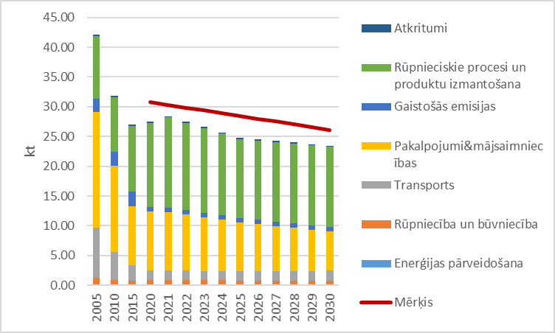
22. attēls. NMGOS emisiju prognozes pa sektoriem scenārijā ar papildu pasākumiem
Kā redzams 22. attēlā, prognozētā emisiju trajektorija nodrošina emisiju mērķa sasniegšanu visā laika periodā no 2020. līdz 2030. gadam. Aprēķinātās emisijas 2030. gadā ir par 10,2 % mazākas nekā noteiktais mērķis.

Daļiņu PM_{2,5} emisijas
Kopējās PM_{2,5} emisiju prognozes 2030. gadā scenārijā ar papildu pasākumiem ir par 25,5 % mazākas nekā faktiskās emisijas 2021. gadā. Aprēķinātās emisiju prognozes 2030. gadam ir par 4,6 % mazākas nekā bāzes scenārijam.
Salīdzinot ar aprēķinātajām bāzes scenārija emisijām 2030. gadā, vislielākais samazinājums scenārijā ar papildu pasākumiem ir no plānotiem pasākumiem attiecībā uz vidējās jaudas sadedzināšanas iekārtu nomaiņu uz augstākām, emisiju robežvērtībām atbilstošām, rūpniecības un enerģijas pārveidošanas sektorā (samazinājums attiecīgi sektoros par 8,5 % un 1,2 %), kā arī sadedzināšanas iekārtu nomaiņu mājsaimniecībās uz bezemisiju vai mazu emisiju iekārtām (samazinājums par 6 %).
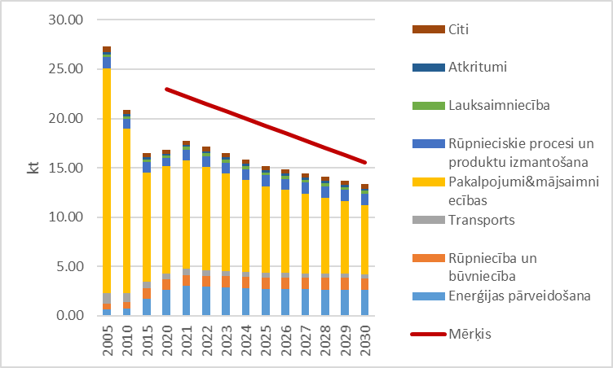
23. attēls. PM_{2,5} emisiju prognozes pa sektoriem scenārijā ar papildu pasākumiem
Kā redzams 23. attēlā, prognozētā emisiju trajektorija nodrošina emisiju mērķa sasniegšanu visā laika periodā no 2020. līdz 2030. gadam. Aprēķinātās emisijas 2030. gadā ir par 14,3 % mazākas par noteikto mērķi.

Amonjaka emisijas
Kopējās NH₃ emisiju prognozes 2030. gadā scenārijā ar papildu pasākumiem ir par 17,6 % mazākas nekā faktiskās emisijas 2021. gadā. Aprēķinātās emisiju prognozes 2030. gadam ir par 6,8 % mazākas nekā bāzes scenārijam.
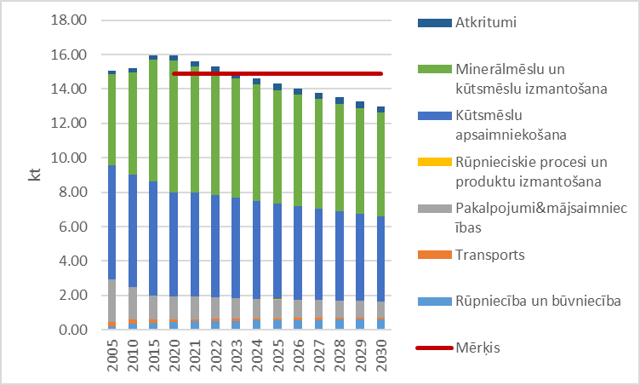
24. attēls. NH₃ emisiju prognozes pa sektoriem scenārijā ar papildu pasākumiem

Kā redzams 24. attēlā, prognozētā emisiju trajektorija nodrošina emisiju mērķa sasniegšanu laika periodā no 2024. līdz 2030. gadam. Aprēķinātās emisijas 2030. gadā ir par 12,7 % mazākas nekā noteiktais mērķis.
8. tabula. Bāzes scenārijā iekļauto pasākumu ietekme (novērstās emisijas uz 2030.gadu, t)

Pasākumu grupa (bāzes scenārijs | NOx | NMGOS | SOx | NH₃ | PM_{2,5}
Mājsaimniecības, komerciālais un sabiedriskais sektors
Enerģijas efektivitātes paaugstināšana mājsaimniecībās: Daudzdzīvokļu māju un privātmāju renovācija  Pasākums: B.2.1. | 57.3 | 31.1 | 21.6 | NE | 83.7
Sadedzināšanas iekārtu nomaiņa privātmājās un pieslēgšana CSAS  Pasākums: B.3.1.1. un B.3.1.2. | 11.4 | 88.9 | 8.2 | NE | 116.1
Enerģijas efektivitātes paaugstināšana publiskās struktūrās un pieslēgšana CSAS  Pasākums: B.1.2.1., B.2.2. un B.2.4. | 28.8 | 15 | 8.7 | NE | 24
Rūpniecība
Enerģijas efektivitātes paaugstināšana un fosilā kurināmā aizvietošana ar cieto biomasu rūpniecības uzņēmumos  Pasākums: B.2.3. un B.1.3.2. | 190 | (-163.1) | 16.1 | NE | (-37.5)
Enerģijas pārveidošanas sektors
Dabasgāzes aizvietošana ar cieto biomasu enerģijas pārveidošanas sektorā un Emisiju samazināšana sadedzināšanas iekārtās CSAS  Pasākums: B.1.3.1 | (-6) | (-14.2) | (-136) | NE | (-108)
Vēja turbīnu un saules PV uzstādīšana elektroenerģijas ražošanai | 239.9 | 8 | NE | NE | 1
Transporta sektors
Iekšdedzes dzinēju vieglo automašīnu (M1 un N1) fiziskām personām un komersantiem aizvietošana ar ETL  Pasākums: B.4.1. un B.4.4. | 29.3 | NE | NE | NE | NE
Iekšdedzes dzinēju publiskā transporta aizvietošana ar ETL  Pasākums: B. 4.1. un B.4.3. | 14.3 | NE | NE | NE | NE
Dzelzceļa tīkla modernizācija un Rīgas metropoles areāla transporta sistēmas zaļināšana  Pasākums: B.4.5. un B.4.6. | 86.7 | NE | NE | NE | NE
Veloceliņu attīstība  Pasākums: B.4.7. | 2.7 | NE | NE | NE | NE
Lauksaimniecības sektors
Pasākumi augkopībā izmantotā minerālā N samazināšanai  Pasākums: B.6.1.1., B.6.1.2. un B.6.1.3. | NE | NE | NE | 934 | NE
Pasākumi amonjaka emisiju samazināšanai no kūtsmēslu apsaimniekošanas  Pasākums: B.6.2.1., B.6.2.2., B.6.2.3. un B.6.2.4. | NE | NE | NE | 813 | NE
Pasākumi lauksaimniecības dzīvnieku ēdināšanas pārvaldībā  Pasākum: B.6.3.1. un B.6.4.3. | NE | NE | NE | 461 | NE

9. tabula. Mērķa scenārijā iekļauto pasākumu ietekme (novērstās emisijas uz 2030.gadu, t)

Pasākumu grupa | NOx | NMGOS | SOx | NH₃ | PM_{2,5}
Mājsaimniecības, komerciālais un sabiedriskais sektors
Enerģijas efektivitātes paaugstināšana mājsaimniecībās: Daudzdzīvokļu māju renovācija  Pasākums: M.2.1. | 15.9 | 1.1 | 5.7 | NE | 15.8
Veicināt un motivēt iedzīvotājus veikt veco un neefektīvo kurināmā sadedzināšanas iekārtu nomaiņu, izmantojot jaunas atbalsta programmas  Pasākums: M.3.1.2., M.3.1.4. un M.3.1.3. | NE | 70.1 | NE | NE | 227.8
Atbalsts energoefektivitātes paaugstināšanai un bezemisiju AER tehnoloģiju ieviešanai valsts un pašvaldību ēkās un uzņēmējdarbībā  Pasākums: M.2.1. | 46.7 | 24.4 | 14.2 | NE | 64.9
Iedzīvotāju informēšana un izglītošana par ekomarķējumu un videi draudzīgu sadzīves preču priekšrocībām un to pozitīvo ietekmi uz GOS emisiju samazināšanu  Pasākums: M.8.1. | NE | 370.0 | NE | NE | NE
Rūpniecība un būvniecība
Enerģijas efektivitātes paaugstināšana un esošo biomasu izmantojošo katlu nomaiņa ar efektīvākiem un bezemisiju tehnoloģiju uzstādīšana rūpniecības uzņēmumos  Pasākums: M.2.1. | 223.1 | 40.1 | 53.5 | NE | 206.5
Zaļā publiskā iepirkuma veicināšana ar uzsvaru uz būvniecības preču uzmantošanu ar pazeminātu GOS saturu.  Pasākums: M.8.2. | NE | 400.0 | NE | NE | NE
Enerģijas pārveidošanas sektors
Esošo biomasu izmantojošo katlu nomaiņa ar efektīvākiem un bezemisiju AER izmantošana siltumapgādei  Pasākums: M.1.3.2. | 76.4 | 6.1 | 37.8 | NE | 1224.4
Transporta sektors
Iekšdedzes dzinēju automašīnu (M1, N1) aizvietošana ar ETL fiziskām un juridiskām personām  Pasākums: M.4.2. | 76.4 | NE | NE | NE | NE
Iekšdedzes dzinēju publiskā transporta aizvietošana ar ETL  Pasākums: M.4.1. | 16.9 | NE | NE | NE | NE
Lauksaimniecības sektors
Ureāzes inhibitoru lietošanu (karbamīdam)  Pasākums: M.6.1.1. | NE | NE | NE | 400.0 | NE
Putnu šķidrmēslu digestāta pēcapstrādes paplašināšana, kā arī bioloģiskās putnkopības paplašināšana  Pasākums: M.6.1.2. | NE | NE | NE | 420.0 | NE
Veicināt barības devu ar samazinātu kopproteīnu (kopproteīna līmenis nepārsniedz 15 – 16%) izmantošanu slaucamajām govīm  Pasākums: M.6.2.3. | NE | NE | NE | 270.0 | NE

Mērķa scenārija ietekme uz gaisa kvalitāti Latvijā
Novērtējot mērķa scenāriju potenciālo ietekmi uz gaisa kvalitāti Latvijā, izmantojot SHERPA modeli, redzams (skatīt attēlu zemāk), ka potenciālais gada vidējo koncentrāciju samazinājumu 2030. gadā būs lielāks nekā bāzes scenārija gadījumā. Nozīmīgākās izmaiņas arī šajā gadījumā sagaidāmas Rīgā (samazinājums līdz 3,1 µg/m³ NO₂, līdz 1,2 µg/m³ daļiņām PM₁₀ un līdz 2,1 µg/m³ daļiņām PM_{2,5}), kā arī Pierīgā un pārējās Latvijas lielajās pilsētās.
Paredzētais piesārņojuma koncentrāciju samazinājums ir pietiekams, lai nodrošinātu atbilstību pašreiz spēkā esošiem robežlielumiem cilvēka veselības aizsardzībai. Izmantojot modelēšanas rezultātus (koncentrāciju samazinājumu) valstspilsētu līmenī un salīdzinot tos ar valsts monitoringa tīkla stacijās 2022. gadā novērotajām gada koncentrācijām, var secināt, ka lielākā daļā monitoringa staciju tiks nodrošināta atbilstība Direktīvā 2024/2881 noteiktajām robežvērtībām, izņemot daļiņu PM₁₀ koncentrācijas, kurām atsevišķās vietās saglabājas pārsniegumu risks.
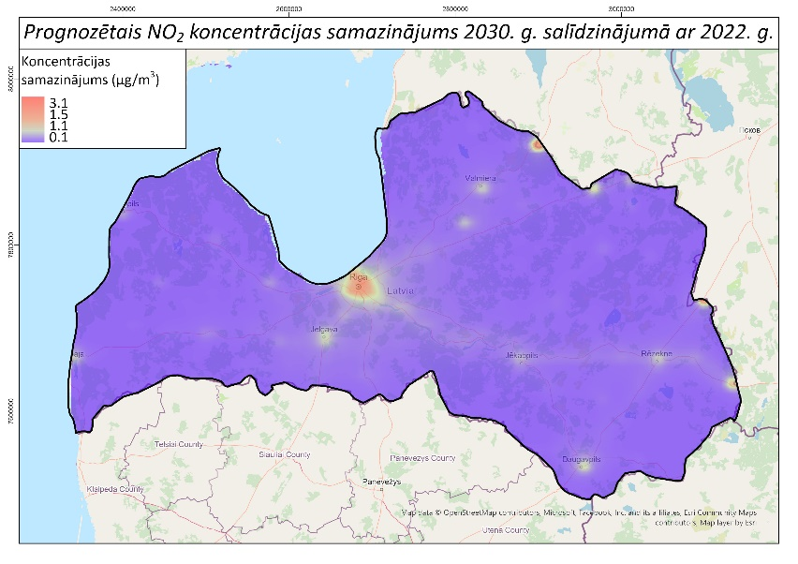
25. attēls. Prognozētais NO₂ koncentrācijas samazinājums 2030. g. salīdzinājumā ar 2022. gadu – mērķa scenārijs
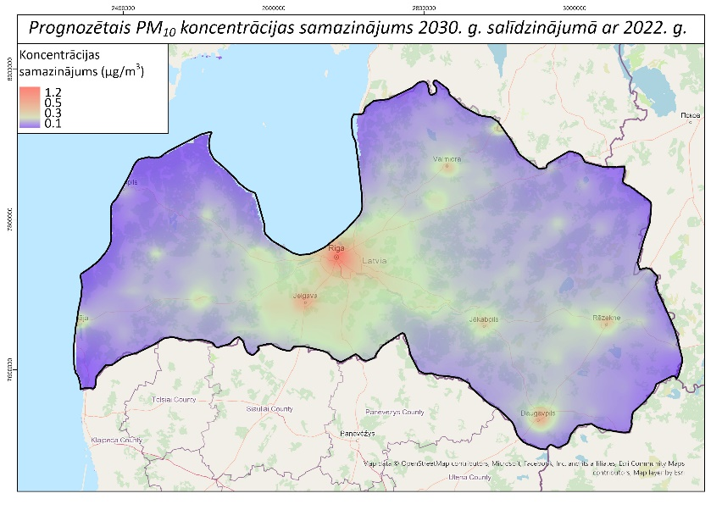
26. attēls. Prognozētais PM₁₀ koncentrācijas samazinājums 2030. g. salīdzinājumā ar 2022. gadu – mērķa scenārijs
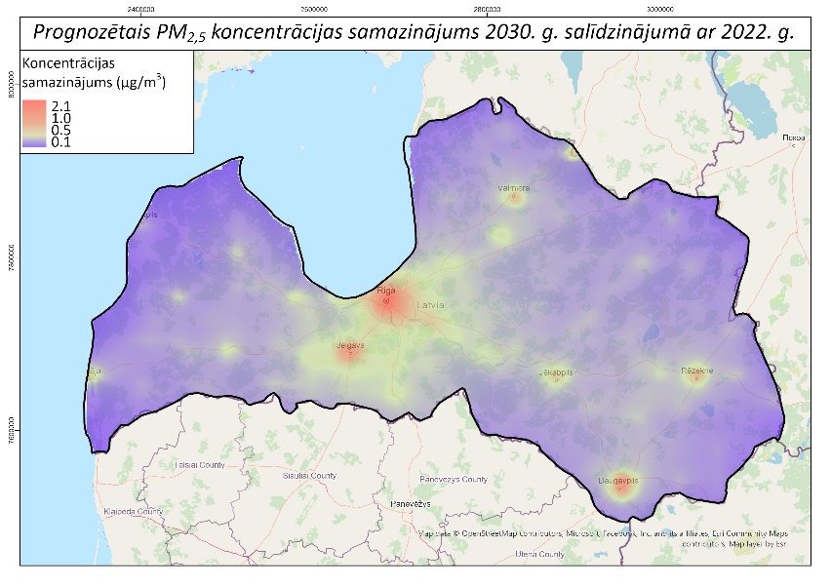
27. attēls. Prognozētais PM_{2,5} koncentrācijas samazinājums 2030. g. salīdzinājumā ar 2022. gadu – mērķa scenārijs

Mērķa scenārijā iekļauto pasākumu finasiālo ieguvumu novērtējums
Plānā noteikto mērķu sasniegšana un pasākumu ieviešana saistīta ar ievērojamām izmaksām, kas attiecināmas gan uz valsti un pašvaldībām, gan uz privātpersonām un komersantiem (skatīt Plāna 3.pielikumu). Tomēr ES un starptautiskā līmenī veiktie sociālekonomiskie novērtējumi norāda, ka tiešās izmaksas, kas saistītas ar tehnoloģiskajiem ieguldījumiem, piemēram, elektrisko transportlīdzekļu infrastruktūras uzstādīšanu un lauksaimniecības prakses uzlabošanu, kompensē ievērojami ietaupījumi veselības aprūpes izmaksās un produktivitātes paaugstināšanās,,. Gaisa kvalitātes uzlabošanās rezultātā, samazinoties piesārņojošo vielu emisijām, samazinās elpošanas un sirds un asinsvadu slimību gadījumu skaits, tādējādi mazinot slogu uz veselības aprūpes sistēmu, kā arī samazinās ar šīm slimībām saistītie mirstības rādītāji. 2019. gada pētījums norāda arī uz to, ka daļiņu PM_{2,5} gada vidējās koncentrācijas samazinājums par 1 μg/m³ ES dalībvalstīs vidēji rada 0,8 procentu IKP pieaugumu, ko ietekmē mazāks kavēto darba dienu skaits slimību dēļ (ieskaitot gadījumus, kad slimo apgādājamie bērni), kā arī produktivitātes pieaugums.
Viens no plāna galvenajiem mērķiem ir samazināt gaisa piesārņojuma radīto negatīvo ietekmi uz cilvēku veselību, t.sk. panākt priekšlaicīgas nāves gadījumu skaita samazinājumu, kas saistīts ar daļiņu PM_{2,5} piesārņojuma ietekmi. Saskaņā ar SHERPA modeļa aprēķiniem mērķa scenārijā paredzētais daļiņu PM_{2,5} emisiju samazinājums nodrošinās kopējo valsts ieguvumu 296,4 milj. EUR gadā apmērā, galvenokārt pateicoties samazinātajam priekšlaicīgās nāves gadījumu skaitam, kā arī samazinājumam kavēto darba dienu skaitā un produktivitātes pieaugumam.
Vienlaicīgi, novērtēti potenciālie ieguvumi no emisiju samazinājuma, izmantojot 2023. gadā EVA ieteikto metodiku. Pēc šīs metodikas aprēķinātie sagaidāmie ieguvumi ir vēl lielāki (skatīt 10. tabulu).
10. tabula. Emisiju samazinājuma radīto ieguvumu novērtējums 2030.gadam (mērķa scenārijs)

Viela | Prognozētais gada emisiju samazinājums 2030. gadā, salīdzinot ar 2022. gadu (mērķa scenārijs, kt) | Piesārņojuma nodarītā kaitējuma izmaksas (EUR par 1 tonnu emisiju 2021. gada cenās) |  | Novērstie zaudējumi  (milj. EUR, 2021. gada cenās)
Viela |  | Dzīves gada vērtība (VOLY) | Statistiskās dzīves vērtība (VSL) | Dzīves gada vērtība (VOLY) | Statistiskās dzīves vērtība (VSL)
NO_{x} | 5,77 | 8276 | 24146 | 47,79 | 139,44
SO₂ | 0,20 | 11966 | 36346 | 2,37 | 7,19
PM₁₀ | 3,02 | 28585 | 92903 | 86,25 | 280,33
PM_{2,5} | 5,11 | 42306 | 137496 | 216,26 | 702,84
NMGOS | 0,33 | 749 | 1736 | 0,25 | 0,57
NH₃ | 2,14 | 6532 | 19313 | 13,95 | 41,26
Kopā |  |  |  | 366,87 | 1171,62
Līdzīgā novērtējumā, kas ir veikts NEKP 2030 ietvaros, ir secināts, ka pasākumi, kas vērsti uz importētā fosilā kurināmā aizvietošanu ar atjaunojamiem energoresursiem un energoefektivitātes uzlabošanu, ne tikai samazina SEG emisijas un enerģijas izmaksas, bet arī veicina ekonomiskos un sociālos ieguvumus, sekmējot uzņēmējdarbību, inovācijas un modernu tehnoloģiju attīstību. Tas pats attiecas arī uz gaisa piesārņojuma samazināšanas pasākumiem.
Ietekme uz mazajām lauku saimniecībām.
Ņemot vērā mazo lopkopības saimniecību ekstensīvo ražošanas raksturu, kā arī zemo lauksaimniecības dzīvnieku skaitu un blīvumu, iespējamo amonjaka emisiju samazināšanas pasākumu ieviešana šajā saimniecību grupā var dot tikai nebūtisku amonjaka emisijas samazinājumu un attiecīgi plāna ietvaros netiek paredzēti šai grupai specifiski mērķēti pasākumi. Līdzīgi, emisiju samazināšanas pasākumu ieviešanai mazajās augkopības saimniecībās nebūtu būtiskas ietekmes uz amonjaka emisijām nacionālā līmenī (0,3 % - 0,5 % laika periodā 2024. – 2030. gads), attiecīgi plānā nav paredzēti specifiski pasākumi šāda izmēra saimniecībām.
Kopumā, analizējot plānā iekļauto pasākumu potenciālo ietekmi uz sīkajām (mikro) un mazajām lauku saimniecībām, ir secināms, ka lielākā daļa no paredzētajiem pasākumiem nav attiecināma uz šāda izmēra lauksaimniecības uzņēmumiem un attiecīgi ietekme nav sagaidāma.

Klimata un enerģētikas ministrs | (paraksts**) | K. Melnis

** Dokuments ir parakstīts ar TAP portāla elektroniskās parakstīšanas rīku

Pieejams: https://eur-lex.europa.eu/legal-content/LV/TXT/?uri=CELEX:32024L2881
Pieejams: https://videscentrs.lvgmc.lv/files/Gaiss//Gaisa_piesarnojums/2024_kops_IIR.pdf
https://videscentrs.lvgmc.lv/lapas/gaisa-kvalitate
https://ec.europa.eu/eurostat/databrowser/view/sdg_11_52/default/table?lang=en&category=sdg.sdg_03
COM (2022) 673 final. Pieejams: https://eur-lex.europa.eu/legal-content/LV/TXT/?uri=CELEX:52022DC0673R(01).
Pieejams:https://eur-lex.europa.eu/resource.html?uri=cellar:a1c34a56-b314-11eb-8aca-01aa75ed71a1.0016.02/DOC_1&format=PDF
“Gaisa, ūdens un augsnes piesārņojums ir samazināts līdz līmenim, ko vairs neuzskata par kaitīgu ne veselībai, ne dabiskajām ekosistēmām un kas nepārkāpj mūsu planētas iespēju robežas, tādējādi panākot no toksikantiem brīvu vidi”.
EK COM (2020) 381 final, 2020. gada 20. maijā. Pieejams: https://eur-lex.europa.eu/resource.html?uri=cellar:ea0f9f73-9ab2-11ea-9d2d-01aa75ed71a1.0017.02/DOC_1&format=PDF
EK COM (2020) 380 final, 2020. gada 20. maijā. Pieejams: https://eur-lex.europa.eu/resource.html?uri=cellar:ea0f9f73-9ab2-11ea-9d2d-01aa75ed71a1.0017.02/DOC_1&format=PDF
SO₂, NO₂/NO_{x}, daļiņas (PM₁₀ un PM_{2,5}), oglekļa monoksīds, ozons, C₆H₆, B(a)P, svins, arsēns, kadmijs, niķelis
Robežlielumi, mērķlielumi, vidējās ekspozīcijas samazināšanas pienākumi un koncentrācijas mērķi, kritiskie līmeņi, informēšanas un trauksmes sliekšņi, ilgtermiņa mērķi.
MK 2009. gada 3. novembra noteikumi Nr. 1290 "Noteikumi par gaisa kvalitāti". https://likumi.lv/ta/id/200712
Saskaņā ar MK 2024. gada 7. jūnija rīkojuma Nr. 446 "Par Vides aizsardzības un reģionālās attīstības ministrijas un Klimata un enerģētikas ministrijas reorganizāciju”, 2024. gada 1. jūlijā Klimata un enerģētikas ministrija (KEM) pārņēma no Viedās administrācijas un reģionālās attīstības ministrijas (iepriekš Vides aizsardzības un reģionālās attīstības ministrijas ) vides aizsardzības politikas jomu, un KEM pārraudzībā tiks īstenoti trīs politisko virzienu attīstība – klimats, enerģētika un vides aizsardzība.
Apstiprināts 2020. gada 28. janvārī. Pieejams: https://likumi.lv/ta/id/342214-latvijas-strategija-klimatneitralitates-sasniegsanai-lidz-2050-gadam
MK 2024. gada 12. jūlija rīkojums Nr. 573 "Aktualizētais Nacionālais enerģētikas un klimata plāns 2021.–2030. gadam". https://likumi.lv/ta/id/353615,
Pieejams: https://likumi.lv/ta/id/353615-aktualizetais-nacionalais-energetikas-un-klimata-plans-20212030gadam
63,4 %, saskaņā ar SEG 2024. gada inventarizācijas datiem par 2022. gadu. Pieejams: https://videscentrs.lvgmc.lv/files/Klimats/SEG_emisiju_un_ETS_monitorings/Zinojums_par_klimatu/SEG_kopsavilkums/2024/Majas_lapai_LVGMC_2024_seginvkopsavilkums.pdf
Saskaņā ar SEG 2024. gada inventarizācijas datiem par 2022. gadu.
Valsts iestādēs, atvasinātās publiskās personās, pašvaldībās, lielajos uzņēmumos, lielajos elektroenerģijas patērētājos, skat. Energoefektivitātes likumu.
Eiropas Parlamenta un Padomes Direktīva (ES) 2023/1791 par energoefektivitāti, stājās spēkā 2023.gada 10.oktobrī: https://eur-lex.europa.eu/legal-content/LV/TXT/PDF/?uri=CELEX:32023L1791
Informācijas avoti: VVD 2021.un 2022. gada publiskie pārskati ( https://www.vvd.gov.lv/lv/publiskie-parskati) un Ziņojums par gaisu piesārņojošo vielu emisiju valsts testēšanas rezultātiem 2022.gadā: https://www.vvd.gov.lv/lv/sadedzinasanas-iekartu-valsts-kontroles-programma
https://likumi.lv/ta/id/327053-par-transporta-attistibas-pamatnostadnem-2021-2027-gadam
MK 2020. gada 28. janvāra informatīvais ziņojums "Latvijas stratēģija klimatneitralitātes sasniegšanai līdz 2050. gadam". https://likumi.lv/ta/id/342214
Prasības izriet no MK 2017. gada 20. jūnija noteikumiem Nr. 353 (2017) “Prasības zaļajam publiskajam iepirkumam un to piemērošanas kārtība”:
Atbilstoši “Publisko iepirkumu likumam” un “Sabiedrisko pakalpojumu sniedzēju iepirkumu likumam”.
Pieejams: https://tapportals.mk.gov.lv/legal_acts/14378840-4469-4c8f-8d4d-4c513c891d76
Attiecīgais likumprojekts “Grozījumi likumā “Par akcīzes nodokli”” ir pieņemts Saeimā 2023. gada 7. decembrī.
Dabas resursu nodokļa likums. https://likumi.lv/ta/id/124707.
Tostarp ir ieviesta TREN papildlikme vieglajiem automobiļiem un vieglajiem kravas automobiļiem, kuriem motora tilpums ir lielāks par 3500 cm³, ja pamatlikme tiek noteikta pamatojoties uz īpatnējo CO₂ emisiju apjomu.
Transportlīdzekļa ekspluatācijas nodokļa un uzņēmumu vieglo transportlīdzekļu nodokļa likums. Pieejams: https://likumi.lv/ta/id/223536
Pieejams: https://likumi.lv/ta/id/320476-par-atkritumu-apsaimniekosanas-valsts-planu-20212028-gadam
MK 2011. gada 24. maija noteikumi Nr.401 “Prasības atkritumu sadedzināšanai un atkritumu sadedzināšanas iekārtu darbībai”: https://likumi.lv/ta/id/230727
Negatīvās ietekmes šajā sadaļā ir skatītas attiecībā uz tiem piesārņotājiem, kuriem ir noteikti emisiju samazināšanas mērķi atbilstoši MK noteikumiem Nr. 614 “Kopējo gaisu piesārņojošo vielu emisiju samazināšanas un uzskaites noteikumi”. Tādējādi citu piesārņotāju emisijas netiek skatītas.
Projektam ir pozitīva (vismaz neitrāla) ietekme uz gaisa kvalitāti, jo no NAIK saražotā siltumenerģija aizstās to siltumenerģiju, kas šobrīd tiek ražota ar akmeņogļu katlu. IVN ziņojumā, kā kurināmo izmantojot NAIK, no katlu mājas plānotās sadedzināšanas iekārtas novērtēti emisiju apjomi gadā: SO₂ – 10,5 tonnas, NO₂ - 41,9 tonnas, cietās daļiņas – 1,93 tonnas (t.sk. PM₁₀ – 1, 77 tonnas; PM_{2,5} – 1, 64 tonnas. Vairāk par projektu skat: (i) https://www.esfondi.lv/istenotie-projekti/5-2-1-3-18-a-001 , (ii) http://vlk.lv/projekts-naik/
Šajā projektā NAIK aizvieto biomasas kurināmo. Izmantojot NAIK sadedzināšanai plānoto tehnoloģiju un attīrīšanas iekārtas ir aprēķināts, ka ir prognozējams mazs atmosfērā nonākušo lidojošo pelnu apjoma pieaugums – aptuveni 4,5 tonnas gadā. Skat: projekta IVN ziņojumu (2023. gada maijs): https://www.jelgava.lv/wp-content/uploads/2023/06/Ietekmes-uz-vidi-novertejuma-zinojums_2023_redigets_MAY_23.pdf
Projekta īstenošanai nav saņemts Ropažu novada pašvaldības akcepts. IVN ziņojumā emisiju apjoms gadā no NAIK izmantošanas ir novērtēts: SO₂ – 30 tonnas, NO₂ - 120 tonnas, cietās daļiņas – 5 tonnas. Pieņemot, ka NAIK vietā tiktu (jebkurā) gadījumā veidota biomasu izmantojoša koģenerācijas iekārta, NO₂ emisiju pieaugums ir tikai 14 tonnas, cieto daļiņu emisiju pieaugums ir tikai 1,5 tonnas gadā. Skat: projekta IVN ziņojums https://environment.lv/assets/upload/PDF/Kogeneracija/RDF_Ropazi_IVN_zinojuma_Kopsavilkums_F060224.pdf
https://gren.com/lv/jaunumi/pazinojums-par-ietekmes-uz-vidi-novertejuma-sakotnejo-sabiedrisko-apspriesanu/
Pieejams: https://www.zm.gov.lv/lv/latvijas-kopejas-lauksaimniecibas-politikas-strategiskais-plans-2023-2027gadam
MK 2014.gada 23.decembra noteikumi Nr.834 “Prasības ūdens, augsnes un gaisa aizsardzībai no lauksaimnieciskās darbības izraisīta piesārņojuma” un MK 2014.gada 23.decembra noteikumi Nr.829 “Īpašās prasības piesārņojošo darbību veikšanai dzīvnieku novietnēs”
Gaisu piesārņojošo vielu emisiju informatīvais pārskata ziņojums, LVĢMC 2025 (https://videscentrs.lvgmc.lv/lapas/gaisa-piesarnojums,132 lpp. Figure 5.6 Used N with inorganic N-fertilizer 1990-2023, kt)
Atbilstoši MK noteikumu Nr. 614 5.3. apakšpunktā noteiktajam NO_{x} un NMGOS emisiju aprēķinā nav ietvertas emisijas, ko rada kūtsmēslu apsaimniekošana un lauksaimniecības zemes.
Pakalpojumu sektorā šajā sadaļā un arī turpmāk plānā ietverti komerciālajā un sabiedriskajā sektorā nodarbinātie uzņēmumi ar NACE 2 kodu 33, 36-39, 45-47, 52, 53, 55, 56, 58-66, 68-75, 77-82, 84-88, 90-96, 99.
Pārveidošanas sektors ietver patērēto energoresursu apjomu elektroenerģijas un siltumenerģijas ražošanai un pārdošanai.
Kurināmā gaistošās emisijas ietver kurināmā izmantošanu “ne-sadedzināšanas” procesos, piemēram, noplūdes no dabasgāzes pārvades, uzglabāšanas un noplūdes no naftas produktu uzglabāšanas.
Kurināmā gaistošās emisijas ietver kurināmā izmantošanu “ne-sadedzināšanas” procesos, piemēram, noplūdes no dabasgāzes pārvades, uzglabāšanas un noplūdes no naftas produktu uzglabāšanas.
VARAM 2024. gada 10. maija rīkojums Nr. 1-2/63 “Par gaisa kvalitātes novērtēšanas un pārvaldības zonu noteikšanu”.
Pieejams: https://videscentrs.lvgmc.lv/jaunumi/89572198
Analīzei izmantoti LVĢMC veikto mērījumu dati: https://videscentrs.lvgmc.lv/lapas/gaisa-kvalitate
RDPAD transporta piesārņojuma avotu ietekmes stacijā “Brīvības iela” NO₂ robežlielums tika pārsniegts 2021. un 2022. gadā
Rīgas valstspilsētas gaisa kvalitātes uzlabošanas rīcības programma 2021.-2025. gadam. Pieejams: https://mvd.riga.lv/uploads/videgaiss/GKURP%202025/02_Programma_2021-2025_Nr.1109.pdf
Liepājas pilsētas gaisa kvalitātes uzlabošanas programma 2021.-2025. gadam. Pieejams:https://www.liepaja.lv/dokumenti/liepajas-pilsetas-gaisa-kvalitates-uzlabosanas-ricibas-programma-2021-2025-gadam
Ietver emisijas no rūpnieciskiem procesiem un produktu izmantošanas, atkritumu apsaimniekošanas un citi.
Kā norāda novērtējuma autori, dati par emisijas apjomiem nebija pieejami Valsts statistikas pārskatā „Nr. 2 – Gaiss”.
Tabula sastādīta, pamatojoties uz Liepājas programmas 2021.-2025. gadam 60.lappusē sniegto informāciju.
Transboundary air pollution by sulphur, nitrogen, ozone and particulate matter in 2020 (by H. Klein, M. Gauss, S. Tsyro, Á. Nyíri, D. Heinesen, and H. Fagerli). Norwegian Meteorological Institute, August 2022: https://emep.int/publ/reports/2022/Country_Reports/report_LV.pdf
Pieejams: https://emep.int/publ/reports/2022/EMEP_Status_Report_1_2022.pdf.
Oksidētā sēra nosēdumu izsaka kā mg (S)/m², savukārt oksidētā slāpekļa un reducētā slāpekļa nosēdumu izsaka kā mg(N)/m².
PM_{rupjās} - daļiņas ar diametru intervālā 2,5 µm - 10 µm.
EVA ziņojums “Harm to human health from air pollution in Europe: burden of disease 2023”. Pieejams: https://www.eea.europa.eu/publications/harm-to-human-health-from-air-pollution.
https://www.thelancet.com/journals/lanhl/article/PIIS2666-7568(25)00054-6/fulltext?rss=yes
Iespējamie dzīves gadi, kas zaudēti priekšlaicīgas nāves dēļ. Aprēķinā tiek ņemts vērā vecums, kurā iestājas nāves gadījumi; tāpēc ieguldījums kopējā zaudēto dzīves gadu skaitā ir lielāks priekšlaicīgai nāvei, kas iestājusies jaunākā vecumā, un mazāka priekšlaicīgai nāvei, kas iestājusies lielākā vecumā.
EVA ziņojums “Harm to human health from air pollution in Europe: burden of disease 2023”. Table 3 “Years of life lost (YLL) and the YLL per 100,000 inhabitants attributable to exposure to PM_{2,5}, NO₂ and O₃ in 2021”. Pieejams: https://www.eea.europa.eu/publications/harm-to-human-health-from-air-pollution/table-3
EVA ziņojums “ETC HE Report 2023/7: Health Risk Assessment of Air Pollution: assessing the environmental burden of disease in Europe in 2021”. Pieejams https://www.eionet.europa.eu/etcs/etc-he/products/etc-he-products/etc-he-reports/etc-he-report-2023-7-health-risk-assessment-of-air-pollution-assessing-the-environmental-burden-of-disease-in-europe-in-2021
EVA ziņojums “Impacts of Air Pollution on Ecosystems, 2022. Pieejams: https://www.eea.europa.eu/publications/air-quality-in-europe-2022/impacts-of-air-pollution-on-ecosystems.
EVA ziņojumā risku neradošā slāpekļa nosēduma pārsniegumu līmeņi tiek vērtēti robežās: (1) pārsniegums mazāks par 200, (2) pārsniegums robežās 200-400, (3) pārsniegums robežās 400-600, (4) pārsniegums robežās 600-800, (5) pārsniegums robežās 800-1200 un (6) pārsniegums vairāk kā 1200 slāpekļa ekvivalenta vienības uz hektāru gadā.
Pieejams: https://www.eea.europa.eu/ims/eutrophication-caused-by-atmospheric-nitrogen. https://www.eea.europa.eu/publications/air-quality-in-europe-2022/impacts-of-air-pollution-on-ecosystems.
Pieejams: https://www.eea.europa.eu/ims/exposure-of-europes-ecosystems-to-ozone.
Melnā ogle (parasti dēvē par kvēpiem) - sīkas daļiņas, kas rodas, nepilnīgi sadegot fosilajām degvielām, degvielas maisījumiem un sintētiskām degvielām un biomasai.
EK COM. (2020). 663 final. 2020. gada 14. oktobrī. Pieejams: https://eur-lex.europa.eu/legal-content/LV/TXT/PDF/?uri=CELEX:52020DC0663
Ruffolo S.A., M.F.La Russa, N.Rovella, M.Ricca. “The Impact of Air Pollution on Stone Materials”: Environments 2023, 10(7), 119. Pieejams: https://doi.org/10.3390/environments10070119.
Informatīvā ziņojuma “Aktualizētā Latvijas nacionālā enerģētikas un klimata plāna 2021.–2030. gadam projekts un tā kopsavilkuma iesniegšana Eiropas Komisijā izvērtēšanai” 2. pielikums.
Atbilstoši MK noteikumu Nr. 614 5.3. apakšpunktā noteiktajam NO_{x} un NMGOS emisiju aprēķinā nav ietvertas emisijas, ko rada kūtsmēslu apsaimniekošana un lauksaimniecības zemes.
Ar sarkanu līniju ir parādīta aprēķinātā lineārā emisiju samazināšanas mērķa trajektorija, kas ņem vērā noteikto mērķi 2020. un 2030 gadam.
Šajā gadījumā tiek pieņemts, ka droša riska robeža ir nodrošināta, ja aprēķinātās emisiju prognozes ir par vismaz 10 % mazākas nekā noteiktais mērķis.
SHERPA (Screening for High Emission Reduction Potential on Air) ir Python rīks, kas ļauj ātri izpētīt potenciālos gaisa kvalitātes uzlabojumus, kas izriet no nacionālajiem/reģionālajiem/vietējiem emisiju samazināšanas pasākumiem. Rīks ir izstrādāts ar mērķi atbalstīt nacionālās, reģionālās un vietējās iestādes gaisa kvalitātes plānu izstrādē un novērtēšanā. Rīks balstās uz attiecībām starp emisijām un koncentrācijas līmeņiem. Bāzes scenārijs iekļauj 2019. gada oficiāli iesniegtas valsts emisijas. Vairāk informācijas: https://data.jrc.ec.europa.eu/collection/id-00364
Īstenojot plānotos pasākumus (tai skaitā, pasākumus, kas iekļauti plāna 2.pielikumā), tie jāizvērtē atbilstoši Komercdarbības atbalsta kontroles likuma 5.pantā ietvertajām komercdarbības atbalstu raksturojošajām pazīmēm un komercdarbības atbalsta gadījumā jāievieš, ievērojot attiecīgo komercdarbības atbalsta regulējumu.
Piesārņojoša darbība ir darbība, kuras veikšanai nepieciešama A kategorijas vai B kategorijas atļauja, vai C kategorijas darbības reģistrācija
Šeit un tālāk – pasākuma izpildē iesaistītā institūcija
Piesārņojoša darbības, kas rada gaisa piesārņojumu, bet kuru veikšanai nav nepieciešama A kategorijas vai B kategorijas atļauja, vai C kategorijas darbības reģistrācija.
Atbilstoši Enerģētikas likumam tās ir mājsaimniecības, kuras nespēj uzturēt mājoklī atbilstošu temperatūru vai izmantot energoapgādes komersantu sniegtos pakalpojumus, vai norēķināties par tiem zemas energoefektivitātes dēļ vai tādēļ, ka maksai par šiem pakalpojumiem ir augsts īpatsvars mājsaimniecības ienākumos.
Piesārņojoša darbības, kas rada gaisa piesārņojumu, bet kuru veikšanai nav nepieciešama A kategorijas vai B kategorijas atļauja, vai C kategorijas darbības reģistrācija.
Latvijas būvnormatīvs LBN 231-15 "Dzīvojamo un publisko ēku apkure un ventilācija”.
Pilsētu zaļā zona ir pilsētās vai mazpilsētās un piepilsētās sastopamo koku, krūmu, krūmaugu, ilggadīgās zālaugu veģetācijas, ķērpju un sūnu, dīķu un ūdensteču kopējā platība atbilstoši Eiropas Parlamenta un Padomes 2024. gada 24. jūnija regulai (ES) 2024/1991par dabas atjaunošanu un ar ko groza Regulu (ES) 2022/869;
Eiropas Parlamenta un Padomes 2024. gada 24. jūnija) regula (ES) 2024/1991par dabas atjaunošanu un ar ko groza Regulu (ES) 2022/869
Eiropas Parlamenta un Padomes 2024. gada 24. jūnija) regula (ES) 2024/1991par dabas atjaunošanu un ar ko groza Regulu (ES) 2022/869
(-) nozīmē emisiju palielināšanās
Commission staff working document impact assessment report Accompanying the document, Proposal for a Directive of the European Parliament and of the Council on ambient air quality and cleaner air for Europe (recast), https://eur-lex.europa.eu/resource.html?uri=cellar:a5235624-55f8-11ed-92ed-01aa75ed71a1.0001.02/DOC_3&format=PDF
Eiropas Vides Aģentūras ziņojums NO 20/2014 “Costs of air pollution from European industrial facilities 2008-2012 – an updated assessment”.
PVO (2013) Health risks of air pollution in Europe: HRAPIE project: new emerging risks to health from air pollution: results from the survey of experts, https://www.who.int/europe/publications/i/item/WHO-EURO-2013-6696-46462-67326
Dechezleprêtre, A., N. Rivers and B. Stadler (2019), "The economic cost of air pollution: Evidence from Europe", OECD Economics Department Working Papers, No. 1584, OECD Publishing, Paris, https://doi.org/10.1787/56119490-en.
EEA (2023) Estimating the external costs of industrial air pollution: Trends 2012-2021. Technical note on the methodology and additional results from the EEA briefing 24/2023, https://www.eea.europa.eu/publications/the-cost-to-health-and-the
VOLY - Value of a life year
VSL - Value of statistical life

